**Livre Blanc - CRM ERP Akuiteo**

Le livre blanc est un document **recensant l’ensemble des procédures en lien avec le CRM/ERP Akuiteo** (gestion de la base clients, gestion des opportunités et propositions commerciales, saisie de temps, des frais et des prestations, facturation, gestion des achats, etc.). Ce document vient **en complément des supports de formation Métiers** et permet à l’utilisateur de **retrouver les procédures détaillées pour gagner en autonomie** dans le logiciel.

**La table des matières permet d’accéder directement aux parties d’intérêt (Ctrl + clic sur la ligne).**

Table des matières

1 Présentation du CRM ERP Akuiteo 4

1.1 Pourquoi un nouveau CRM et un nouvel ERP ? 4

1.1.1 Définitions CRM et ERP 4

1.1.2 Objectifs du changement de CRM et d’ERP 4

1.2 Le nouveau modèle de gestion de nos missions 5

1.3 Le nouveau cycle de vie de la mission 5

1.4 Les impacts du nouveau modèle de gestion et du nouveau logiciel 6

1.5 L’importance de la qualité des données saisies 7

2 Paramétrer son environnement Akuiteo avant de se lancer 8

2.1 Découvrir les environnements Web et Desktop Akuiteo 8

2.2 Synthèse des fonctionnalités par profil - Web et Desktop 8

2.3 Découvrir et paramétrer son environnement Web 10

2.3.1 Première connexion 10

2.3.2 Module CRM 12

2.3.3 Module Ventes 13

2.3.4 Module Project 20

2.3.5 Module Collaborateur / Module Mobile 25

2.3.6 Module Achats 26

2.3.7 Module Support / Client 27

2.4 Découvrir son environnement Desktop 28

2.4.1 Paramétrer le caractère d’échappement 28

2.4.2 Visualiser les pièces de gestion rattachées à un client 29

2.4.3 Découvrir les 5 fonctionnalités les plus utiles 31

2.4.4 Export excel et personnalisation des colonnes 32

2.4.5 Astuce recherche unitaire 32

3 Embarquement Client / Mission 35

3.1 Créer un prospect/client – informations principales 36

3.1.1 Eviter les doublons 36

3.1.2 Créer un compte à partir du SIRET 37

3.1.3 Particularités des comptes sans SIREN 39

La création de compte sans siren est nécessaire dans les cas suivants : 39

3.2 Créer et mettre à jour un contact 40

3.2.1 Créer un contact 40

3.2.2 Rattacher un contact à plusieurs sociétés 41

3.2.3 Que deviennent les contacts renseignés ? (Plateforme digitale, coffre fort Rydge, etc.) 42

3.3 Charger et télécharger les documents clients 43

3.4 Compléter / mettre à jour les données client 44

3.5 Créer ou mettre à jour un prospect/client étranger 45

3.6 Créer un événement 46

3.7 Créer une opportunité 48

3.8 Demander l’acceptation client/mission (Acceptmi) à Business Support 53

3.9 Créer une proposition commerciale 54

3.9.1 Créer une proposition commerciale EC (Expertise Comptable) 55

3.9.2 Créer une proposition commerciale GS 61

3.9.3 Création d’une proposition commerciale Conseil – Real Estate, et cycle de vie de la mission 65

3.9.4 Proposition commerciale et cycle de vie mission Avocats (AGOA / Secrétariat Juridique) 74

3.9.5 Approuver une propositions commerciale supérieure à 10k € 79

3.9.6 Déléguer ses droits d’approbations 85

3.10 Réviser une proposition commerciale avant ou après signature de la lettre de mission 88

4 Planification et suivi de mission 90

4.1 Objectifs et enjeux de la planification 90

4.2 Pré-planification – vue CM 93

4.2.1 Recréer son équipe et son portefeuille 93

4.2.2 Modifier son équipe 94

4.3 Planifier son équipe – vue CM 95

4.3.1 Affecter une mission à un collaborateur 96

4.3.2 Dissocier un bloc de planning en plusieurs périodes : 97

4.3.3 Modifier son planning 102

4.3.4 Créer un bloc de planning 103

4.4 Ajuster son planning – Vue collaborateur 105

4.4.1 Modifier son planning 107

4.4.2 Dissocier un bloc planning en plusieurs périodes de production 107

5 Saisie des temps et des notes de frais 113

5.1 Saisir et valider ses temps – vue Collaborateur 113

5.1.1 Transférer ses blocs planning en temps passés : 114

5.1.2 Saisir un temps hors planning (uniquement pour des temps internes) 120

5.2 Saisir les temps des collaborateurs sortis des effectifs 121

5.3 Consulter les temps des collaborateurs – vue Chef de mission 123

5.4 Vérifier et/ou saisir des prestations GS 125

5.5 Notes de frais 129

5.5.1 Règles de gestion 129

5.5.2 Visualiser ses notes de frais 129

5.5.3 Créer une nouvelle dépense 130

5.5.4 Parcours Office Manager : saisir une note de frais pour son associé 136

5.5.5 Approuver les notes de frais – vue Chef de mission 137

5.6 Version mobile 138

5.6.1 Saisie des temps/absences 138

# Présentation du CRM ERP Akuiteo

## Pourquoi un nouveau CRM et un nouvel ERP ?

### Définitions CRM et ERP

Le logiciel Akuiteo est une suite applicative CRM et ERP.

**CRM** (Customer Relationship Management ou gestion de la relation client) est un logiciel de gestion des données clients : adresse, SIREN, contacts, opportunités

**ERP** (Entreprise Resource Planning) est un logiciel que les entreprises utilisent pour gérer leurs activités quotidiennes telles que la [comptabilité](https://www.oracle.com/fr/erp/financials/), les [achats](https://www.oracle.com/fr/erp/procurement/), la [gestion des](https://www.oracle.com/fr/erp/project-portfolio-management-cloud/) missions, la [gestion de la performance](https://www.oracle.com/fr/performance-management/).

### Objectifs du changement de CRM et d’ERP

Le logiciel Akuiteo a été déployé dans le cadre d’un chantier de simplification du système d’informations de la nouvelle entité Rydge Conseil. L’objectif est principalement de **passer d’une suite de plusieurs outils vers un outil unique** dans lequel :

* tous les collaborateurs peuvent créer et suivre leurs opportunités de développement de leurs portefeuilles clients et du chiffre d’affaires,
* tous les chefs de mission peuvent piloter la rentabilité de leurs missions et la planification de leurs équipes,
* tous les collaborateurs peuvent visualiser leurs planifications, saisir leurs temps et/ou leurs réalisations ainsi que leurs frais.

Akuiteoest venu remplacer Salesforce, IBS, les plannings Excel, POP, Concur et Noah **grâce à ses différents modules CRM, Project/Planification, Collaborateur/Agenda - Notes de Frais, Facturation, Achats** connectés entre eux en temps réel. Akuiteo est connecté ou à utiliser en complément d’AcceptMi (qui vient remplacer Sentinel et CEAC) et à Letmi.

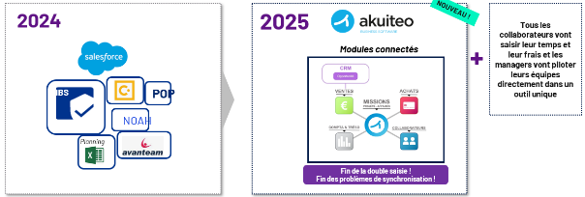

## Le nouveau modèle de gestion de nos missions

En parallèle du changement d’outil il a été décidé de mettre en œuvre un **nouveau modèle de gestion** dont l’objectif est une gestion plus précise de nos missions. Ce modèle repose sur des nouvelles notions de **devis, pré-planification, planification, reconnaissance du revenu, boni mali, marge**.

Il est important de comprendre ce nouveau modèle de gestion avant de se lancer dans la la pratique.

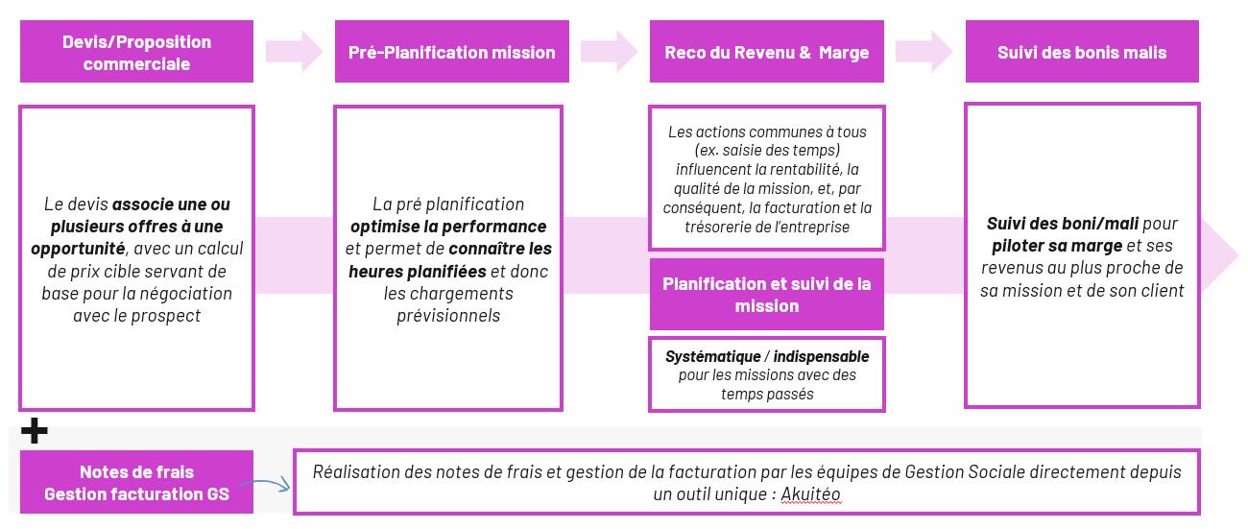

## Le nouveau cycle de vie de la mission

La terminologie évolue :

* L’Engagement devient la **Mission**
* l’Engagement manager devient le **Chef de mission**
* l’Engagement partner devient le **Responsable signataire de mission**
* le Client Lead Partner devient le **Responsable de compte**

Le cycle de la mission évolue :

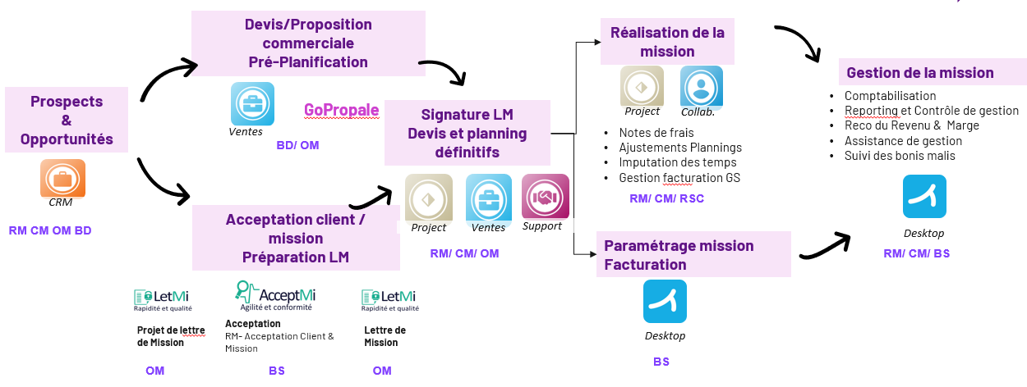

**Légende** :

* ***LM****: Lettre de mission*
* ***RM*** *: Responsable signataire de mission*
* ***CM*** *: Chef de mission*
* ***OM*** *: Office Management (comprend les équipes Office Management - OM et Assistance de Direction ADD)*
* ***RC/BD****: Business Development (comprend les équipes Business Development et Relation Client - RC)*
* ***BS*** *: Business Support*
* ***RSC*** *: Responsable service client (comprend DSC et RSC)*

La répartition des travaux réalisés par les équipes OM/ADD, BD/RC et BS, et ce tout au long de la réalisation de la mission, est détaillée dans le **catalogue de services 2025**.

## Les impacts du nouveau modèle de gestion et du nouveau logiciel

Le nouveau modèle de gestion implique de nouvelles méthodes de travail et nouvelles activités (planification, revue détaillée de portefeuille, etc.) à réaliser ou piloter dans le logiciel Akuiteo.

La responsabilité de la création des comptes, contacts et opportunités ainsi que le téléchargement des documents clients sont rapides dans Akuiteo. Cette responsabilité est transférée des équipes Business Support aux chefs de mission / responsables de mission / équipes OM/ADD/BD/RC afin d’éviter les fiches navette, la double saisie, etc.

Les nouvelles activités induites par le nouveau modèle de gestion (définition des propositions commerciales, planification des équipes et pilotage des missions) sont de la responsabilité des chefs / responsables de mission.

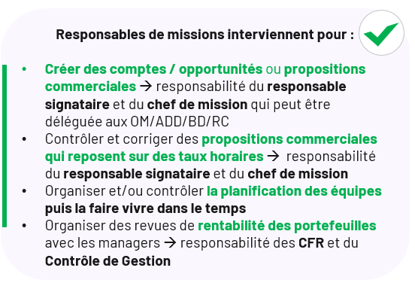

Les équipes Business Support voient leur rôle renforcé dans l’acceptation client/mission et l’assistance de gestion.

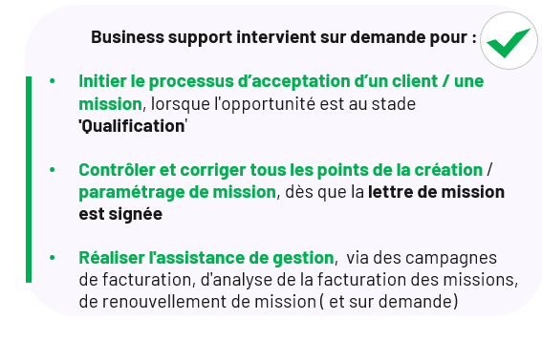

## L’importance de la qualité des données saisies

Dans Akuiteo, l’objectif est de ne saisir les données qu’une seule fois !

Toutes les pièces de gestion sont donc liées, par exemple :

* L’opportunité contient les données client qui seront reportées jusqu’à la facturation,
* L’opportunité contient des données qui seront reprises au moment de l’acceptation client/mission et la lettre de mission,
* La proposition commerciale contient des heures de travaux, qui seront ensuite planifiées, puis saisies.



**A retenir** : si une donnée est mal saisie au départ, elle se reporte et peut impacter le reste de la mission. Elle devra faire l’objet de correction dans plusieurs interfaces et pièces de gestion.

# Paramétrer son environnement Akuiteo avant de se lancer

## Découvrir les environnements Web et Desktop Akuiteo

L’application Akuiteo dispose de deux versions, une **version Web** et une **version Desktop.**

**Version Web :** tous les collaborateurs ont accès à cette version afin de pouvoir, à minima, saisir leurs notes de frais, leurs temps et/ou leurs prestations.

La version web est accessible sur PC et mobile depuis l’url <https://akuiteo.rydge.fr/>

L’application web a un design similaire à une application web classique.

**Version Desktop :** la version desktop est une version « riche » de l’application dans laquelle l’utilisateur accède à toutes les données visibles dans la version Web mais également des données complémentaires comme par exemple les données financières par mission (rentabilité, marge, facturation, etc.)

Les CM ainsi que les équipes qui les accompagnent au quotidien (OM, ADD, BD, RC) ont accès à cette version de l’application en lecture seule à l’exception du module Achats et des fonctionnalités nécessaires au pilotage de la mission. Les équipes BS et Financeont des droits spécifiques pour réaliser la facturation client par exemple.

La version Desktop est accessible depuis l’icône Akuiteo qui peut prendre deux apparences différentes 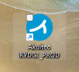 , et sont visibles sur le bureau de son poste de travail.

Si le collaborateur ne dispose pas de l’icône alors il doit installer le logiciel depuis le Centre Logiciel puis faire une demande de droits via un ticket Mes Services DSI.

## Synthèse des fonctionnalités par profil - Web et Desktop

La version Web dispose de plusieurs modules

Tous les collaborateurs ont accès à au moins 3 modules.

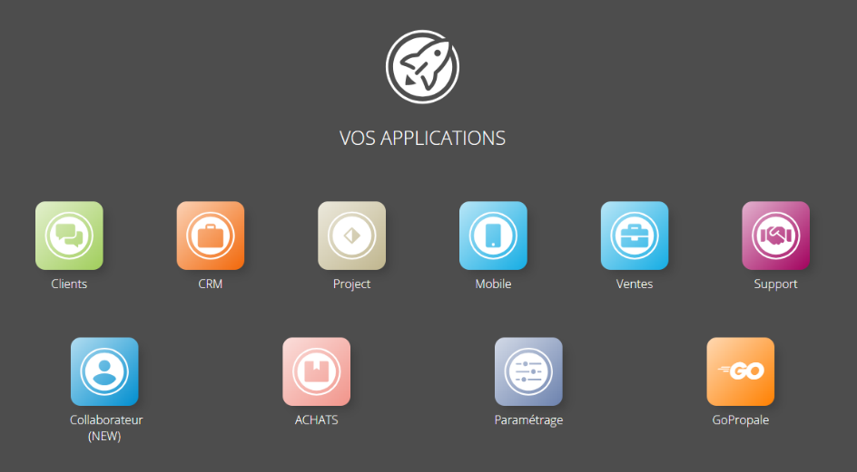

Le profil du collaborateur - **tel que défini dans le logiciel RH** – donne ensuite accès à d’autres modules et/ou fonctionnalités.

|  |  |
| --- | --- |
| **Profils** | **Web** |
| **Tous Collaborateurs incl. Managers**  Périmètre portefeuille | **Module Project**   * Planification personnelle (ESC / Conseil / Conseil GS)   **Module ‘Collaborateur’ *(sur PC et sur mobile)* –** *périmètre portefeuille*   * Saisie de temps * Saisie note de frais * Planification personnelle *(ESC / Conseil / Conseil GS / Avocats)* * Saisie production *(Paie/contrats GS)*   **Module Support / Client** *– périmètre personnel* :  Création et suivi des requêtes aux équipes BS. |
| **Managers** – périmètre Hub et/ou équipe | **Module CRM**   * Opportunités * Prospects et clients (infos principales) * Contacts clients (infos principales)   **Module Ventes**   * Propositions commerciales   **Module Project**   * Planification (ESC / Conseil / Conseil GS) * Pilotage Planification et équipe (RSC/DSC/responsables planification) * Revue des temps saisis * Revue saisie production (Paie/contrats GS)   **Module Collaborateur – onglet Manager** *– périmètre équipe :*   * Revue des temps saisis * Revue / approbation des notes de frais * Autres Approbations (devis, achats, etc) |
| **Office Manager / Business Development –**  Périmètre hub ou région | **Module CRM** :   * Opportunités * Prospects et clients (infos principales) * Contacts clients (infos principales)   **Module Achats :**  demande d’achats  **Module Project**   * Assistance pilotage des missions |
| **Business Support** | **Module Support**   * Affectation, suivi et mise à jour des requêtes Business Support |
| Equipes centrales – Finance / Marketing | **Tous Modules** – périmètre national |

## Découvrir et paramétrer son environnement Web

### Première connexion

La première connexion se déroule au lien suivant <https://akuiteo.rydge.fr/>

Les modules Akuiteo sont accessibles via le launcher présent à la première connexion.

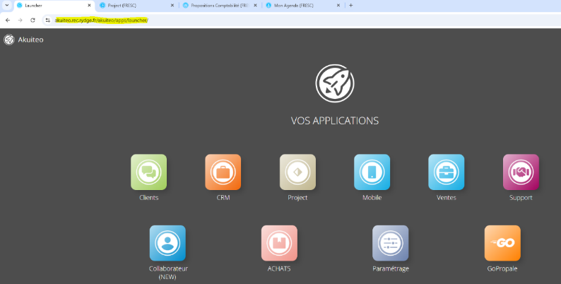

Puis via le pictogramme 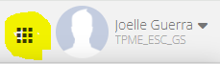

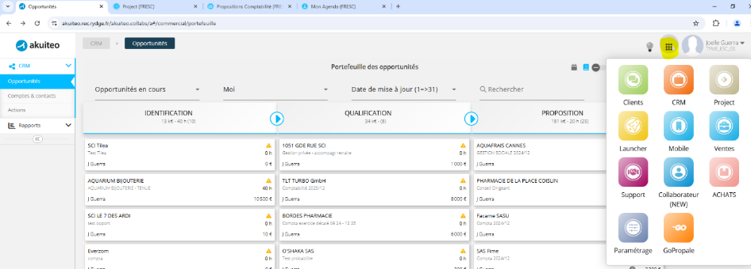

**A RETENIR** : **il est conseillé d’ouvrir les modules principaux (CRM, Ventes, Project, Collaborateur) via des onglets distincts** afin de travailler en parallèle sur la création d’une nouvelle opportunité tout en visualisant la planification de son équipe par exemple.

L’ouverture d’un module via un nouvel onglet est possible grâce à un **clic droit sur le pictogramme du module** puis ‘**Ouvrir le lien dans un nouvel onglet**’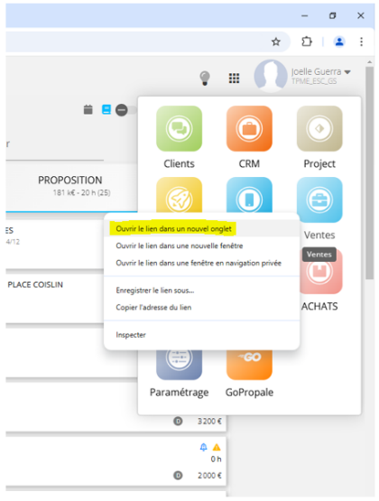

L’ouverture successive des modules permet d’obtenir un onglet par module, ci-dessous 4 modules ont été ouverts via 4 onglets distincts pour plus de confort dans la navigation.

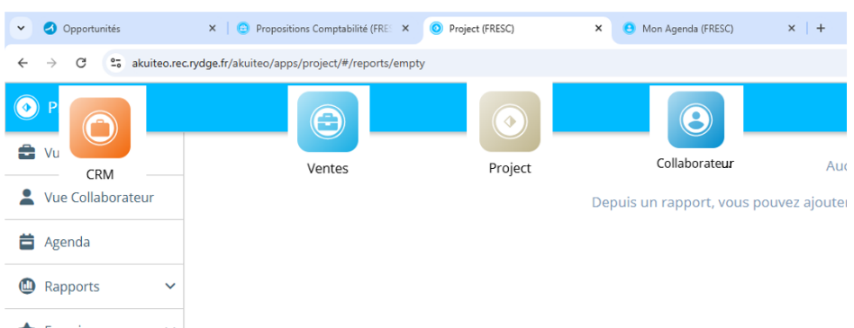

### Module CRM

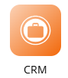

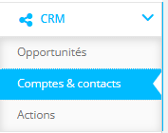Ce module permet de visualiser, créer et modifier des :

* Opportunités
* Prospects et clients (infos principales)
* Contacts clients (infos principales)
* Evénements et tâches commerciales (rappel client, rédiger une proposition commerciale, etc)

Fonctionnalités principales du module :

* 1. Création d’une opportunité (- cf procédure disponible dans la suite du document)
* 2. Progression d’une opportunité
* 3. Vue calendaire
* 4. Recherche
* 5/6 tris et filtres

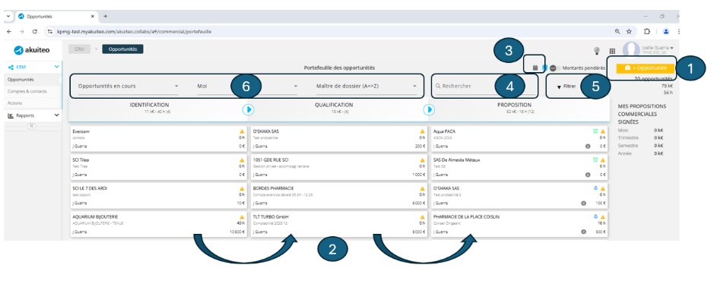

**A RETENIR** : **L’écran de suivi des opportunités dans Akuiteo s’appelle le ‘Kanban’**.

### Module Ventes

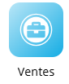

Ce module permet de visualiser, créer, modifier des Propositions commerciales rattachées à des opportunités **préalablement créées dans le Module CRM**.

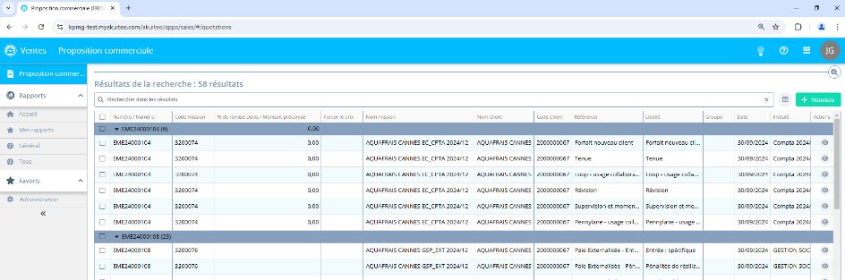

**Avant de se lancer**

1. Paramétrer les accès rapides en sélectionnant **8 filtres** à afficher par défaut

A retenir : cette opération doit être refaite si le cache est purgé

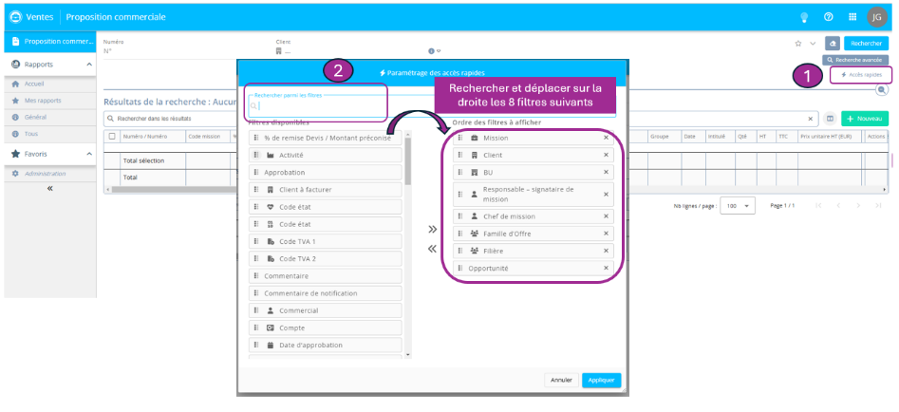

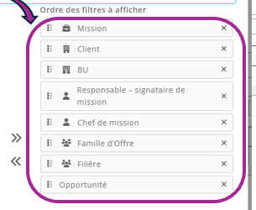

Les accès apparaissent en haut de page

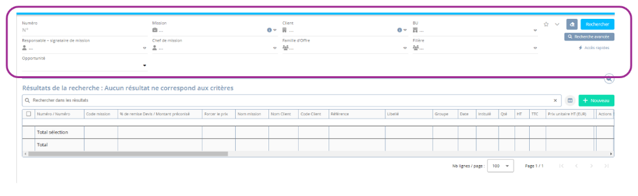

1. Paramétrer des favoris

**Exemple Favori 1 – Par type d’offre ‘Comptabilité’**

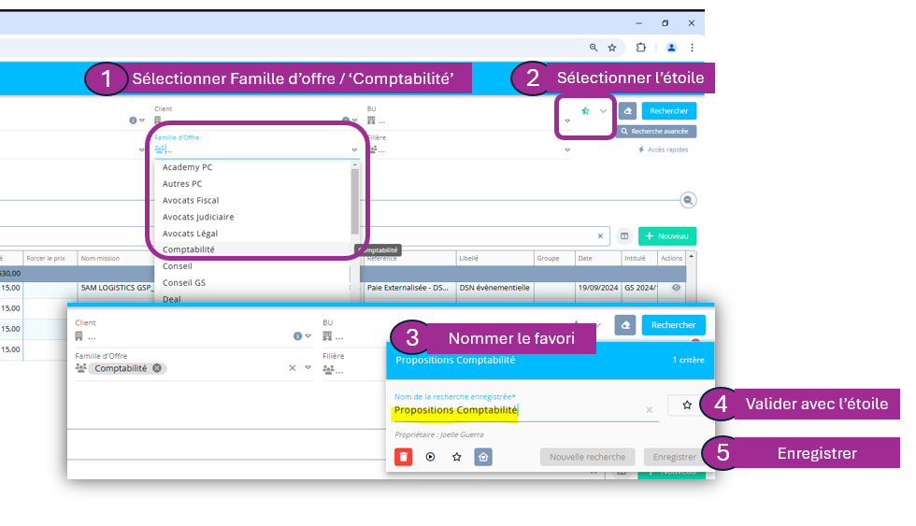

**Exemple Favori 2 – Groupe de chefs de mission**

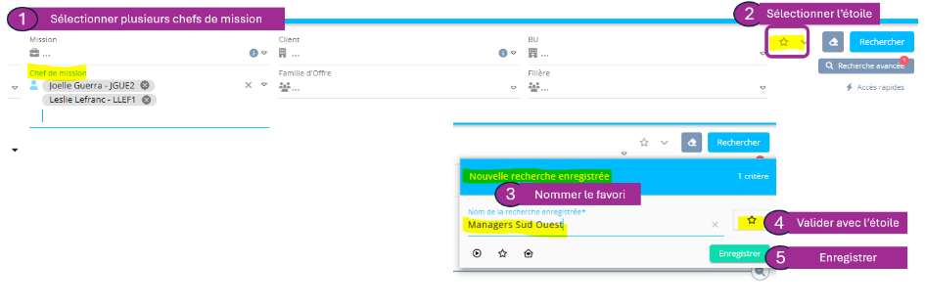

**Exemple Favori 3 – Groupe de clients**

Saisir les clients à suivre, comme par exemple les pharmacies de son portefeuille

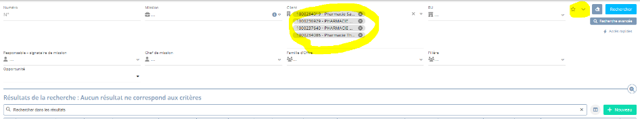

Enregistrer et nommer le favori / Recherche enregistrée.

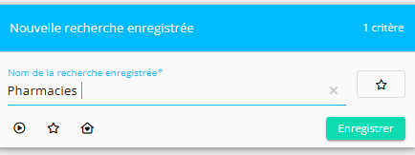

Les Favoris paramétrés peuvent ensuite être retrouvés et administrés

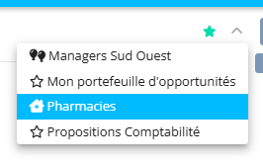

1. Paramétrer les colonnes – fonction recherche

Par défaut, les colonnes visibles dans le module Ventes ne sont pas forcément celles qui sont d’intérêt pour l’utilisateur, qui peut alors personnaliser l’affichage en deux étapes :

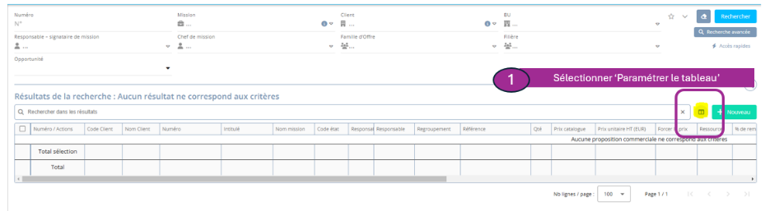

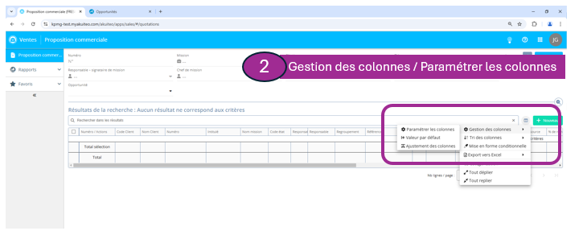Les champs dans la colonne de droite sont ceux à afficher

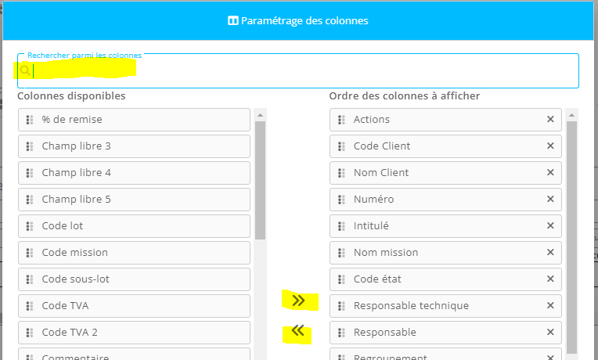

Les déplacer de gauche à droite et vice versa jusqu’à obtenir l’ordre suivant :

|  |
| --- |
| Actions |
| Code Client |
| Nom Client |
| Numéro |
| Intitulé |
| Nom mission |
| Code état |
| Responsable technique |
| Responsable |
| Regroupement |
| Référence |
| Qté |
| Prix catalogue |
| Prix unitaire HT (Devise société) |
| Forcer le prix |
| Ressource |
| % de remise Devis / Montant préconisé |
| Total HT (Devise société) |
| Montant TVA (Devise société) |
| Total TTC (Devise société) |
| Période du |
| Période au |
| Approbation |
| Date d'approbation |
| Créé le |
| Créé par |
| Modifié le |
| Modifié par |

1. Paramétrer les colonnes – visualisation de la proposition

Rechercher et entrer dans une proposition via l’icône 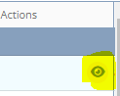

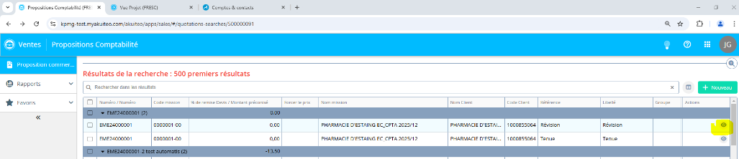

Sélectionner le pictogramme pour la gestion des colonnes puis paramétrer les colonnes

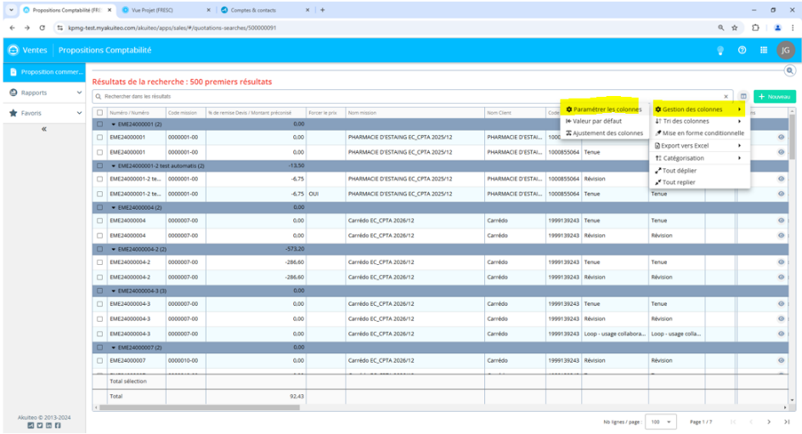

Sélectionner les colonnes dans l’ordre suivant :

|  |
| --- |
| Nom mission |
| Regroupement |
| Référence |
| Libellé |
| Mode de facturation |
| Quantité |
| Prix unitaire HT (Devise société) |
| Forcer le prix |
| Prix catalogue |
| Total HT (Devise société) |
| Montant TVA (Devise société) |
| Total TTC (Devise société) |
| Périodicité |
| Période du |
| Période au |
| Date facturation prév. |
| Date livraison prév. |
| Non éditable |
| Actions |

### Module Project

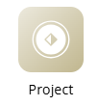

Après avoir saisi les infos client et opportunité dans le module CRM, puis la proposition commerciale dans le module Ventes, il est possible de préplanifier et planifier son équipe via le module ‘**Project**’.

Le module contient 3 « vues » proposant chacune un affichage différent :

* La vue **Projet** présente un affichage hebdomadaire, mensuel et annuel des plannings liés aux missions.
* La vue **Collaborateur** présente un affichage hebdomadaire, mensuel et annuel des plannings liés aux collaborateurs.
* La vue **Agenda** présente un affichage hebdomadaire et permet de gérer le planning des collaborateurs en vue horodatée.

Il est possible de visualiser les tâches prévues sur chaque mission et de vérifier la charge de travail des collaborateurs. La navigation entre les différents onglets ‘Vue Projet’ ou ‘Vue Collaborateur’ ou ‘Agenda’ est possible sur la barre de navigation latérale gauche.

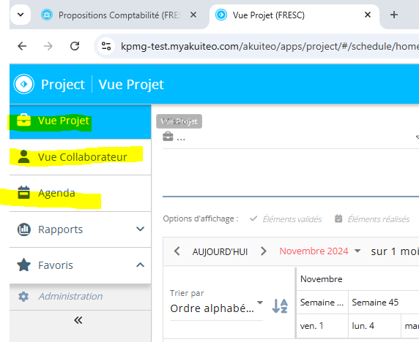

**‘Vue Projet’ = une vue de la planification par client/mission** > une ligne par mission, toutes les tâches sont visualisables, exemple Forfait Nouveau Client / Tenue / Révision avec le collaborateur planifié sur la tâche.

Exemple ci-dessous : 1 mission / 5 tâches / 4 collaborateurs.

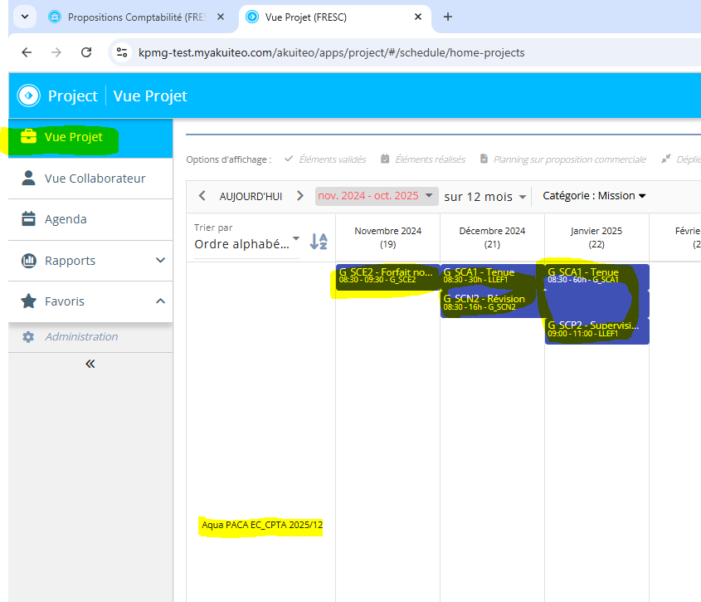

**A retenir : il y a deux types de planning**

* **Planning sur proposition commerciale**: ce planning est une préplanification positionnée dès validation de la proposition commerciale, dans les plannings des ressources génériques ou les collaborateurs renseignés au niveau de la proposition. Si la proposition commerciale est révisée, le planning sur proposition commerciale est annulé et remplacé.

A retenir : le planning sur proposition commerciale ne s’affiche uniquement si l’option ‘Planning sur proposition commerciale’ est sélectionnée

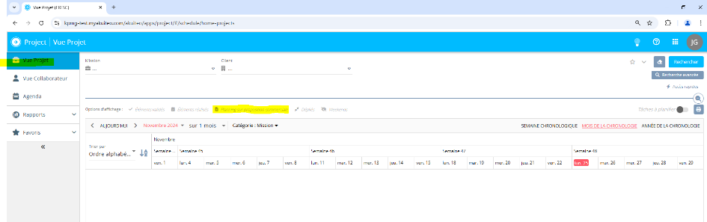

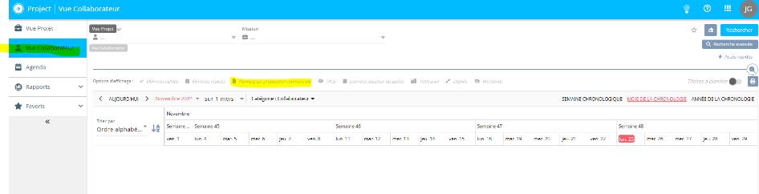

* **Planning réel :**
* Soit un planning sur proposition commerciale qui a été ‘figé’ au moment du passage de la proposition commerciale de ‘validé’ à ‘signé’ (suite réception de la lettre de mission par les équipes Business Support puis passage ‘une commande).
* Soit positionné par le manager ou le collaborateur pour les missions passées en statut REA (c’est-à-dire avec lettre de mission signée).

Les méthodes de planification sont détaillées dans la procédure ‘Planification et Suivi de mission’.

**‘Vue Collaborateur’** **= une vue de la planification par collaborateur** > une ligne par collaborateur. exemple : 1 mission / 5 tâches / 4 collaborateurs. 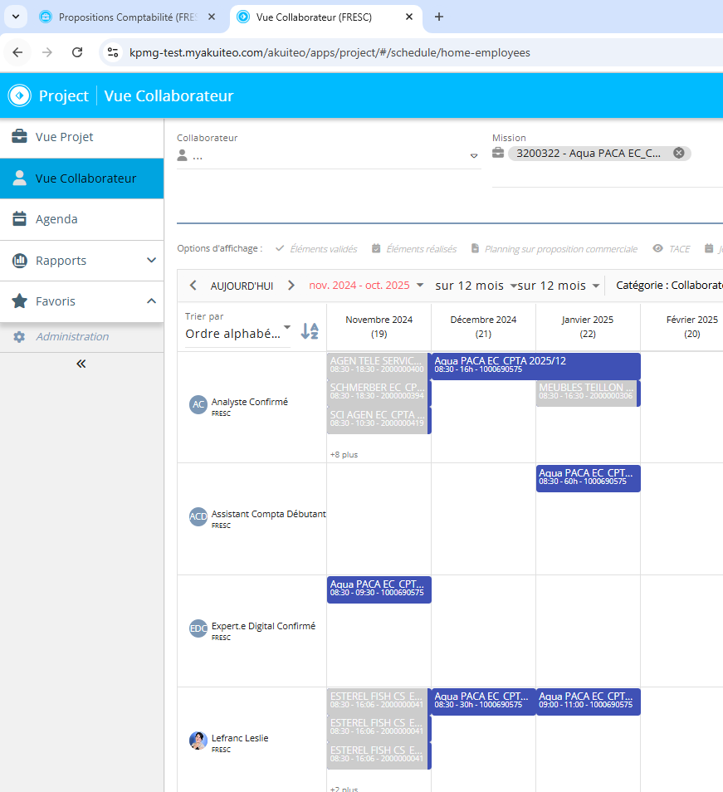

**Agenda** = une vue de la planification sous format ‘agenda’ hebdomadaire

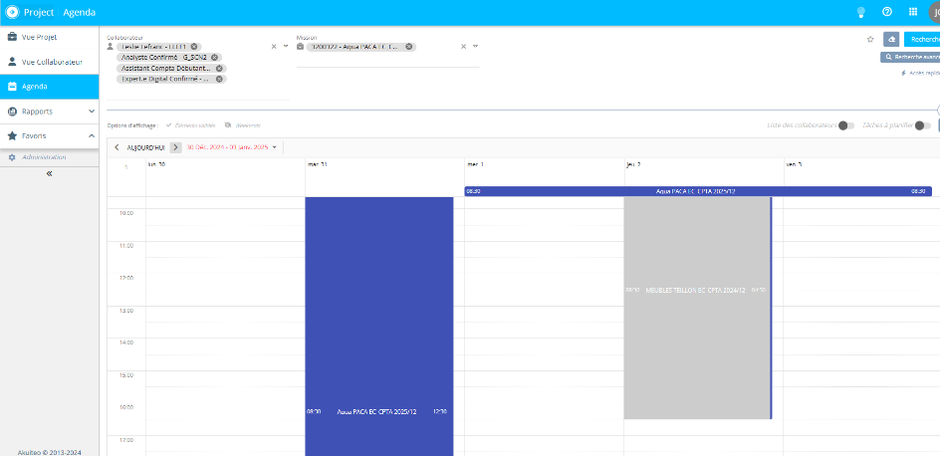

#### Personnaliser ses champs de recherche

Dans Akuiteo, il est possible de personnaliser les champs de recherche par rapport à son usage. Par exemple il est conseillé systématiquement d’avoir le champ « chef de mission » ou le champ « collaborateur », « client » et enregistrer son paramétrage.

Dans l’onglet vue Project, élargir la zone de recherche et sélectionner accès rapide pour ajouter les champs désirés :

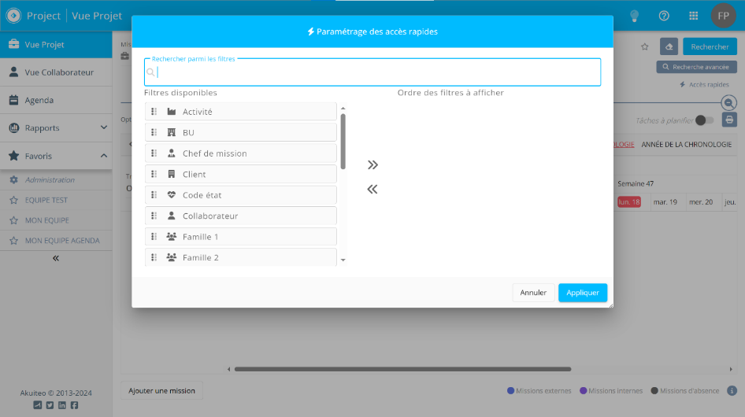

Bonne pratique à adopter :

* Pour les responsables de mission en sélectionnant son nom dans « chef de mission » on retrouve l’ensemble de ses missions.
* Pour les collaborateurs en sélectionnant son nom dans « collaborateur » on retrouve l’ensemble de ses missions.

#### Personnaliser ses favoris

Les recherches enregistrées permettent d'enregistrer en favori une certaine combinaison de filtres afin de les réutiliser ultérieurement. L'affichage est également conservé dans la recherche enregistrée.

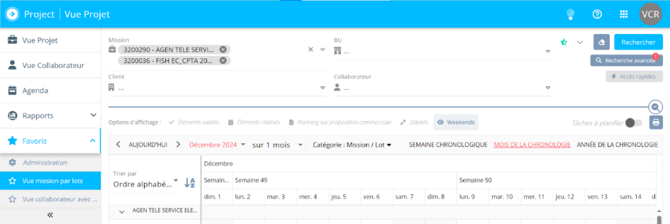  
Les recherches enregistrées ou ‘Favoris’ sont accessibles depuis l'écran de recherche dans la liste déroulante à droite des filtres. Une recherche enregistrée peut être ajoutée en favori pour être également accessible en raccourci depuis le menu Favoris.

Astuce : une recherche enregistrée peut être partagée à des collaborateurs, des profils utilisateurs et des groupes de travail pour permettre de l’utiliser et même de la modifier.

Afin de retrouver son équipe le chef de mission peut créer une recherche enregistrée dans la vue **projet et collaborateur** du module Project.

Il sélectionne ses collaborateurs dans la barre de recherche puis clique sur l'étoile et inscrit un nom à sa recherche et peut enregistrer la recherche

La bonne pratique est de sélectionner les options appropriées lors d’une nouvelle recherche enregistrée :

* Cliquer sur l'étoile recherche ajoutée en favori permet de garder la recherche en favori
* Cliquer sur l’option de lancement automatique de la recherche permet de lancer automatiquement la recherche
* Cliquer sur l’option “écran d’accueil“ permet d’afficher la recherche au lancement du module

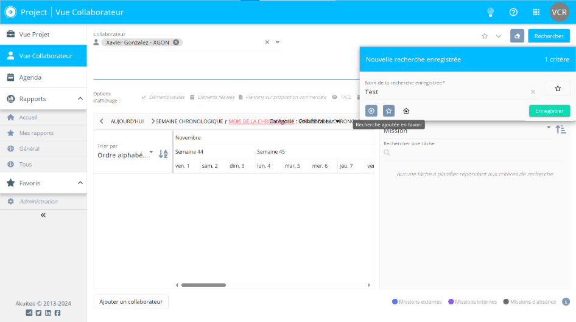

#### Raccourcis et astuces

Je peux copier/coller mes blocs de temps dans mon planning en utilisant « Ctrl C » « Ctrl V ». D’abord sélectionner mon bloc planning et si je souhaite en sélectionner d’autres maintenir la touche « contrôle ». Attention je ne peux pas copier des absences ou les déplacer de cette manière.

### Module Collaborateur / Module Mobile

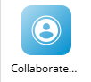 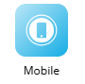

Le module Collaborateur est accessible par tous et comprend 2 à 4 onglets en fonction de son rôle dans l’organisation :

**Tableau de bord** : pour visualiser les saisies de temps non terminées et les actions que je dois réaliser (approbation de notes de frais, validation de proposition commerciale, etc.)

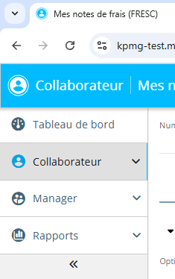**Collaborateur :** pour sa saisie personnelle > saisie des temps, saisie des frais et saisie mensuelle de la production gestion sociale

**Manager** (pour tous les Managers identifiés dans le système RH) : pour visualiser/approuver les saisies de son équipe (temps, frais et production).

La saisie de temps et des frais est également possible depuis Mobile en ouvrant l’url / le lien depuis son mobile professionnel, puis en sélectionnant l’icone associée.

### Module Achats

Le module Achats d’Akuiteo vient remplacer Avanteam pour les demandes d’achats et IBS pour la validation des factures fournisseurs. Les fonctionnalités de ce module sont disponibles dans deux interfaces :

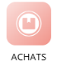**Web – Portail Achats** : contrôle des factures fournisseurs

• Consulter les factures réceptionnées au format Facture-X

• Consulter chaque facture pour contrôle

• Valider ces factures afin d’enregistrer une facture définitive

**Desktop – Module Achats** – Onglets Tiers / Fournisseurs et Gestion/Achats :

* Création de fournisseurs
* Gestion d’une demande d’achat : cotation, commande, réception, tableau de facturation fournisseur

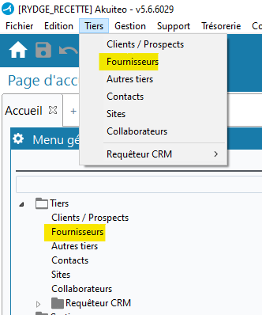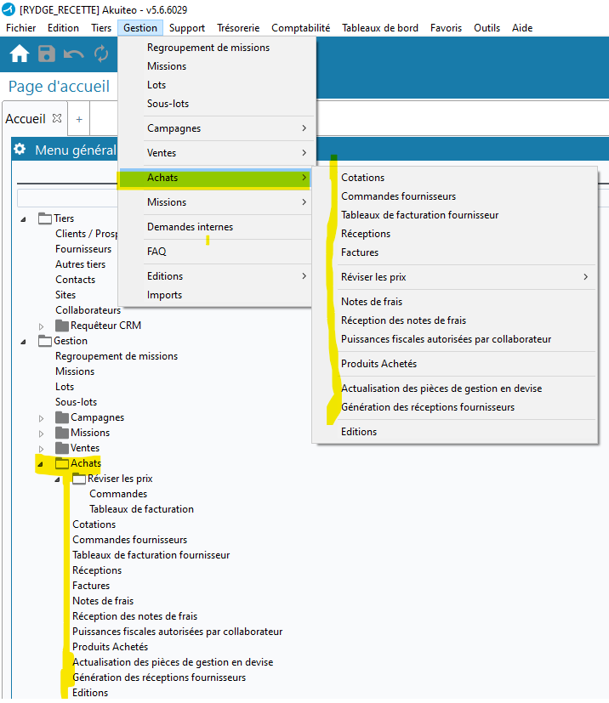

### Module Support / Client

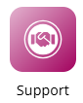 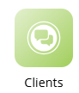

La création, le traitement et le suivi des **demandes** à Business Support (anciennement ‘requêtes’) a lieu au travers de deux interfaces distinctes :

Pour les équipes Business Support : Module Support

Pour les demandeurs :

**Module support** pour la création et les premiers compléments,

**Module Client** pour le suivi du traitement et les compléments additionnels.

**A retenir :**​

* Les demandes Akuiteo viennent remplacer les formulaires Forms ainsi que les requêtes Salesforce
* Le terme « **requête** » laisse place au terme de « **demande** »​
* **2 modules de suivi de la demande pour le demandeur** sur Akuitéo : « **Support** » pour la création et « **Client** » pour suivre sa demande ​
* **1 module de suivi de la demande** pour les équipes Business Support**: ‘Support’**
* Les interfaces Business Support sont relativement similaires aux interfaces actuelles

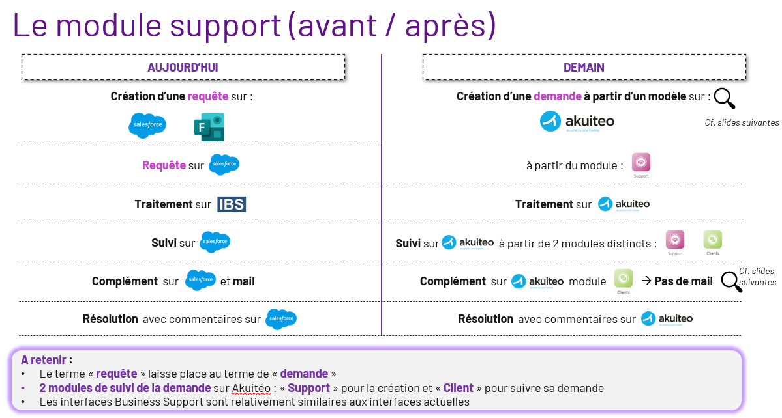

## Découvrir son environnement Desktop

### Paramétrer le caractère d’échappement

**Le caractère d’échappement** dans Akuiteo Desktop sert à compléter une chaine de caractère afin de réaliser une recherche élargie par exemple.

***Exemple*** *: recherche de toutes les pharmacies du portefeuille de la région en saisissant dans le champ ‘nom du client’ 'pharmacie****\****

Avant de se lancer dans la version desktop, veuillez vérifier que votre caractère d'échappement est bien par défaut le caractère ‘***\****’

Après la connexion à l’environnement desktop :

1. Cliquer sur « **Edition** » puis sélectionner « **Préférences** »
2. Cliquer sur « **Technique** » puis « **Technique d’aide**»
3. Entrer « **\*** » comme caractère d’échappement

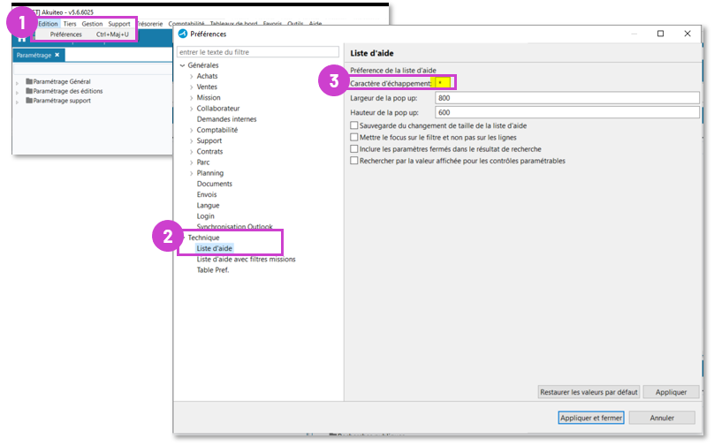

### Visualiser les pièces de gestion rattachées à un client

Les principales pièces de gestion rattachées à un client sont les suivantes :

* **Mission** avec différents statuts AVV/CHK/REA/TER/CLO
* **Opportunité** : Identification/Qualification/Proposition/Gagnée/Perdue
* **Proposition commerciale** : Brouillon/Validé/En cours d’approbation/Révisé/Signé
* **Commande :** Non Validée / Validée non livrée / Validée livrée
* **Facture/Avoir** : Brouillon / Non comptabilisée / Comptabilisé

Ces pièces peuvent être visualisées dans la version Desktop, en effectuant une recherche du client puis en ouvrant le détail de la Chaine Vente Vente.

Etape 1 – ouvrir une recherche client depuis le Menu général en cliquant sur Tiers/Clients Fournisseurs

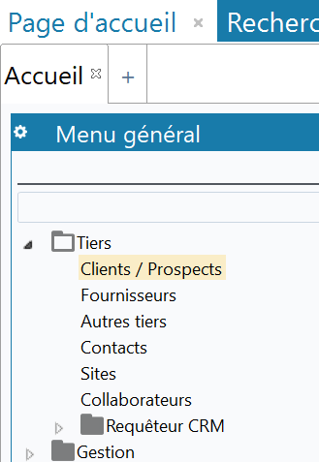

Etape 2 – Saisir le nom du client (bien utiliser les caractères ‘*’ pour étendre la recherche si le nom du tiers n’est pas exact)

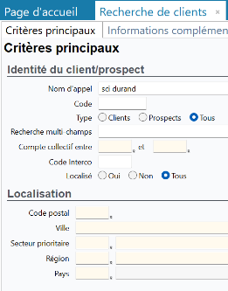

Etape 3 – Sélectionner l’onglet Tableau de bord commercial et entrer dans la chaine vente via le picto ‘loupe’

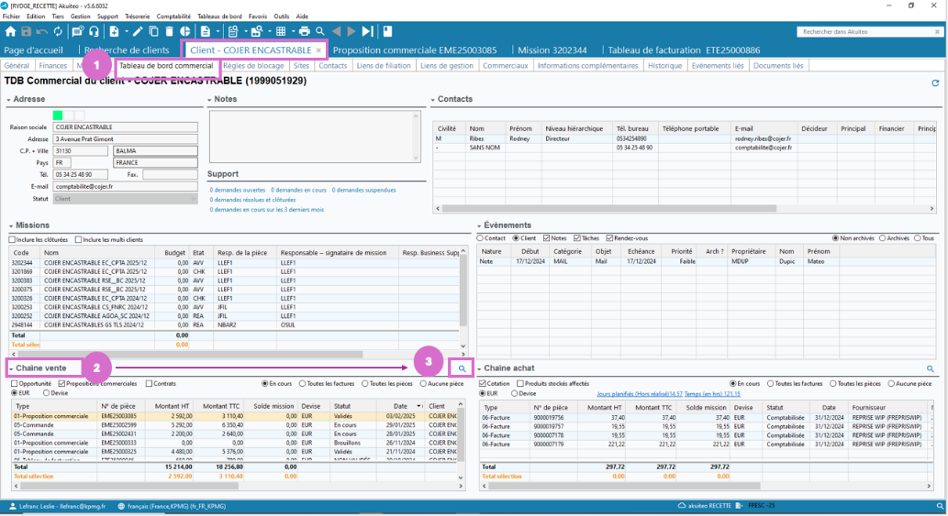

Etape 4 – Par défaut les pièces de gestion ‘en cours’ s’affichent, il est possible de visualiser toutes les pièces en cochant l’option ‘Toutes les pièces’

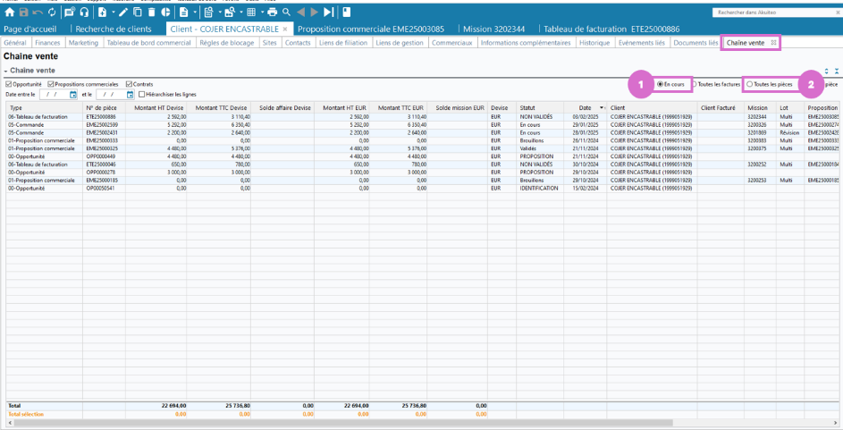

### Découvrir les 5 fonctionnalités les plus utiles

Dans Akuiteo, les fonctionnalités les plus pour modifier / gérer les pièces clients sont les fonctionnalités suivantes :

1. Le menu **édition**
2. La **sauvegarde**
3. **Retour** en arrière
4. **L'actualisation**
5. Le stylet **d’édition**

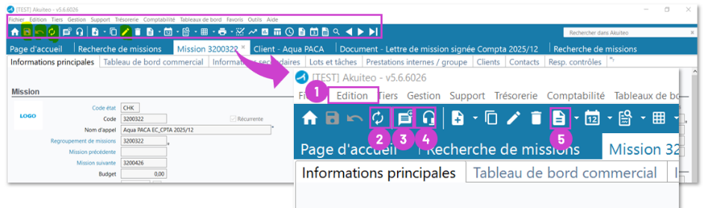

### Export excel et personnalisation des colonnes

Les données extraites ou visualisées sous format tableau peuvent faire l’objet d’une extraction sous format excel et/ou d’une personnalisation d’ordre des colonnes.

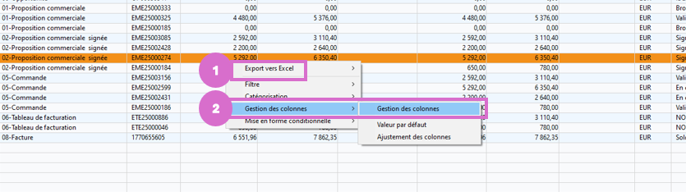

A retenir : le paramétrage d’ordre des colonnes est enregistré pour les prochaines navigations.

### Astuce recherche unitaire

Passer par la recherche de client ou de mission ou de pièce de gestion est nécessaire pour lancer certaines opérations comme la refacturation des frais, la fusion de factures, etc.

Les résultats de recherche apparaissent en bas d’écran

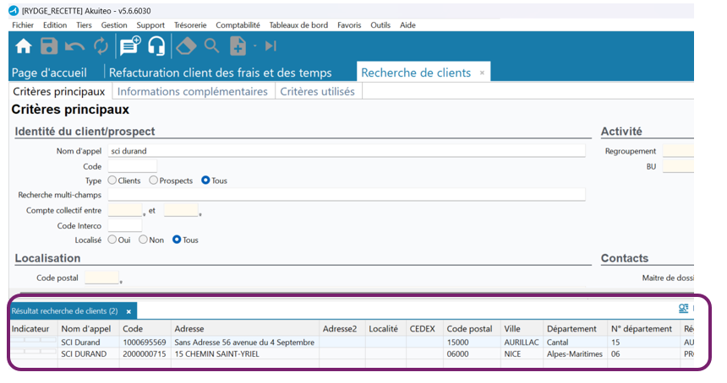

Si le résultat de recherche est unitaire, la fiche client/mission/pièce de gestion s’ouvrira directement sans permettre l’accès aux résultats de recherche

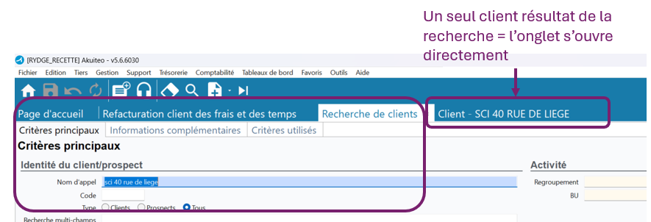

Pour retrouver les résultats de recherche en ‘bas d’écran’, cliquer sur la loupe en bas à droite

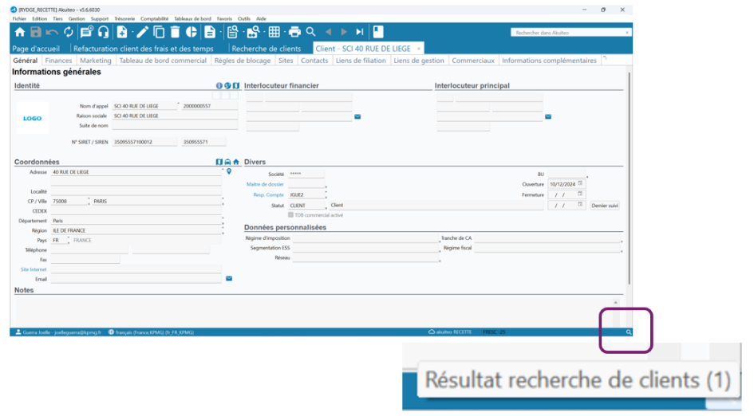

Le résultat de recherche réapparait dans la partie basse de l’écran et les actions accessibles via un clic droit sont alors possibles

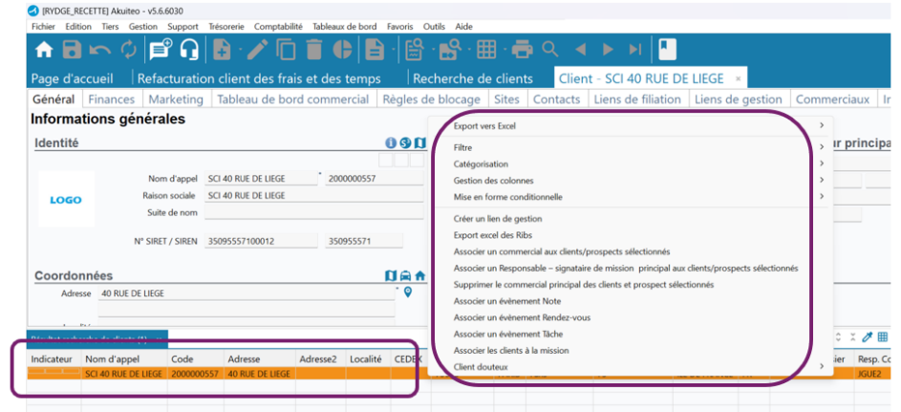

Astuce : pour effectuer une recherche globale, via un mot clé saisi dans la barre de recherche (1) l’ensemble des éléments présents dans Akuitéo quelques soit la nature ( (2) client, prospect, mission, etc...)

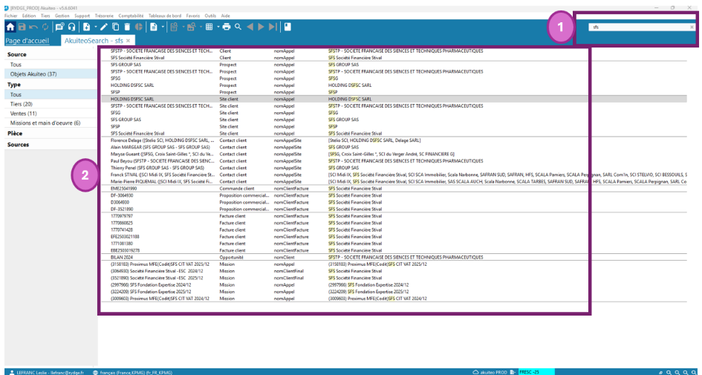

# Embarquement Client / Mission

Le processus d’embarquement client / mission évolue :

* Les managers et équipes OM/ADD/BD/RC saisissent directement les informations clients dans Akuiteo et téléchargent les documents clients directement dans l’application plutôt que de les stocker sur des serveurs.
* Les experts Business Support réalisent l’acceptation client/mission dans Acceptmi et le paramétrage des missions sur demande.

Les rôles CRM dans l’application sont les suivants :

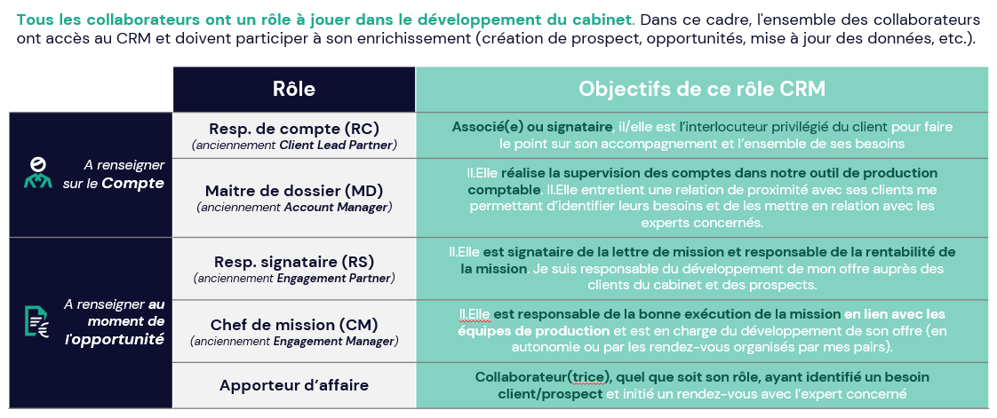

Le processus complet de la création de l’opportunité jusqu’au paramétrage de la mission est le suivant :

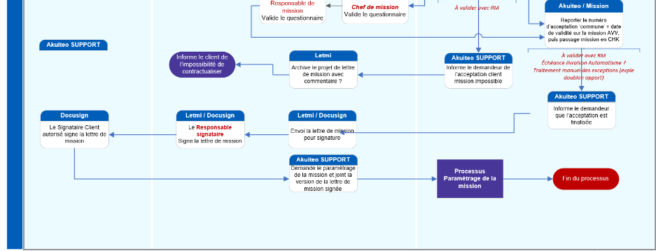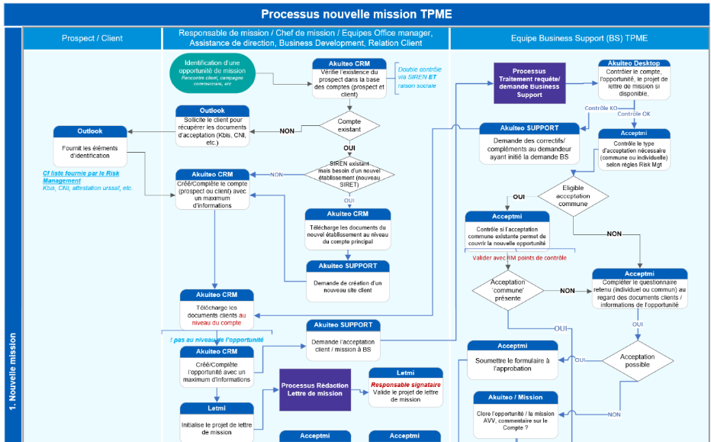

## Créer un prospect/client – informations principales

La création d’un nouveau prospect se déroule en 3 étapes :

* Contrôle de l’absence de doublons : en recherchant via **le SIREN ET le nom d’appel** de la société,
* Créer le nouveau compte,
* Créer un maximum de contacts associés à ce compte.

### Eviter les doublons

Il est important d’éviter les doublons en contrôlant que le prospect n’existe pas dans la base en le recherchant via **le SIREN ET le nom d’appel** de la société (afin de s’assurer qu’il n’aurait pas été créé avec un statut ‘en cours d’immatriculation’).

1. Depuis l’onglet ‘Comptes et Contacts’ renseigner le numéro de SIREN dans la barre de recherche

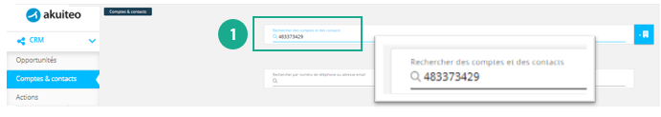

Si le client existe, il apparaitra sous la barre de recherche

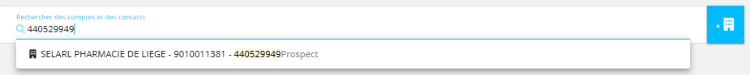

1. Si il n’existe pas, Depuis l’onglet ‘Comptes et Contacts’ renseigner la raison sociale dans la barre de recherche pour vérifier qu’il n’aurait pas été créé ‘en cours d’immatriculation’

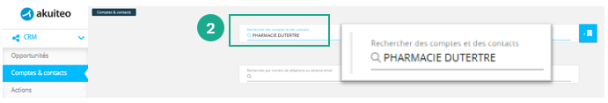

Si le client existe, et que je ne fais pas de contrôle, j’obtiendrai un message d’erreur **au moment de la création du doublon**

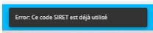

**A retenir** : pour créer une opportunité sur un SIREN existant mais un SIRET différent, il est recommandé de :

1. Créer une opportunité au niveau de l’établissement déjà créé ;
2. Demander la création d’un ‘Site’ additionnel au niveau du SIREN existant au moment de la fourniture de la lettre de mission signée aux équipes Business Support

### Créer un compte à partir du SIRET

L’application Akuiteo dispose d’un connecteur avec la Base Sirene qui permet de récupérer certaines données automatiquement, telles que la raison sociale ou l’adresse du prospect.

1. Depuis l’onglet « Compte Contact », cliquer sur la case bleue « Créer un prospect »

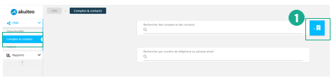**.**

1. Renseigner le numéro de SIRET du prospect
2. Cliquer sur le connecteur bleu entre Akuiteo et la base SIRENE permet de récupérer automatiquement certaines informations obligatoires (raison sociale, adresse…)

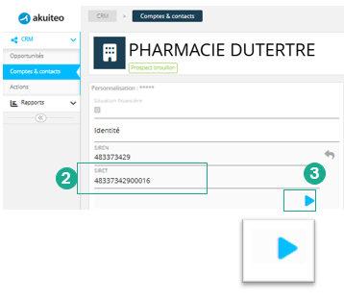

1. Renseigner les autres éléments obligatoires (structure juridique / forme juridique)

**A retenir**

Si le prospect n’a pas encore de SIREN, indiquer : « en cours d’immatriculation » dans la forme juridique et **saisir les autres données manuellement** afin de pouvoir sauvegarder la fiche (cf paragraphe suivant ‘créer un compte sans siren’)

1. Déclarer le **Responsable de Compte** (anciennement Client Lead Partner) soit en tapant le quadrigramme associé soit en saisissant le début du nom du responsable.

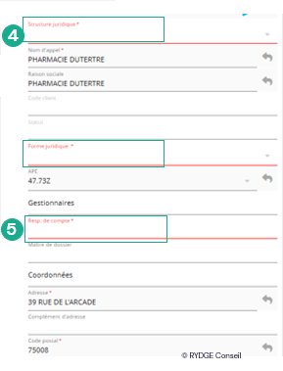

**A retenir :** le quadrigramme des collaborateurs est composé de la 1ere lettre du prénom suivie des 3 premières du nom. En cas de doublons, un chiffre est ajouté selon sa date d’ancienneté (ex : Laetitia Leflou– LLEF / Leslie Lefranc LLEF1).

1. Déclarer le **Responsable de Compte** (anciennement Client Lead Partner) soit en tapant le quadrigramme associé soit en saisissant le début du nom du responsable.
2. Remplir l’email de dématérialisation : **email de la société** utilisé pour adresser les factures et avoirs RYDGE Conseil d’un client au format PDF

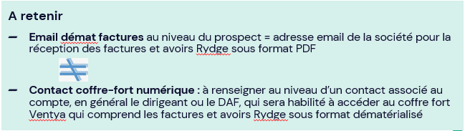

1. 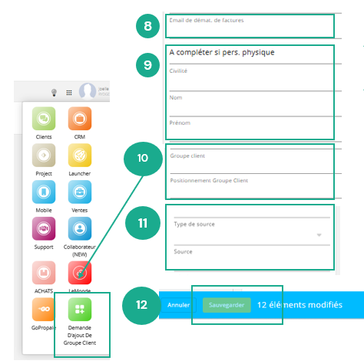Si la structure juridique est une **personne physique**, alors il faut remplir les informations (Civilité, Nom, Prénom, Téléphone).

***Rappel : si la société dispose de plusieurs bénéficiaires et/ou un capital social il faut créer une personne morale, sinon opter pour une personne physique.***

1. Renseigner le groupe client et le positionnement dans le groupe si applicable. Demander la création du groupe si besoin via le ‘Menu Akuiteo’ (Launcher)
2. Renseigner le type de source en bas de la page qui a mené au lead du prospect.
3. 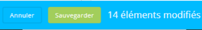Sauvegarder une fois l’ensemble des champs requis complétés. Le bouton Sauvegarder passe en vert dès que les champs obligatoires sont complétés et permet de valider la création du prospect.

### Particularités des comptes sans SIREN

### La création de compte sans siren est nécessaire dans les cas suivants :

* Sociétés en cours d’immatriculation
* Associations non immatriculées
* Personne physique
* Entreprises étrangères sans établissement en France
* Sociétés avec double activités nécessitant deux dossiers dans l’outil de production comptable. Exemple : autoentrepreneur artisan + location de biens en LMNP

La création d’un compte pour une société en cours de création reprend les mêmes prérogatives de création qu’un compte possédant un SIRET. Il suffit de renseigner les informations manuellement et bien indiquer une forme juridique **‘en cours d’immatriculation’** sinon l’enregistrement ne sera pas possible car Akuiteo bloquera la validation du compte.

## Créer et mettre à jour un contact

### Créer un contact

**Renseigner un maximum de contacts** (dirigeant, gérant, DAF, DRH, contact commercial etc.) sur chaque compte, contribue à la personnalisation de nos campagnes marketing, pour un développement plus efficace.

1. Depuis l’onglet Comptes et Contacts, rechercher le prospect en utilisant la barre de recherche
2. Accéder à la fiche prospect, visualiser le nombre de contacts déjà rattachés au prospect
3. Si aucun contact n’existe, cliquer sur l’option "Créer un contact" pour initier l’ajout d’un nouveau contact

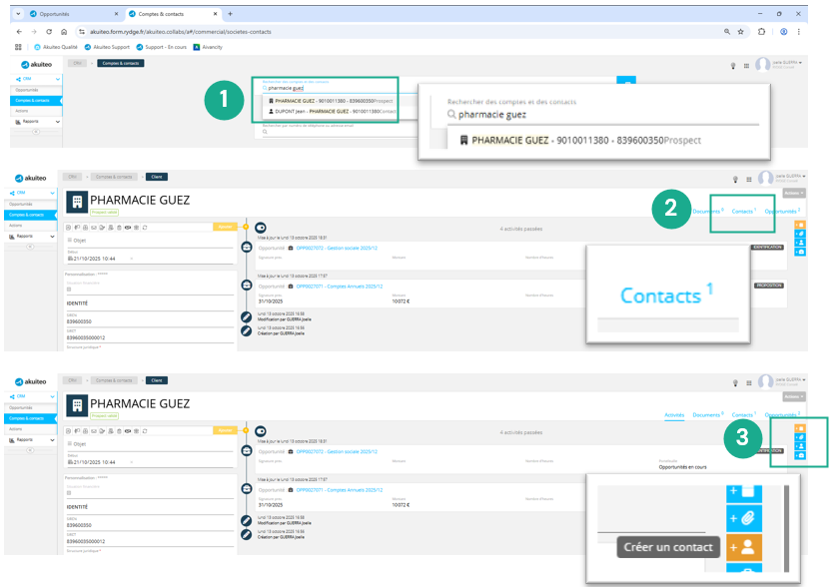

* **Pour des raisons techniques liées au coffre-fort électronique et la Plateforme Clients, deux contacts ne doivent pas avoir la même adresse email sur le même compte**. Exemple : ne pas renseigner 2 contacts différents ‘Jean Dupont’ et ‘Jeanne Dupont’ avec l’adresse email de la société [contact@sociétédupont.fr](mailto:contact@sociétédupont.fr). Privilégier les mails individuels dans les contacts de type [jean@sociétédupont.fr](mailto:jean@sociétédupont.fr) et jeanne@sociétédupont.fr

1. 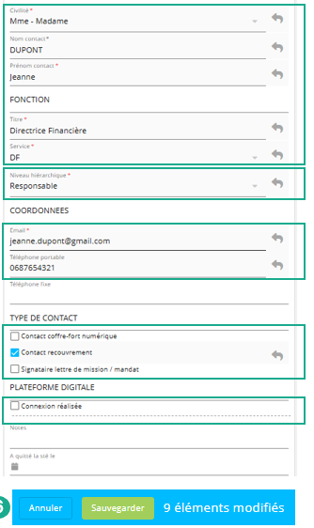Remplir les champs obligatoires **Civilité**, **Nom**, **Prénom**, puis le Titre et le Service (reprendre ce qui apparait sur la carte de visite et/ou la signature mail du contact)
2. Renseigner le **Niveau hiérarchique**
3. Renseigner **Email** et **Téléphone** sans indicatif, sans espace, sans point, sans tiret.

Modèle à suivre : 0687654321

1. Renseigner le ‘**type de contact’** en cliquant sur les cases à cocher correspondantes :
2. **Ne pas renseigner le champ Plateforme Digitale ‘Connexion réalisée’**, cela sera saisi par les équipes Relation Client lorsque le client aura été embarqué avec un statut ‘Connecté’ dans la Plateforme. Puis 6. Cliquer sur "**Sauvegarder**"

**A retenir**

* + - * + 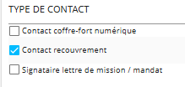**Contact coffre-fort numérique** – 1 seul par société : renseigner un contact ayant ce rôle active le coffre fort. Le contact est habilité à accéder à l'ensemble des factures et avoirs Rydge dématérialisés au travers du coffre fort
        + **Contact recouvrement :** est la personne désignée pour recevoir les relances lorsque le client ne règle pas ses factures dans les conditions imparties (délais, montants), en général la direction financière
        + **Contact signataire** : est la personne habilitée à engager juridiquement l’entreprise cliente, généralement le représentant légal ou le mandataire social. Cette personne a le pouvoir de signer les mandats et les lettres de mission, engageant ainsi la société sur le plan juridique.

**A retenir** : tous les contacts apparaissent désormais sur la Plateforme Digitale Client qu’importe le niveau hiérarchique. Tous les accès et embarquement doivent ensuite être gérés depuis la Plateforme.

### Rattacher un contact à plusieurs sociétés

Si le **contact est à rattacher à plusieurs sociétés** : le rattachement du contact sur les différents comptes doit faire l’objet d’une action dans Akuiteo – Desktop qui peut être réalisée par les équipes Relation Client.

1. Depuis la Fiche Contact
2. Cliquer sur le pictogramme 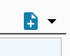
3. Lier à un client / site client

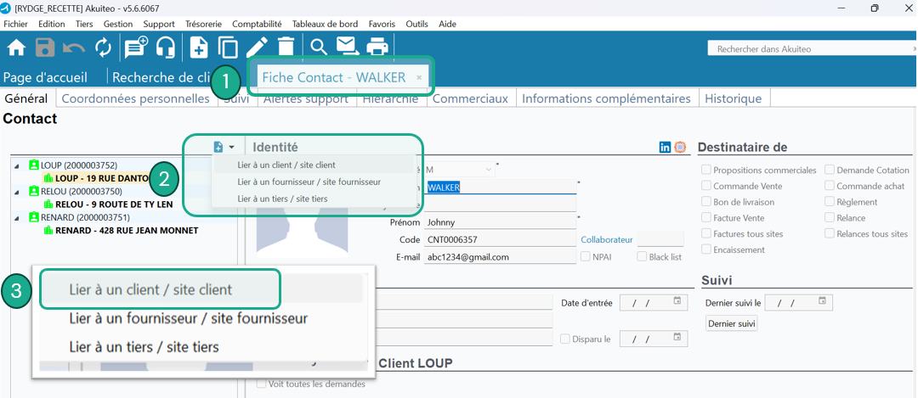

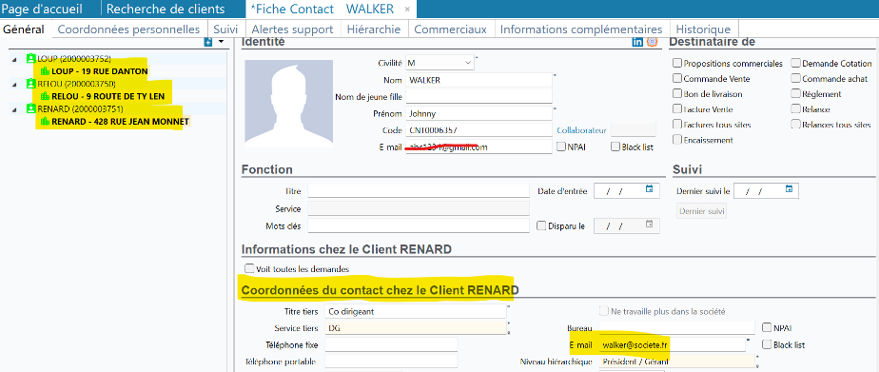**A retenir** : pour que le client puisse avoir accès aux espaces de ses différentes sociétés dans la Plateforme digitale Clients il faut qu’il ait la même adresse email renseignées dans le champ ‘Coordonnées du contact’ pour tous les clients auxquels il est rattaché. Il est possible d’accéder à toutes les fiches depuis la barre de navigation latérale gauche

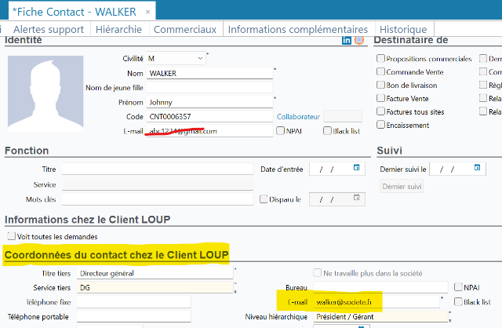

### Que deviennent les contacts renseignés ? (Plateforme digitale, coffre fort Rydge, etc.)

**Maitre de Dossier**

va redescendre une première fois dans le dossier Loop pour pouvoir initialiser la comptabilité (création du plan comptable, gestion des droits, etc.) dès que la lettre de mission sera signée et la mission paramétrée dans Akuiteo. Si le maitre de dossier change après que le dossier Loop ait été créé, il ne redescendra plus automatiquement d’Akuiteo vers Loop. Je le mets donc à jour dans Akuiteo et mets à jour le superviseur directement dans Loop.

**Un ou plusieurs contacts clients : tous les contacts remontent dans la plateforme digitale Clients** dès le lendemain de la saisie (pas uniquement le contact dirigeant ou gérant). Depuis la plateforme je peux désigner un des contacts clients ‘administrateur plateforme’ qui administrera les accès à l’espace de sa société. Je peux créer de nouveaux contacts dans Akuiteo qui remonteront dans la Plateforme. Je peux mettre à jour des contacts dans Akuiteo et la mise à jour sera prise en compte dans la Plateforme.

## Charger et télécharger les documents clients

Tous les documents client (Kbis, Déclaration des bénéficiaires effectifs, etc.) mais également les documents liés à une mission donnée (présentation commerciale, offre détaillée, etc.) sont à télécharger **au niveau de la fiche client** depuis le module CRM/Compte/Onglet Documents.

1. Depuis l’onglet « Compte Contact », accéder à la fiche du compte
2. Sélectionner l’onglet ‘Documents’
3. Cliquer sur ‘Déposer un document’ pour déposer les fichiers excels nécessaires, notamment les documents obligatoires pour l’acceptation client

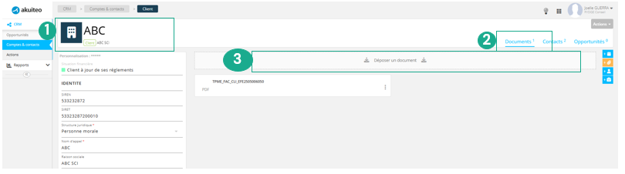

Les factures émises depuis l’ouverture d’Akuiteo, sont également disponibles pour l’ensemble des collaborateurs depuis cet onglet.

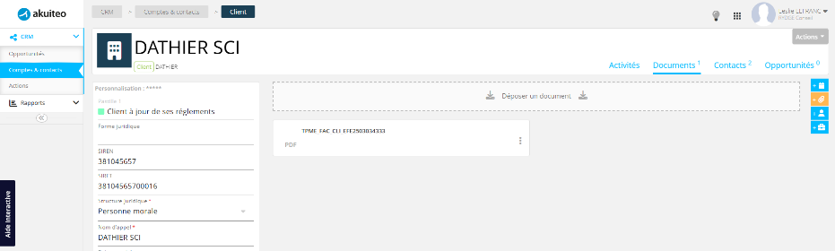

En cliquant sur le document, il se télécharge automatiquement.

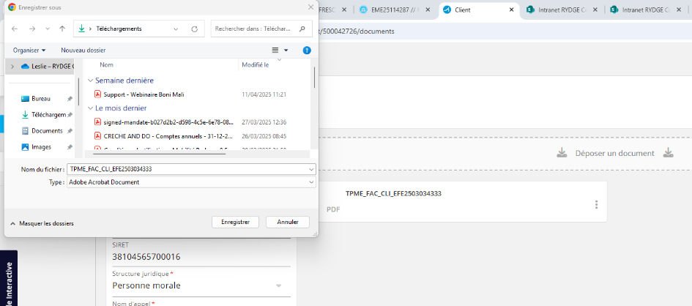

## Compléter / mettre à jour les données client

Afin de compléter ou modifier une donnée client que ce soit le SIREN après immatriculation, la dénomination sociale, l’adresse du siège social si transfert ou toutes adresses mails il suffit de retourner sur la fiche du compte via la barre de recherche, renseigner les différentes données à actualiser.

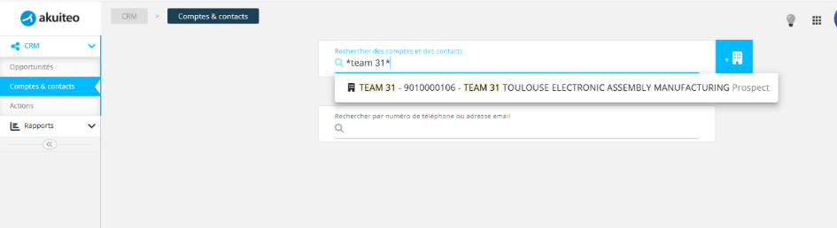

En cas de notification d’immatriculation, renseigner le SIRET **ET** la forme juridique.

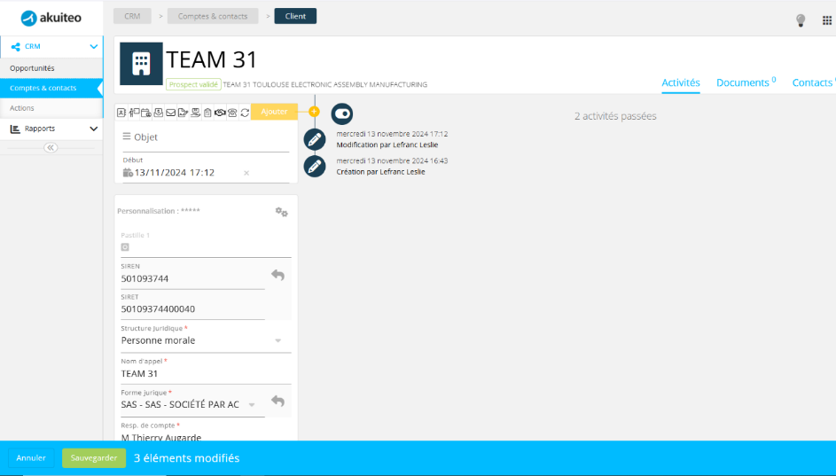

Afin de mettre à jour l’adresse email d’un contact afin de faciliter son embarquement Plateforme digitale, l’article FAQ peut être consulté

**Article FAQ** : [Mise à jour de l'adresse email d'un utilisateur à partir d'Akuiteo - Centre d'aide Collaborateurs - Plateforme Rydge Conseil](https://help.collaborateurs.app.rydge.fr/fr/article/mise-a-jour-de-ladresse-email-dun-utilisateur-a-partir-dakuiteo)

## Créer ou mettre à jour un prospect/client étranger

Afin de créer un prospect étranger, il faut renseigner l’ensemble des informations en manuel soit :

* Nom d’appel et raison sociale ;
* Forme juridique : sélectionner systématiquement SOC ETRANGERE – SOCIETE ETRANGERE ;
* Le Responsable de compte (pour rappel, ex-CLP) ;
* Adresse ;
* Ville / Code Postal : renseigner **d’abord** la ville **puis** le code postal ;
* Pays

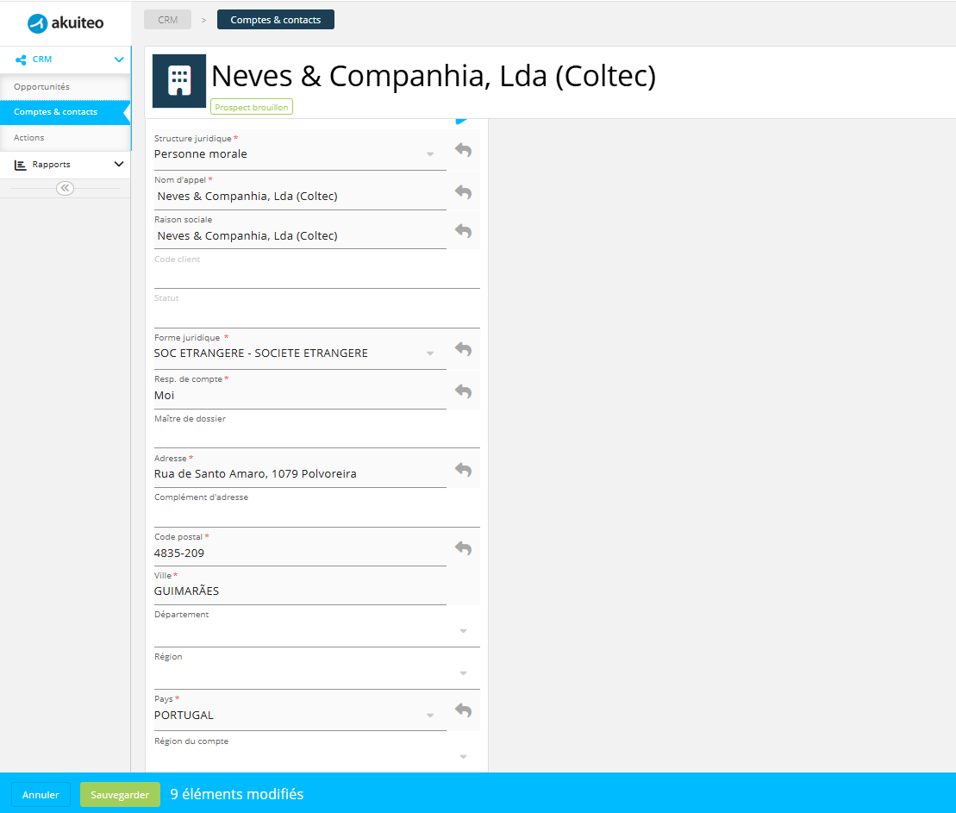

Une fois ces 9 champs renseignés il est possible de sauvegarder.

## Créer un événement

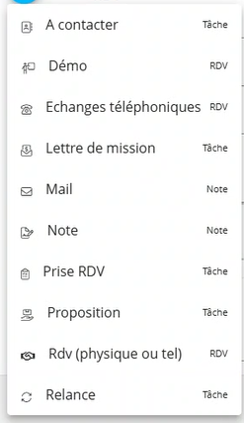Un événement est non seulement un rdv (physique, en visio, une démo) mais aussi tout autre échange (email, échange téléphonique, prise de rdv, proposition) entre un prospect ou un client et Rydge Conseil.

La création d’événements permet :

* d’avoir un historique client complet et transparent
* d’informer et être informé des derniers rendez-vous réalisés par d’autres intervenants RYDGE Conseil
* de suivre la dynamique commerciale à toute les échelles (nationale / Hub / régionale / individuelle…)
* d’avoir une base d’information communes avec toutes les équipes en charge de la prospection commerciale.

Les événements liés à un client peuvent être créés depuis le module CRM/Compte/Nouvel événement

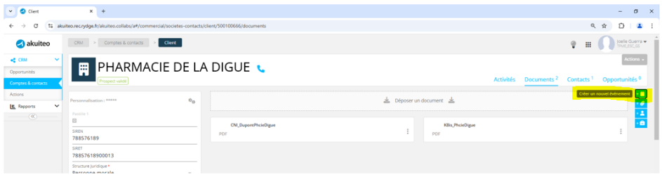

Sélectionner le type d’événement

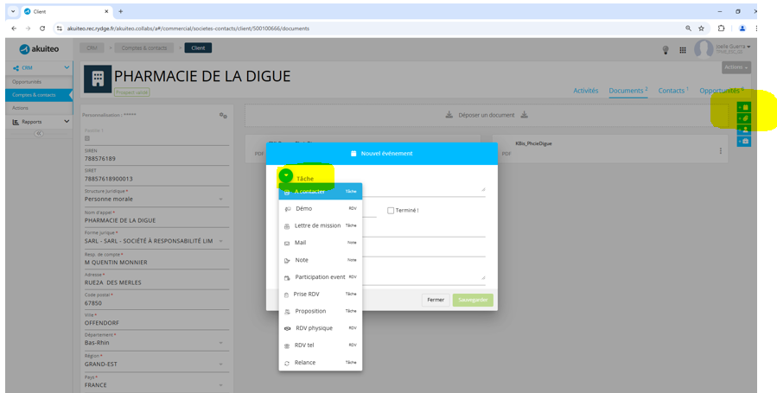

Renseigner les détails de l’événement

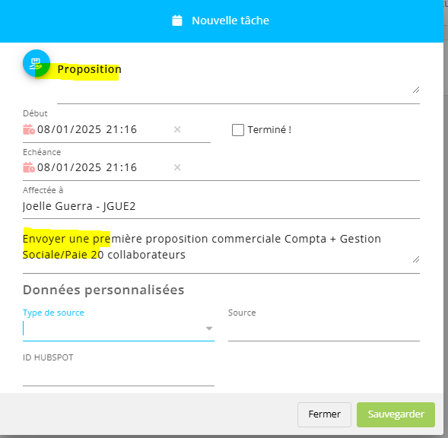

L’événement créé est visible depuis l’onglet CRM/Actions et peut être modifié, clôturé ou supprimé.

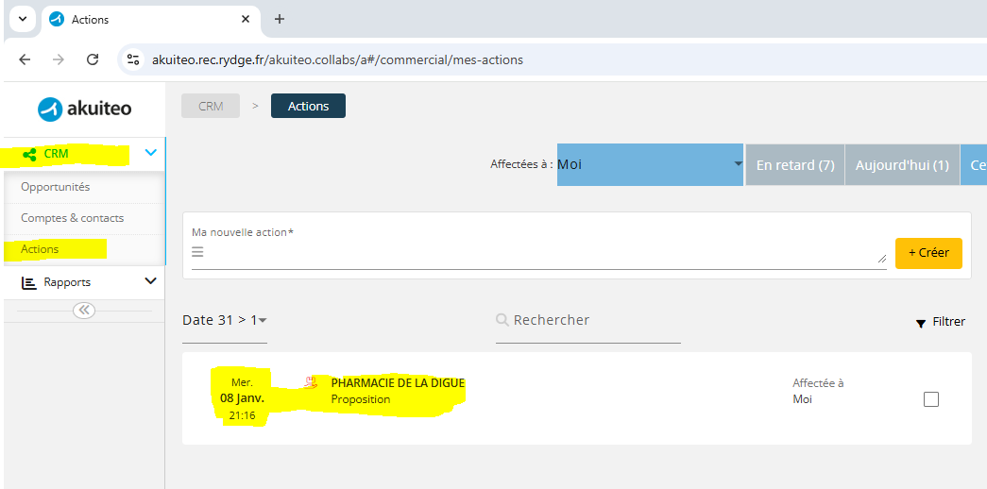

Les événements peuvent également être créés depuis cet écran.

**A retenir**: un évènement peut être affecté à un seul collaborateur, pensez à bien le renseigner pour bien alimenter votre activité.

## Créer une opportunité

Il existe deux façons dans l’interface WEB de créer des opportunités :

* via l’icône  disponible via l’onglet Opportunités du menu CRM

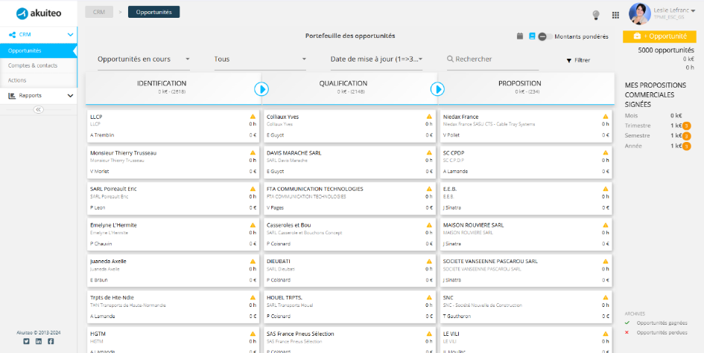

* par l’intermédiaire du compte dans le menu Comptes & contacts du module CRM via l’icône ‘Créer une nouvelle opportunité’

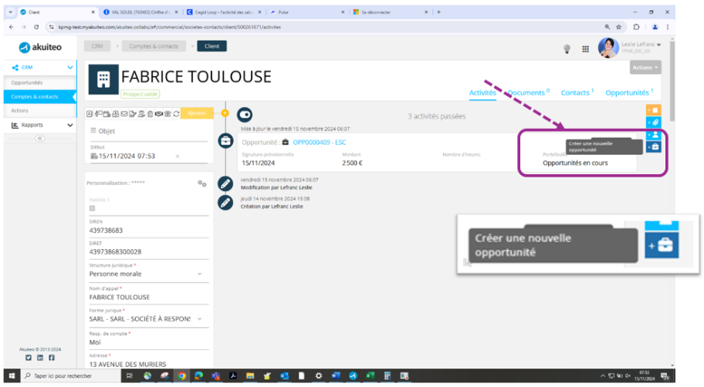

Dans ce cas de figure là, le compte est déjà sélectionné.

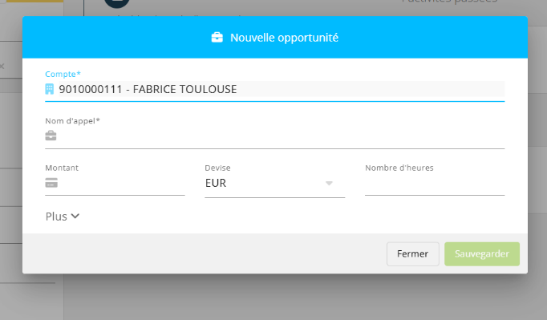

Dès lors, la création de l’opportunité commence.

1. On retrouve ou on cherche le compte sur lequel portera l’opportunité (**ne pas oublier les ** tel que décrit dans la partie ‘Découvrir et paramétrer son environnement web’**)
2. Une fois sélectionné, on renseigne le nom de l’opportunité et son montant
3. L’opportunité est créée donc identifiée dans Akuitéo, et elle passe au statut IDENTIFICATION

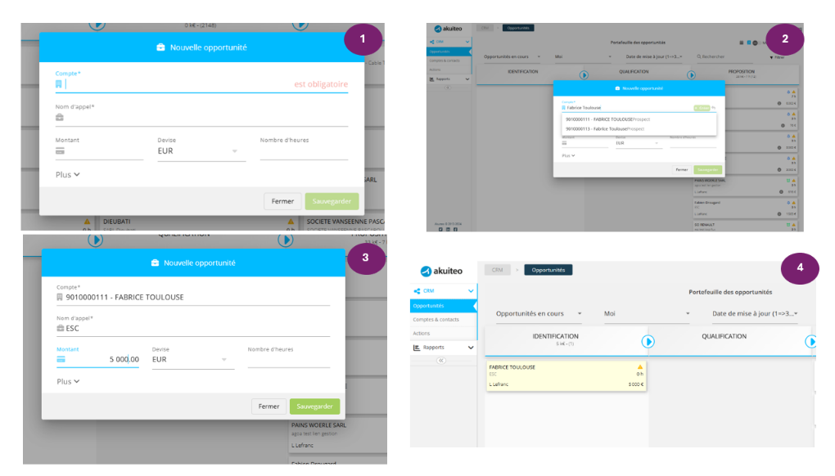

Afin de faire vivre mon opportunité dans le Kanban, il suffit de faire glisser le bloc de l’opportunité du cadre IDENTIFICATION vers QUALIFICATION.

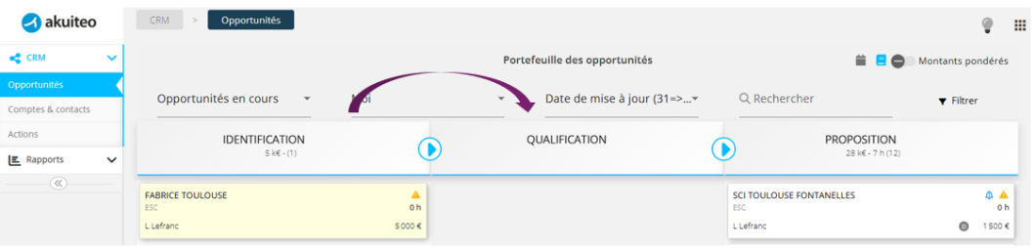

1. S’ouvre alors une nouvelle fenêtre qui précise de nombreux éléments manquants pour qualifier l’opportunité
2. Le choix de la BU, que l’on sélectionne via le code BU uniquement
3. Le choix de la filière qui déterminera par système d’entonnoir la suite des éléments
4. Le choix de la famille d’offre que nous proposerons au client

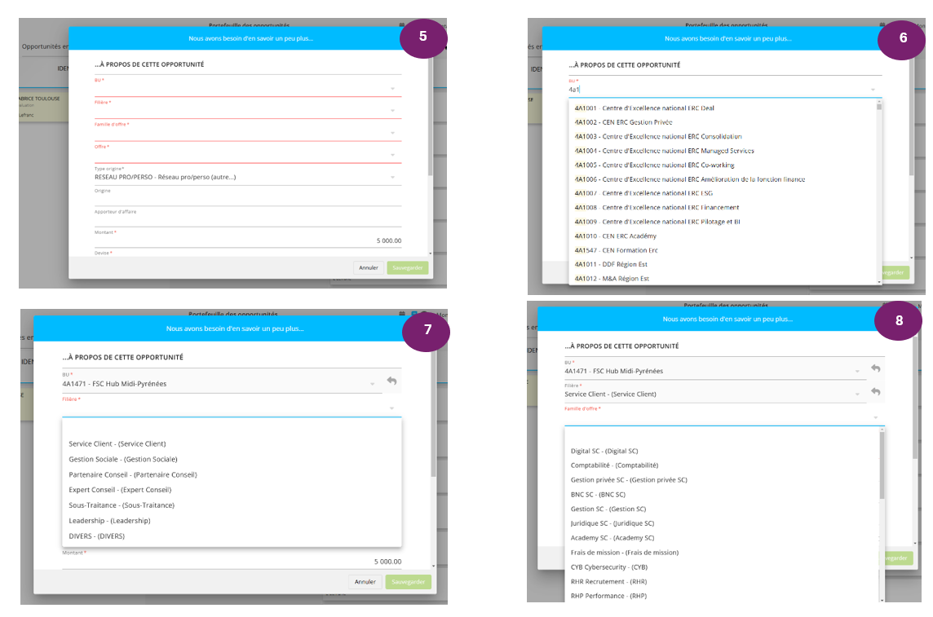Le choix de l’offre donc va dépendre la proposition des produits du catalogue présent dans l’offre.

*Se référer au catalogue produits* [*présent dans l’intranet*](https://conseilescgs.sharepoint.com/sites/IFR-Akuiteo) *pour rechercher une offre spécifique*

1. Le choix du Chef de mission (ex : Engagement manager)
2. On renseigne la date de signature prévisionnelle
3. Le bouton Sauvegarder passe au vert, il est alors possible d’enregistrer la qualification de l’opportunité.

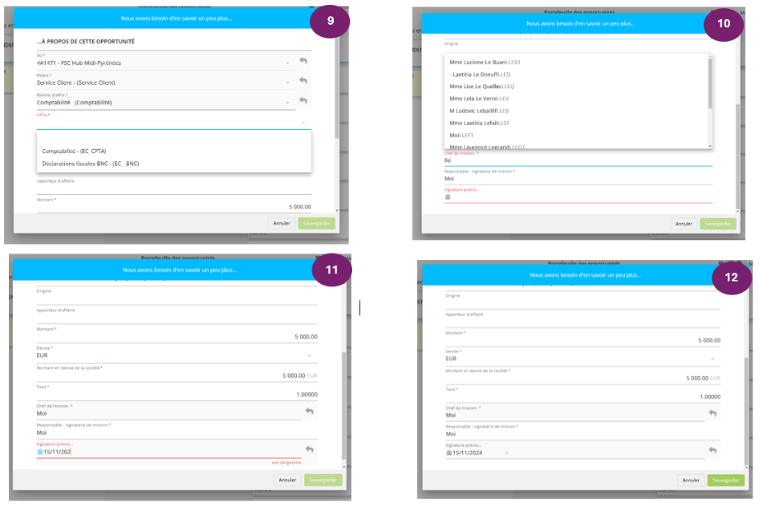

Pour accéder à la création automatique de la proposition commerciale à l’état de brouillon, il suffit de faire glisser le bloc de l’opportunité du cadre QUALIFICATION vers PROPOSITION.

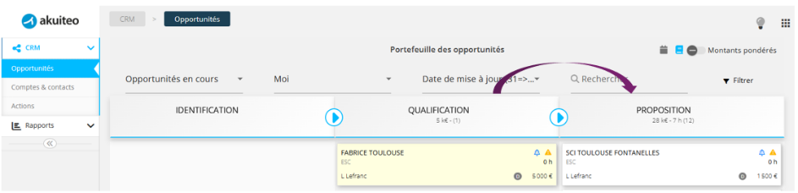

1. Il suffit de renseigner le type de prestation

* Ponctuelle
* Récurrente

De saisir les dates de début de production soit :

* La date de début d’exercice
* La date de début des travaux de production

De saisir les dates de fin de production soit :

* La date de fin d’exercice
* La date de fin des travaux de production (remise des livrables clients) > **Date de clôture + 6 mois** pour toutes les missions récurrentes (ESC, GS, Consolidation, IRPP, Managed Services)

La date de résiliation qui va être renommée en date de clôture pour renseigner la clôture exercice du client.

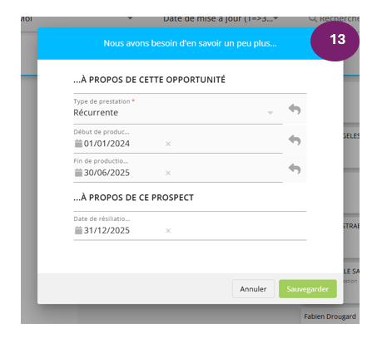

Les différentes phases de création de l’opportunité sont alors terminées, la proposition commerciale est générée en automatique à l’état brouillon et peut donc être affinée pour le client.

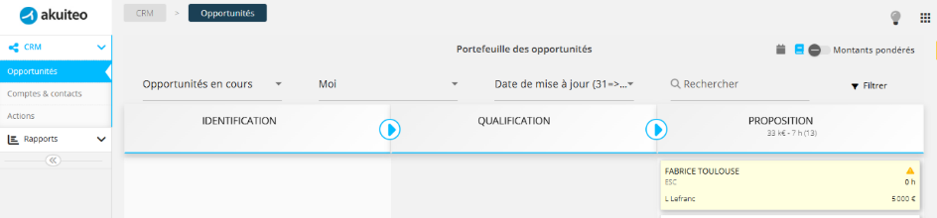

## Demander l’acceptation client/mission (Acceptmi) à Business Support

Afin de pouvoir travailler avec le prospect/client, il est obligatoire de réaliser l’acceptation client mission en lien avec les équipes Business Support.

1. Dans le module « Support » cliquer sur « +Demande », puis cliquer sur « A partir d’un modèle »
2. Cliquer sur « Demande acceptation nouveau client / Nouvelle mission » dans « 1 – Acceptation client / mission »
3. Indiquer votre région dans « Groupe »
4. Cliquer sur « Suivant »

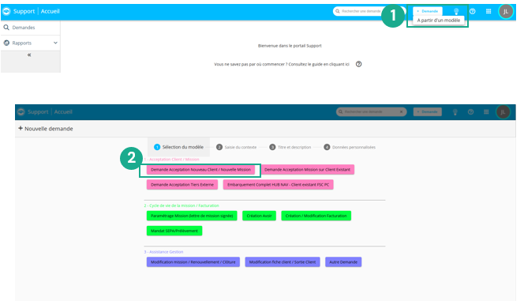

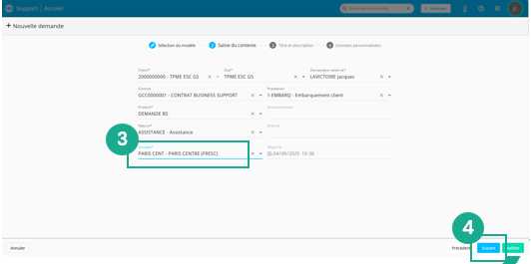

## Créer une proposition commerciale

Le module Vente du Launcher Akuitéo permet d’accéder à la consultation, à la modification et à la consultation des propositions commerciales.

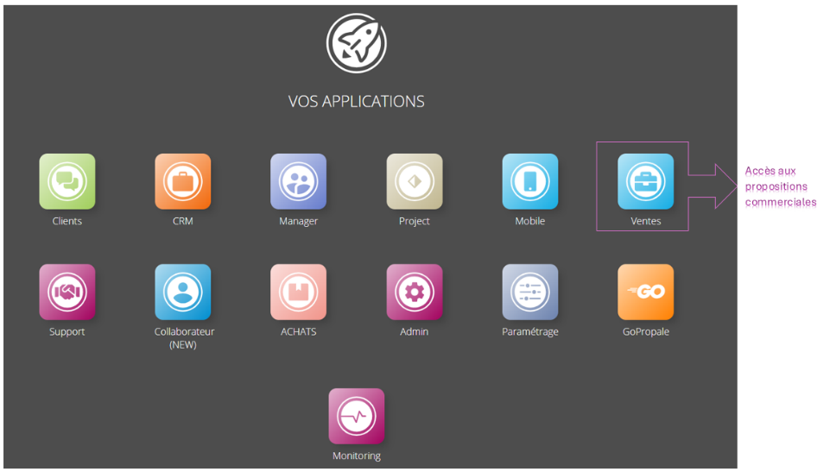

Nota bene : tel que décrit dans le paragraphe ‘Découvrir et Paramétrer son environnement Akuiteo’, ce module est aussi accessible en haut à droite de l’écran via l’icone



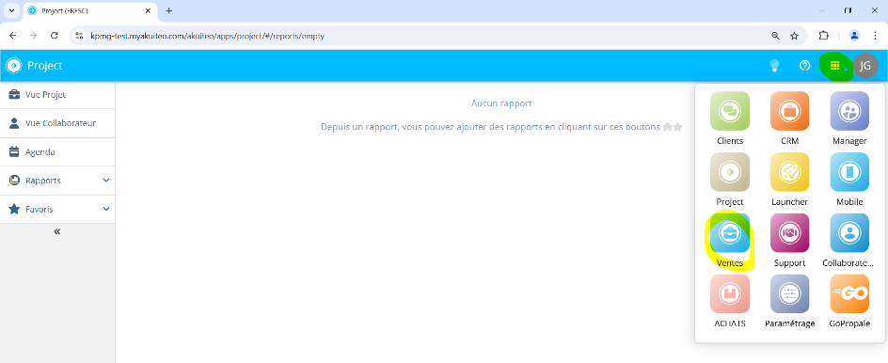

Il est recommandé de l’ouvrir en faisant un clic droit / ouvrir dans un nouvel onglet.

### Créer une proposition commerciale EC (Expertise Comptable)

Afin de pouvoir retrouver la proposition commerciale (PC) générée en automatique après la création de l’opportunité, il suffit de la rechercher via le filtre client.

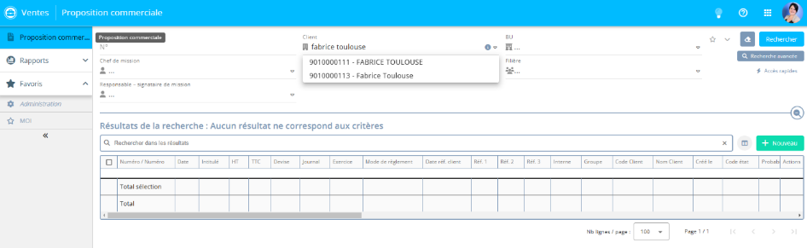

Une fois la PC trouvée on entre dans son contenu via l’icône ‘Œil’ afin de pouvoir rentrer dans son détail.



**Astuce :** En cliquant sur Ctrl Œil et pas uniquement l’œil, j’ouvre un nouvel onglet avec l’opportunité et garde ainsi mon module Ventes disponible pour d’autres recherches.

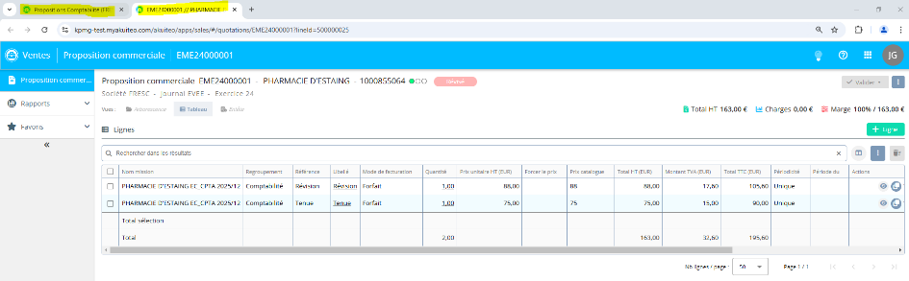

Si la PC n’existe pas, il suffit de cliquer sur 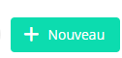 et de compléter les champs Client + double clic dans affaire.

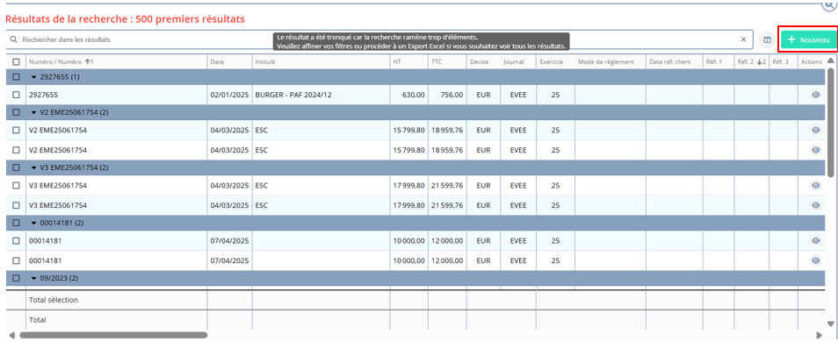

Une fenêtre s’ouvre, où vous devez renseigner les informations générales de la mission. Une fois réalisé, cliquer sur « Valider ».

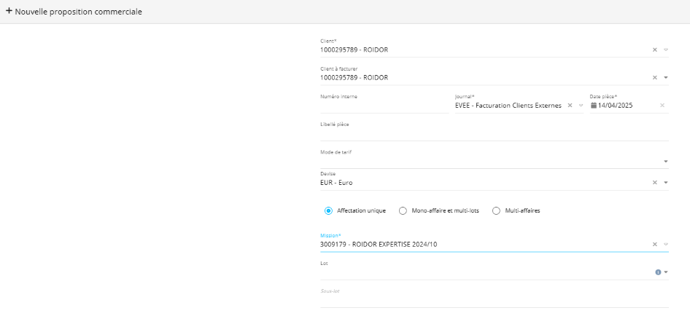

Dans l’écran suivant, la proposition commerciale arrive en statut « Brouillon ». Il suffit alors de cliquer sur le bouton pour ajouter des tâches à votre proposition commerciale.

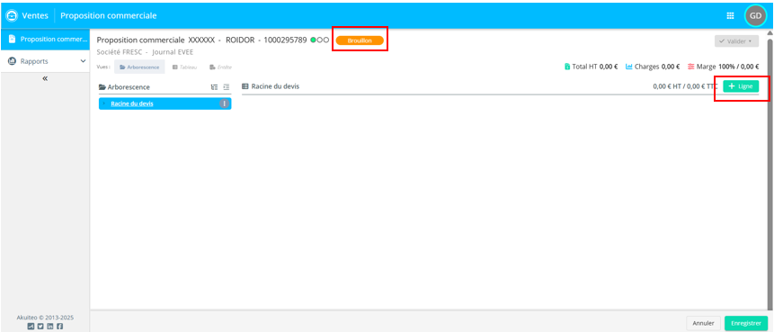

La fenêtre de détail ligne s’ouvre cliquer sur 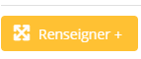

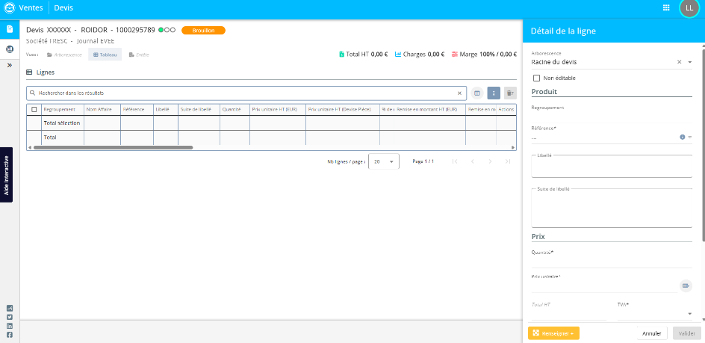

Et compléter les informations

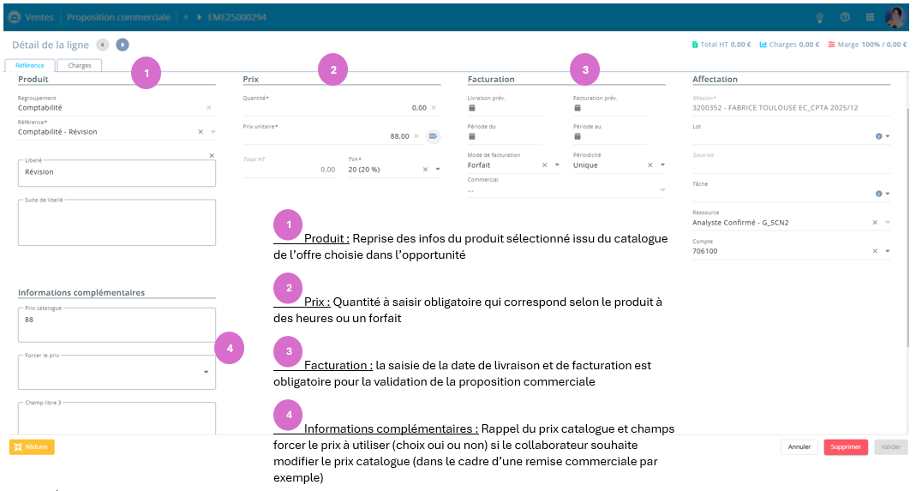

Apparait le détail des produits référencés dans le catalogue pour l’offre Comptabilité.

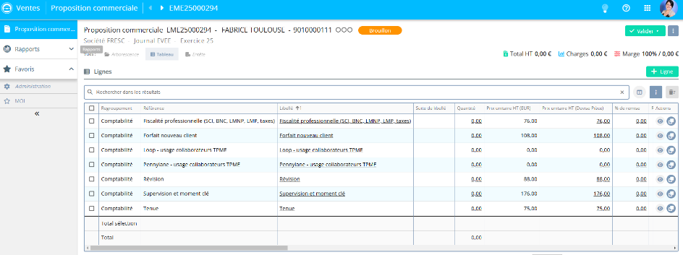

Il est possible d’affiner au plus juste les besoins et supprimer les références inutiles. Dans ce cas il suffit de sélectionner via les lignes et de les supprimer via le pictogramme.

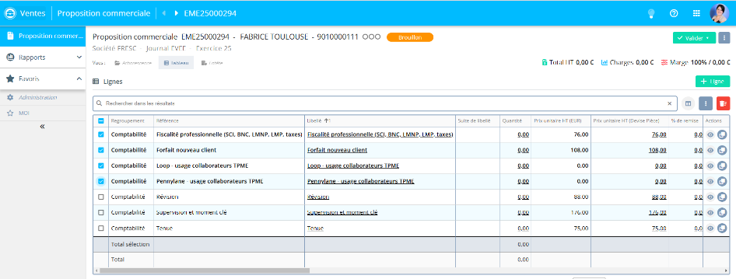

Une fois la proposition affinée comme pour rentrer dans la PC on sélectionne le pictogramme de l’œil pour rentrer dans la ligne et saisir les informations obligatoires.



Il faut répéter ces actions sur chaque ligne de la PC sans quoi cette dernière ne pourra pas être validée.

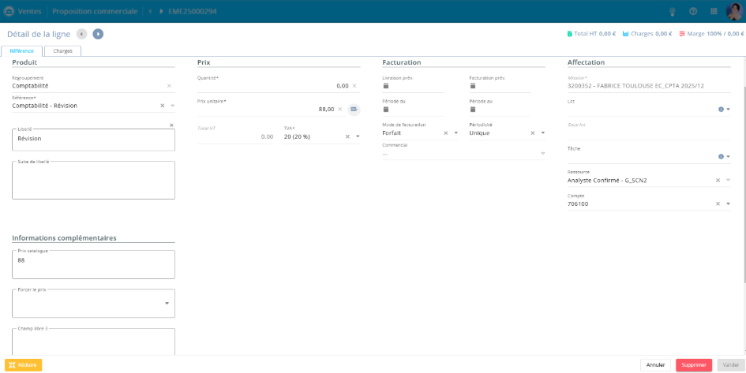

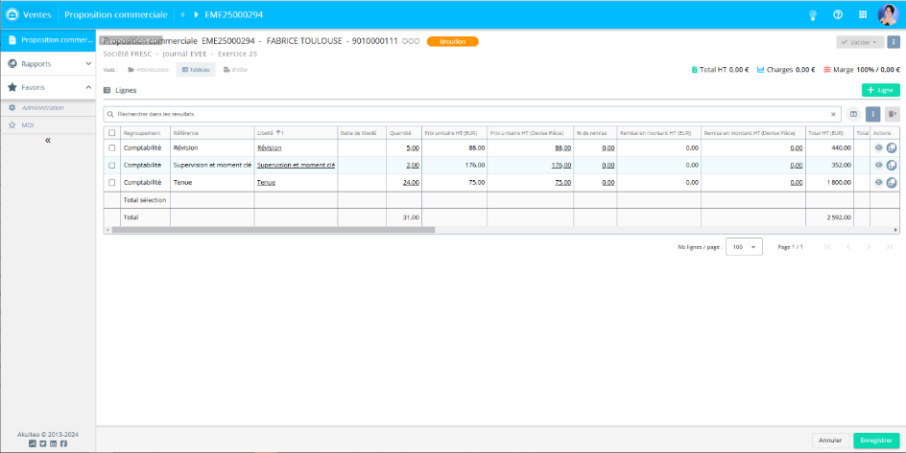

Dès que toutes les lignes ont été renseignées il faut sauvegarder la proposition commerciale puis la passer en statut ‘Validé’ en cliquant sur demander les approbations.

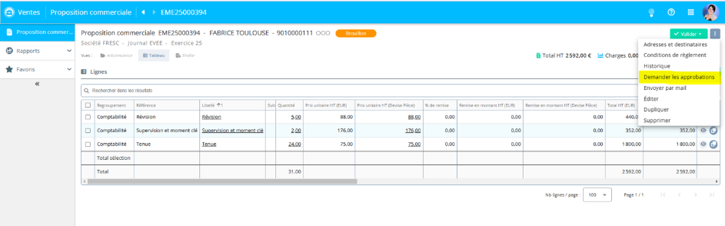

Une fois l’action faite, la proposition apparait en statut Validé et plus en brouillon.

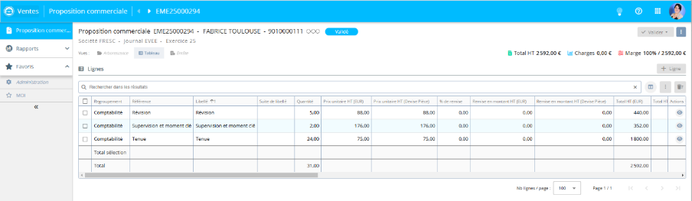

Astuce : il est possible de naviguer d’un produit à un autre en cliquant sur les flèches en haut de la fenêtre produit

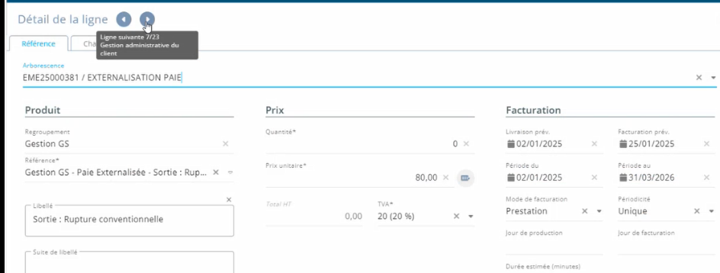

Le paramétrage type d’une proposition commerciale EC est le suivant :

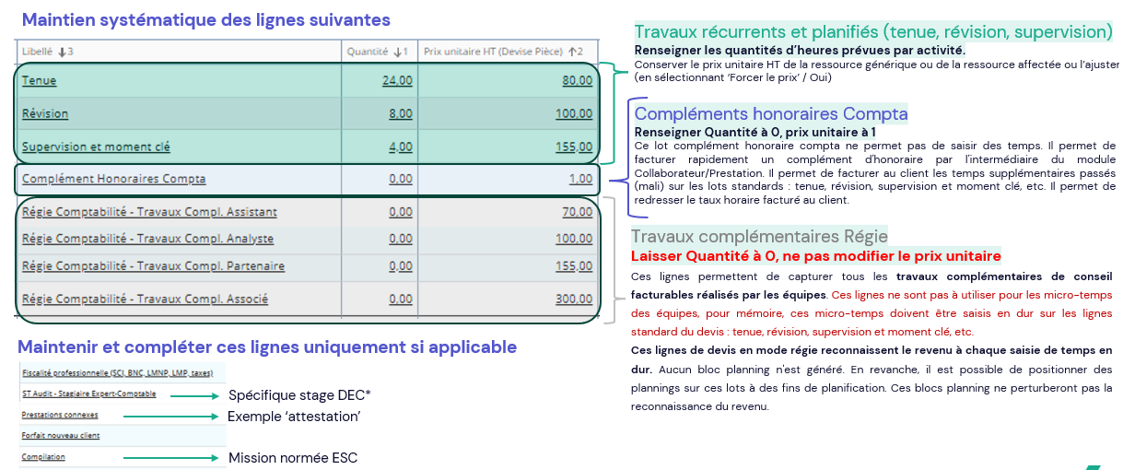

### Créer une proposition commerciale GS

Comme pour la proposition commerciale EC après la création de l’opportunité GS dans le CRM et à son passage au stade de proposition, on récupère la PC au stade brouillon via le module Ventes en effectuant une recherche par le nom du client.

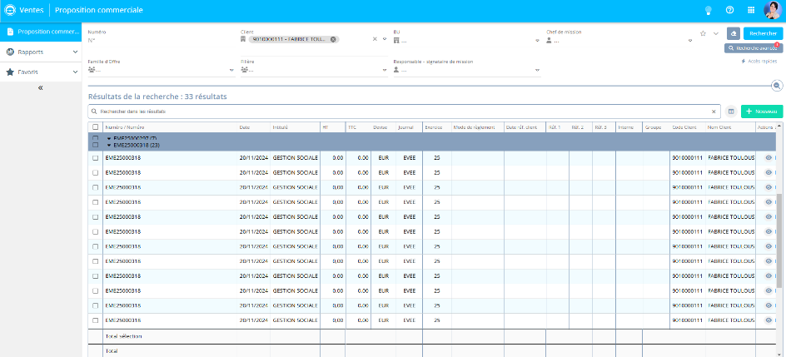

Le détail de l’ensemble des produits disponibles sur l’offre référencée dans l’opportunité apparait.

**A retenir** : pour la gestion sociale, **ne supprimer aucun produit proposé** car les produits servent à la **réception des compteurs de production** (Silae, Octave, etc.) **et la facturation**, en particulier les produits plus exceptionnels de type entrée/sortie collaborateurs.

Il faut néanmoins rechercher et compléter les caractéristiques de chaque produit en suivant les principes suivants :

* **90% des produits vendus en Gestion Sociale sont des prestations** **qui ne sont pas basés sur un nombre d’heures de production**. Cela implique un **paramétrage différent pour s’assurer que la reconnaissance du revenu fonctionne correctement**.

– bulletins de paie : sélectionner le produit ‘**Bulletin original REC’** (REC pour récurrent), renseigner systématiquement **la quantité annuelle estimée**. Cette quantité **servira à facturer les acomptes et calculer les factures de régularisation. Renseigner également le tarif par bulletin.**

Etape 1 - Rechercher ‘bulletin’,

Etape 2 – Identifier le produit ‘Bulletin Original REC’

Etape 3 – Lancer la modification de la ligne avec le picto ‘Action/Œil’

Etape 4 – Saisir la quantité estimée annuelle de bulletins à produire

Etape 5 – Saisir le tarif par bulletin

Etape 6 – Si le tarif saisi est différent du tarif national préconisé qui était visible au moment de l’ouverture de la ligne, indiquer ‘OUI’ dans les informations complémentaires / Forcer le prix

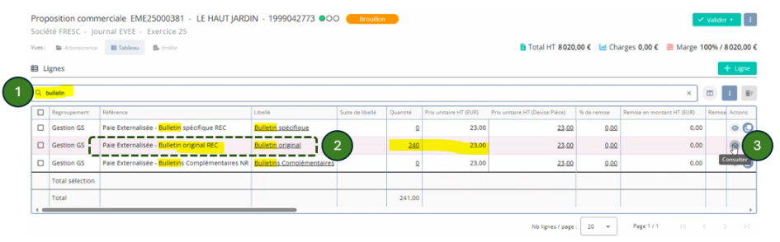

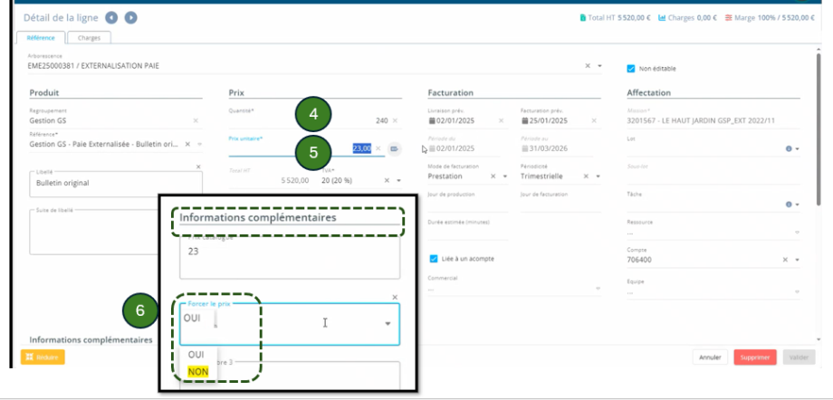

Etape 7/8/9/10 – Renseigner les dates

Livraison prévisionnelle : **premier jour de production de la mission***, en général 02/01/2025*

Facturation prévisionnelle : **date de facturation du premier acompte**

Période du : **premier jour de production de la mission**

Période au : **31 mars n+1 par rapport au premier jour de production**

Etape 11 – Contrôler le mode de facturation > **Prestation**

Etape 12 – Saisir la **périodicité des acomptes** (dans 90% des cas – trimestrielle)

Etape 13 – Cocher ‘Liée à un acompte’

Cette coche permet de faire le lien entre la valorisation de la production réelle et le montant de l’acompte afin de calculer automatiquement la facture de solde / régul.

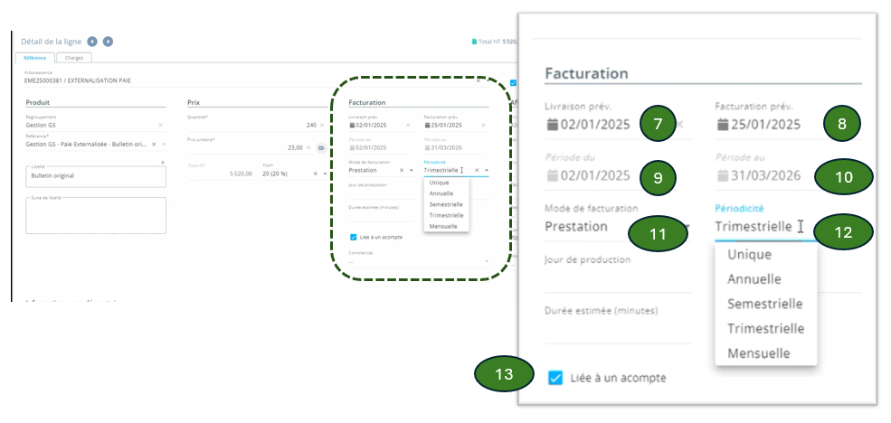

– forfait annuel : se paramètre au niveau du produit ‘**Gestion administrative du client’**

Etapes 1/2/3 : Rechercher le produit et lancer la modification (Action/Œil)

Etape 4 : Saisir quantité 1 puis le prix du forfait puis forcer le prix à ‘oui’

Etape 5 : Saisir les dates, similaires aux bulletins de paie

Etape 6 : Contrôler le mode de facturation au forfait et la périodicité unique

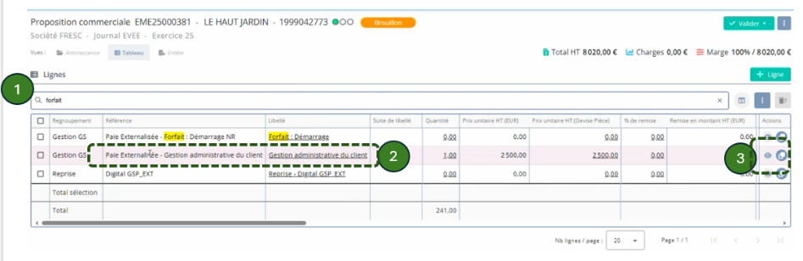

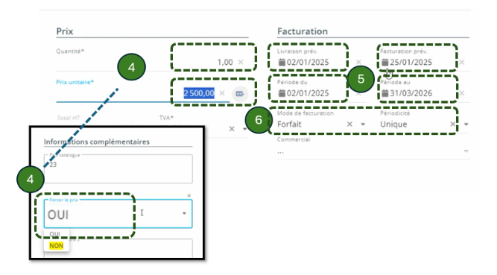

* Autres produits : pour tous les autres produits de type prestation (contrat de travail, entrée/sortie, licenciement, etc.), il est conseillé de saisir une quantité à 0 et indiquer le prix unitaire de chaque prestation.

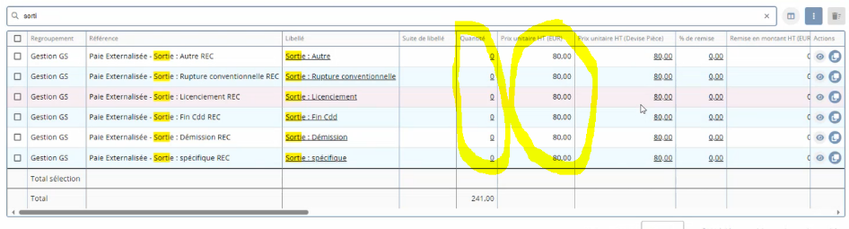

Les dates étant obligatoires sur tous les produits, l’enregistrement de la proposition sera impossible sans remplir ces dernières sur chaque produit, ligne à ligne.

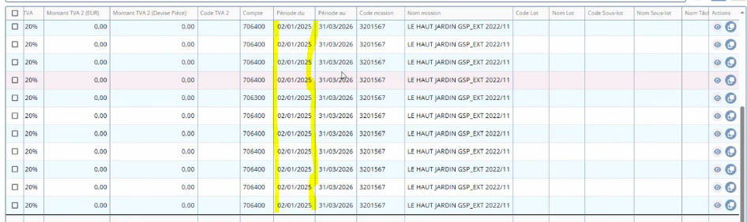Afin d’éviter une saisie fastidieuse, il est conseillé à ce stade :

* Soit de laisser la proposition en mode brouillon pour passer le relai aux équipes Business Support qui contrôleront et compléteront les dates manquantes
* Soit de basculer dans la version desktop pour modifier en masse les dates sur tous les produits de la proposition (cf partie 7.2.13 Paramétrage mission – spécificités mission GS)

Après avoir renseigné l’ensemble des dates, il est possible d’enregistrer puis valider la proposition commerciale en demandant les approbations. 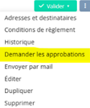

### Création d’une proposition commerciale Conseil – Real Estate, et cycle de vie de la mission

#### Procédure macro

Cette procédure décrit le paramétrage d’une mission d’Accompagnement Acquisition’ avec success fee selon les paramètres suivants :

- la mission est **réalisée par un ou plusieurs intervenants de l’entité Rydge Conseil (Métier ‘Conseil’ - profils ‘Associé’ / ‘Manager’ /‘Senior’ / ‘Junior’)** qui saisissent leurs temps au réel **mais ne sont pas planifiés**,

- la mission doit être facturée par **l’entité Rydge Real Estate au client final sur la base du montant total de la mission.** L’entité Rydge Conseil - ESC doit ensuite **refacturer 95% du montant total de la mission** à l’entité Real Estate (sous traitance),

- ce paramétrage au travers de la sous-traitance est mis en place car l’entité Real Estate ne dispose d’aucun salarié.

Le processus macro est le suivant *(****exemple mission facturée 10 k €HT au client final****)* :

**Premières étapes dans le domaine Akuiteo RET (Real Estate) / par le chef de mission**

1. **Recherche du prospect/client** final dans la base (via SIREN et Raison Sociale) sinon création du prospect et ses contacts,
2. **Création opportunité /10k€** (montant total à facturer au client final)
3. **Récupération des documents** clients et **demande** Business Support National qui réalise l’Acceptation Client Mission dans Acceptmi
4. **Complétion de la Proposition commerciale** **quantité 10k€, prix 1** **Initialisation de la lettre de mission** > Transmission offre / lettre de mission au client si Acceptation OK
5. Dépôt de la lettre de mission signée au niveau du compte et d**emande Business Support National ‘paramétrage de la mission’.**

**Etapes suivantes dans le domaine Akuiteo FRESC / toujours par le chef de mission**

1. **Création d’une opportunité** / **9,5k€** (**montant facturé au client final – 5%)** ayant pour client l’entité REAL ESTATE
2. **Complétion** proposition commerciale / **quantité** **9.500, prix 1€**
3. **Demande de paramétrage de la mission** de sous traitance aux équipes Business Support National qui contrôlent l’acceptation du client final portée par Rydge Real Estate avant passage de la mission en REA
4. **Saisie des temps** et suivi de la rentabilité de la mission dans le domaine FRESC

**Facturation lors de la signature via la saisie de prestations dans FRESC et Real Estate (RET)**

1. **Dans domaine RET** : Saisie de la prestation par le chef de mission avec montant **à facturer au client final** dans l’**exemple : qté 10.000 – prix 1, puis facturation automatique** de la prestation via BS par Rydge Real Estate au client final.
2. **Dans domaine FRESC** : Saisie de la **prestation de sous traitance** par le chef de mission indiquant le montant à facturer dans Qté / prix à 1, **exemple : qté 9500 – prix 1, puis facturation automatique** de la prestation via BS par Rydge Conseil à Rydge Real Estate
3. **Demande de passage des deux missions en statut TER** à Business Support National.

#### Procédure détaillée

Créer l’opportunité dans l’entité REAL ESTATE en sélectionnant le client final dans le champ Compte.

Nom de l’opportunité : **Accompagnement Acquisition**

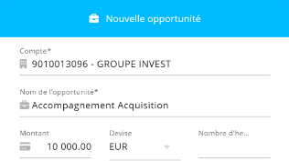La rattacher à la BU Real Estate – **4D1690 Real Estate Transaction Hub Paris & Centre**

* Filière : **Expert Conseil**
* Famille d’offre : **Immob. Loi Hoguet**
* 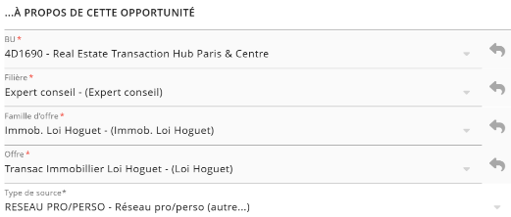Offre : **Transac Immobilier Loi Hoguet**

Sélectionner mission **ponctuelle** :

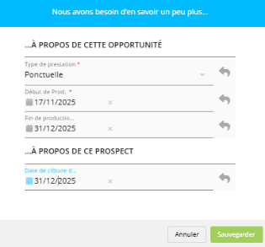**Début de production** = début prév. de saisie des temps des collaborateurs

**Fin de production** = fin prévisionnelle de mission

**Date de clôture** = fin prévisionnelle de la mission (sera reporté sur le nom de la mission)

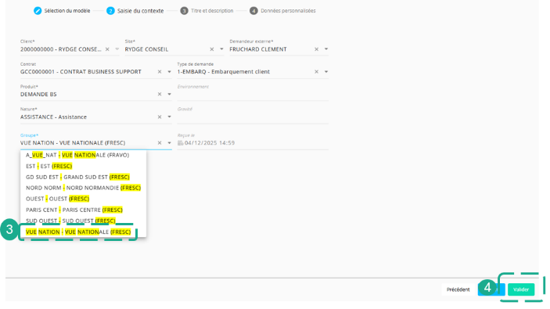Placer les documents client au niveau du compte en se référant à la liste des documents KYC/Acceptation à date fournie par le Risk Management.

Demander l’acceptation client / mission en sélectionnant Business Support National.

Maintenir la ligne ‘Loi Hoguet Commission’ dont le mode de facturation est un mode ‘Prestation’ et supprimer les 2 lignes non nécessaires (sélection des lignes puis pictogramme rouge)

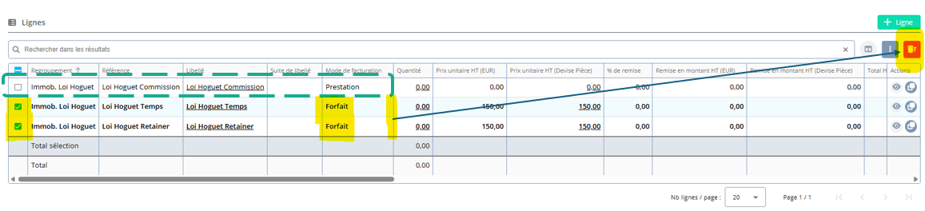

Entrer dans le détail de la ligne maintenue



1. Contrôler le mode de facturation ‘**Prestation’**
2. Saisir le montant total de la mission dans la **quantité soit 10.000**
3. Saisir **le prix unitaire à 1**
4. 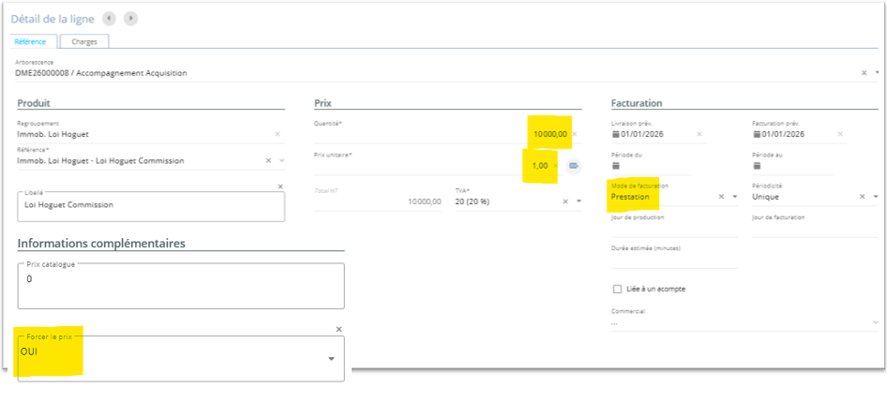**Forcer le prix** en ‘Oui’ puis **enregistrer**

Le paramétrage de la ligne doit à présent être le suivant

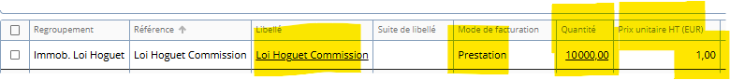

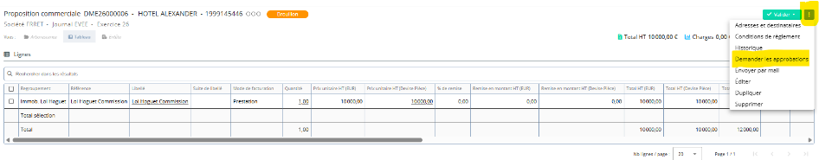si c’est le cas enregistrer la proposition puis demander les approbations

Créer l’opportunité sur le domaine FRESC :

* 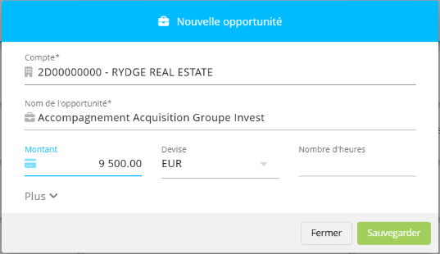**Depuis le module CRM Créer une opportunité / 9,5k€** (montant facturé au client final – 5%) **ayant pour client l’entité REAL ESTATE**
* La rattacher à la **BU ESC / Hospitality** de l’équipe qui réalisera la mission
* **Filière** : Expert Conseil
* **Famille d’offre** : Deal
* 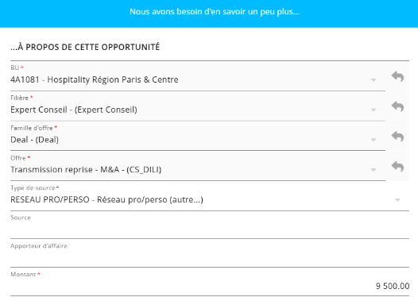**Offre** : Transmission reprise M&A
* **Type de prestation :** ponctuelle
* **Début de production :** date de début de mission prévisionnelle
* **Fin de production :**

Date de fin de mission prévisionnelle

* **Date de clôture** = fin prévisionnelle de la mission (sera reporté sur le nom de la mission)

Depuis le module Ventes, rechercher et entrer dans la proposition commerciale, puis supprimer les 2 lignes ‘Cession’ non nécessaires (sélection puis pictogramme rouge)

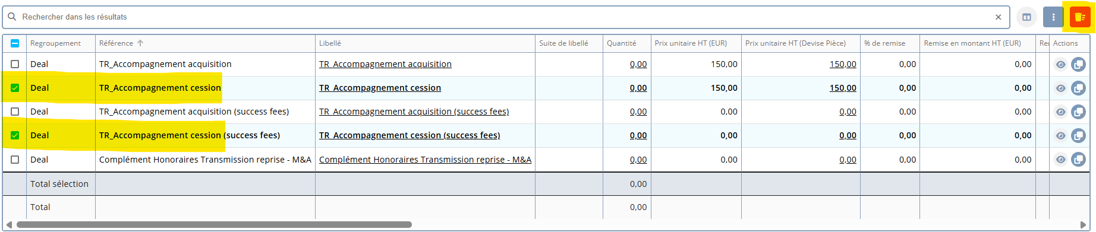Pour maintenir les 3 lignes suivantes :



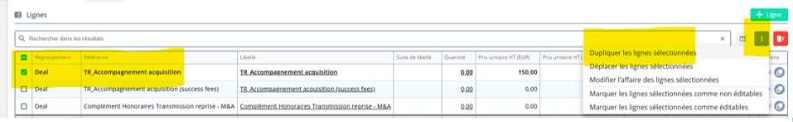Sélectionner et dupliquer la ligne ‘TR – Accompagnement Acquisition’ afin de disposer d’autant de lignes que le nombre de profils d’intervenants amenés à intervenir sur la mission. *(exemple 3 duplications pour obtenir in fine 4 lignes pour les 4 profils* ***‘Associé’, ‘Manager’, ‘Senior’, ‘Junior’.)***

Voici les lignes de la proposition après duplication

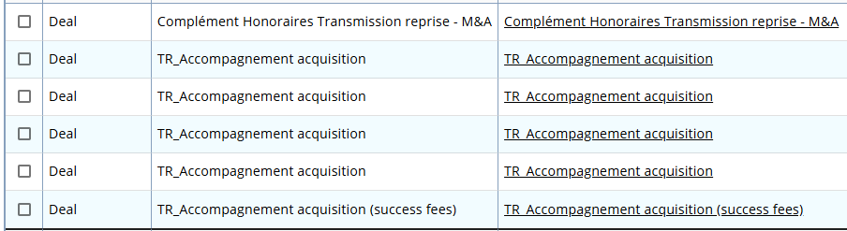Modifier les libellés en cliquant sur les lignes surlignées puis en précisant ‘Temps + le profil de l’intervenant’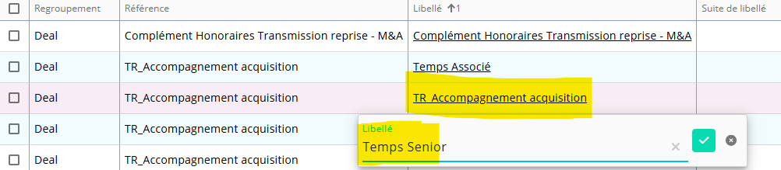

**Maintenir les quantités à zéro** sur toutes les lignes sauf sur la ligne TR Accompagnement acquisition (success fees) qui comprendra le montant total à refacturer à Rydge Real Estate, afin d’obtenir le résultat suivant :

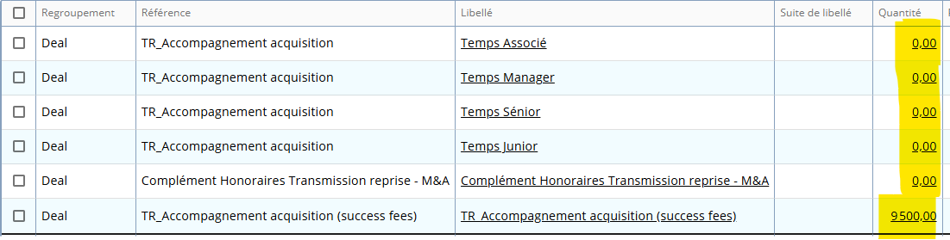

Modifier chacune des lignes ‘Transmission reprise-Acquisition’ en entrant dans le détail via la fonction ‘Consulter’ (picto ‘œil’ en fin de ligne) ‘afin de renseigner :

* le taux horaire de chaque ressource *(se référer aux règles Métier en vigueur)*
* forcer le prix ‘Oui’

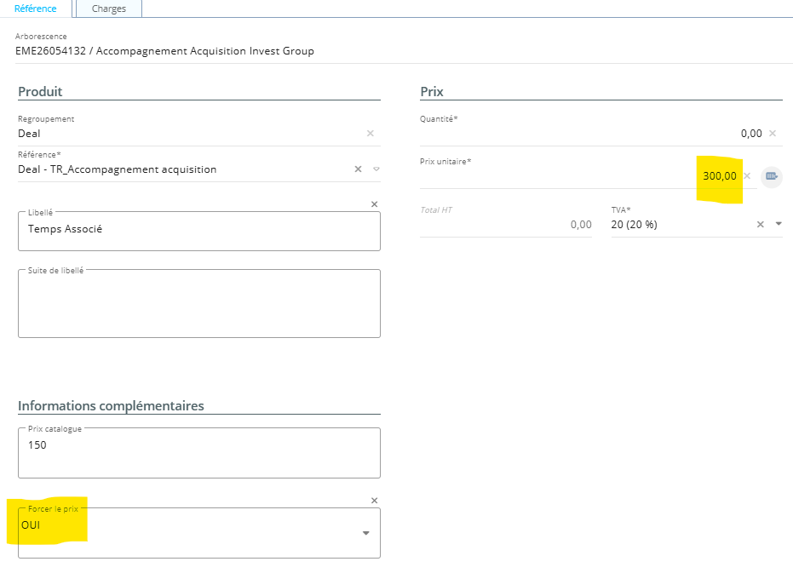

* 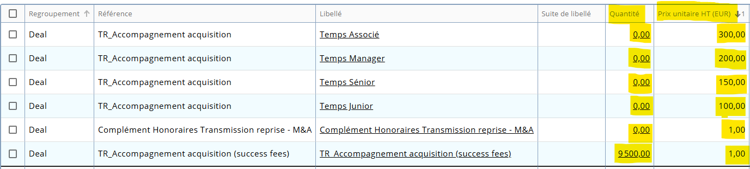La proposition doit alors avoir la structure suivante, si c’est le cas ‘Demander les approbations’

Dès que la lettre de mission est signée avec le client final, la déposer au niveau du compte (client final / Domaine RET) puis demander le paramétrage de la mission principale Real Estate et de la mission de sous traitance FRESC aux équipes ‘Business Support National’ qui :

* contrôleront la bonne acceptation client final/mission portée par Rydge Real Estate
* passeront la mission FRESC du statut AVV (Avant Vente) au statut CHK, la proposition commerciale en commande, feront le paramétrage des conditions de facturation, le contrôle de la mission, puis le passage de la mission du statut CHK à REA

Communiquer le nom et numéro de la mission FRESC aux intervenants de la mission pour la saisie des temps. **Nota bene : ne pas saisir de temps sur la tâche ‘Réussite de l’acquisition’/ success Fees**

**Saisir des temps**

L’ensemble des intervenants saisissent leurs temps au fil de l’eau sur la mission FRESC (se référer à la procédure de saisie de temps commune à tous les métiers).

**Facturation via la saisie des prestations (FRESC / RET)**

Dès que la mission est considérée comme terminée ou dès que le client doit être facturé (exemple acompte)

* **Saisie des prestations à facturer au client final dans RET**

**Dans domaine RET**, depuis le module Collaborateur, sous menu ‘Prestations’; le chef de mission initie la saisie d’une nouvelle prestation en vue d’une facturation du client final :

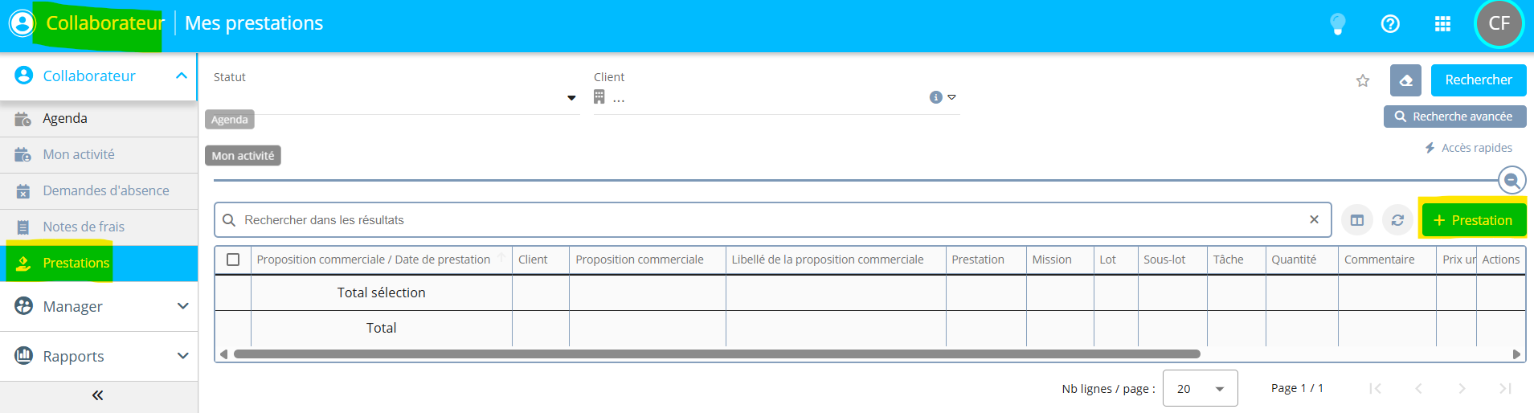

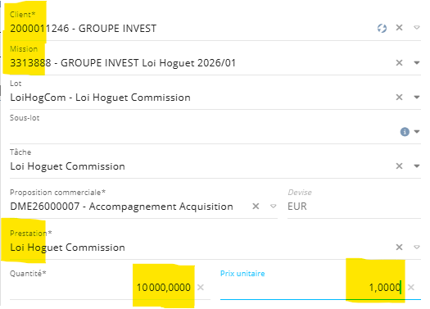- **Client** : Client final

- **Mission** : sélectionner la mission principale RET

- Saisie de la prestation avec montant à facturer au niveau de la quantité, exemple : qté 10.000 – prix 1€

**Bien renseigner le libellé de facture dans la zone de commentaire de la prestation. Nota bene :** les équipes Business Support n’ont pas la main pour modifier le libellé post saisie.

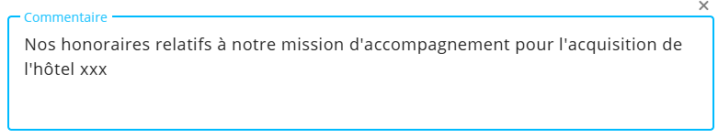

La prestation doit être validée par un collaborateur ayant un profil ‘responsable de mission’ sur au moins une mission, depuis le module Collaborateur / onglet Manager / Prestations

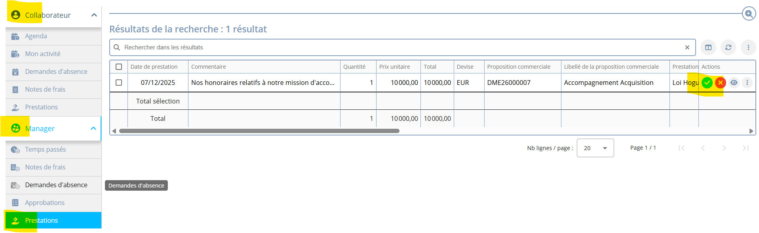

Après validation, la prestation saisie est **facturée automatiquement** de Rydge Real Estate à destination du client final selon un calendrier communiqué par la direction Business Support National.

* **Saisie des prestations dans FRESC pour facturer la sous traitance à RET**

**Dans domaine FRESC**, depuis le module Collaborateur, sous menu ‘Prestations’; le chef de mission initie la saisie d’une nouvelle prestation de sous traitance

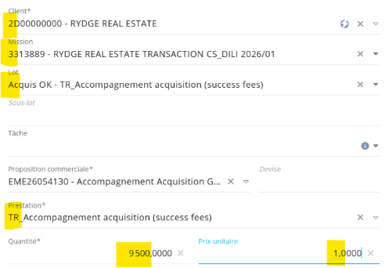**Indiquer :**

- Client : Rydge Real Estate

- Mission : sélectionner la mission de sous-traitance

- le montant à facturer dans **Qté et prix à 1**, exemple : qté 9.500 – prix 1

Bien renseigner le libellé de refacturation dans la zone de commentaire de la prestation

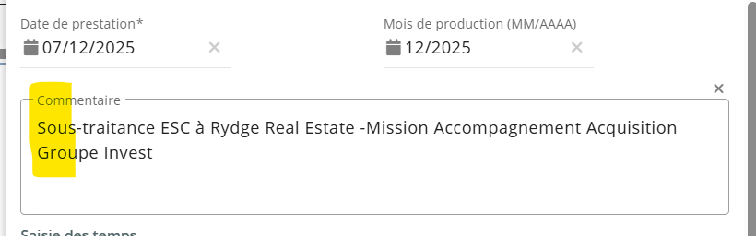

La prestation doit être validée par un collaborateur ayant un profil ‘responsable de mission’ sur au moins une mission, depuis le module Collaborateur / onglet Manager / Prestations. Après validation, la prestation saisie est **facturée automatiquement** de Rydge Conseil à destination de Rydge Real Estate selon un calendrier communiqué par la direction Business Support National.

**Dès que la mission est considérée comme terminée**

Le chef de mission contrôle la facturation sur les deux missions et les ajustent si besoin via la saisie de prestation puis demande de passage de la mission en statut TER à Business Support National.

### Proposition commerciale et cycle de vie mission Avocats (AGOA / Secrétariat Juridique)

#### Synthèse de la procédure

Cette procédure décrit le paramétrage d’une mission ‘**Assemblée Générale Ordinaire Annuelle’ (‘AGOA’, ‘AG’, ‘AGO’)** avec **une convention d’honoraires** / **lettre de mission signée entre le client et la société Rydge Avocats**, **réalisée par des collaborateurs de la société Rydge Avocats** et **facturée par la société Rydge Avocats**.

Les deux autres cas sont en cours de rédaction : **cas 2.** lettre de mission signée entre le client et Rydge Conseil, réalisée par équipes Rydge Conseil (ESC), facturée par Rydge Conseil (ESC) et **cas 3** = lettre de mission signée entre le client et Rydge Conseil (ESC) et mission réalisée / facturée par Rydge Avocats (Co-traitance ESC / Avocats).

Dans le cas d’une mission **AGOA Avocats sans cotraitance**, le processus macro suivant sera réalisé par les équipes Avocats :

1. **Recherche du prospect/client** dans la base (via SIREN **ET** Raison Sociale) sinon création du prospect et ses contacts
2. **Création opportunité** sur domaine FRAVO
3. **Récupération des documents** clients et **demande** Business Support Avocats qui réalise l’Acceptation Client Mission dans Acceptmi
4. **Proposition commerciale** FRAVO / **Initialisation de la convention d’honoraires ou lettre de mission** > Transmission offre / convention au client si Acceptation OK
5. **Demande Business Support Avocats : paramétrage de la mission** au regard + fourniture de la convention/lettre de mission signée déposée au niveau du compte
6. **Saisie des temps réalisés au réel au fil du temps et saisie des prestations dès que la mission doit être facturée**
7. **Validation des prestations** par un collaborateur ayant le profil ‘responsable de mission’ : **nota bene** : bien renseigner le libellé de la facturation dans le commentaire lors de la saisie de la facturation
8. **Facturation automatique** des prestations validées: selon calendrier de facturation des prestations.

Cette procédure est également applicable aux missions ‘Secrétariat juridique’ contractualisées, réalisées et facturées par Rydge Avocats, en choisissant l’offre associée au moment de la création de l’opportunité.

#### Procédure détaillée

***Exemple****: mission AGOA signée entre le client et Rydge Avocats pour un montant de 800€ / HT, réalisée par 1 intervenant et facturée par Rydge Avocats au client final*

1. **Recherche du prospect/client dans la base (via SIREN et Raison Sociale) sinon création du prospect et ses contacts**
2. **Création opportunité sur domaine FRAVO**

Créer l’opportunité depuis la fiche de compte ou depuis l’écran ‘Opportunités’ 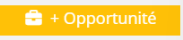 dans l’entité FRAVO en sélectionnant le client final dans le Compte.

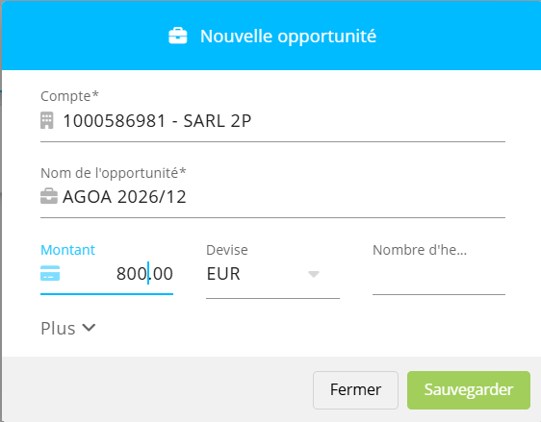

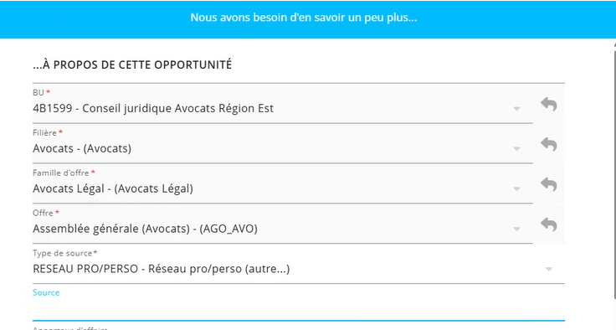Faire progresser l’opportunité (cf procédure commune tous métiers) avec les spécifiques Avocats suivants :

* BU : ***selon règles Avocats***
* Filière : **Avocats**
* Famille d’offre : **Avocats Légal**
* Offre : **Assemblée générale (Avocats) – (AGO_AVO)**
* Et autres infos obligatoires et non obligatoires (chef de mission, source, apporteur d’affaire, etc.)

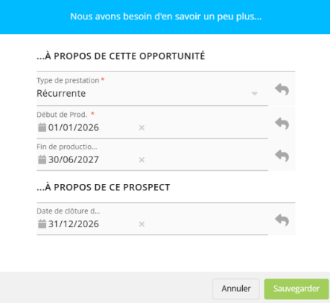Sélectionner mission **récurrente** :

* **Début de production** = **1er jour de l’exercice client** afin de suivre l’évolution de toutes les missions AGOA au niveau national selon les mêmes règles de gestion.
* **Fin de production** = fin prévisionnelle de mission (par défaut indiquer **6 mois post date** clôture client)
* **Date de clôture** client

1. **Récupération des documents clients et demande Business Support Avocats qui réalise l’Acceptation Client Mission dans Acceptmi**

Les documents client sont à placer au niveau du compte

1. Ouvrir le Compte,

2. Aller dans l’onglet Documents,

3. Télécharger ou déposer les documents (CNI, Kbis, etc.) dans l’encart dédié *(se référer à la liste des documents à date fournie par le Risk Management)*

Afin de pouvoir travailler avec le prospect/client, il est obligatoire de réaliser l’acceptation client mission en lien avec l’équipe nationale Business Support Avocats.

**Nota bene** : l’offre AGOA Avocats est couverte par l’acceptation ‘Commun’, cela signifie par exemple qu’un client ayant eu une acceptation ‘Commun’ via une mission Comptabilité ou Gestion Sociale (paie) n’aura pas besoin ni d’une nouvelle acceptation client ni nouvelle acceptation mission. **Ne pas hésiter à solliciter les chefs de mission ESC / Gestion Sociale ou les équipes Business Support Avocats pour connaitre l’état de l’acceptation**.

Si l’acceptation client/mission n’a pas déjà été réalisée dans le cadre d’une autre mission :

1. Dans le module « Support » cliquer sur « +Demande », puis cliquer sur « A partir d’un modèle »
2. Cliquer sur « Demande acceptation nouveau client / Nouvelle mission » dans « 1 – Acceptation client / mission » et sélectionner le groupe national

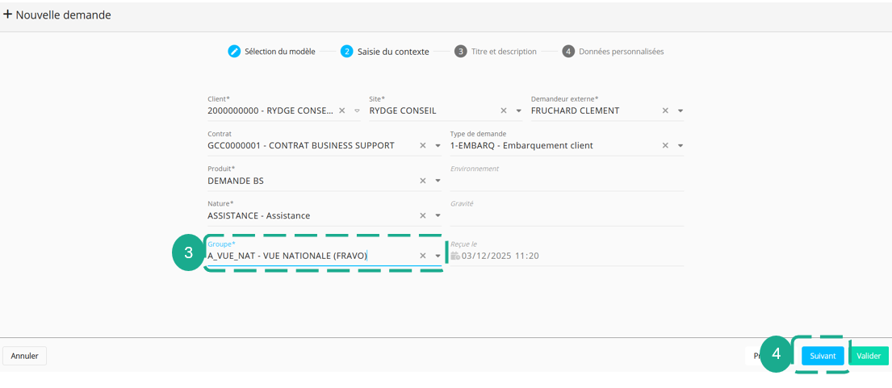

Rechercher et ouvrir la proposition commerciale depuis le module Ventes

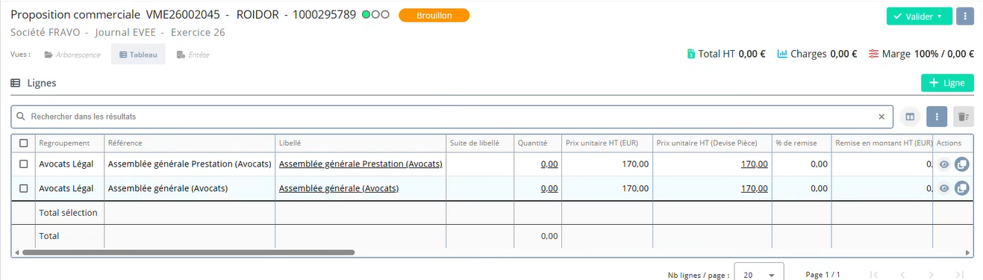

Sélectionner le produit qui n’est pas ‘prestation’ et le supprimer

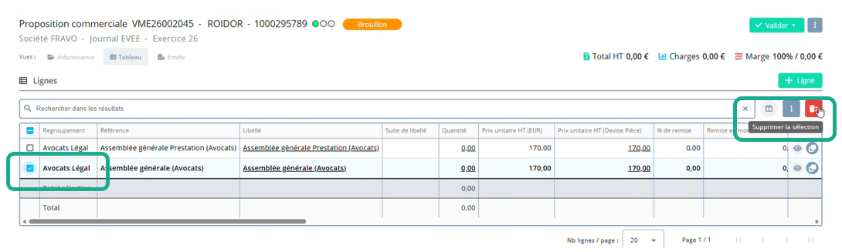

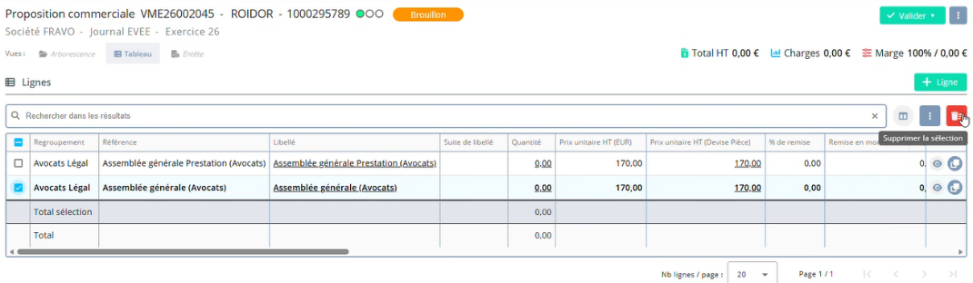Maintenir et modifier la ligne ‘Assemblée Générale Prestation (Avocats)’ en rentrant dans le détail de la ligne via le pictogramme ‘Actions’ en forme d’oeil à droite de la ligne.

1. Contrôler le mode de facturation ‘Prestation’
2. Saisir la quantité à 1
3. Saisir le montant total de la mission dans le prix unitaire
4. Forcer le prix puis enregistrer

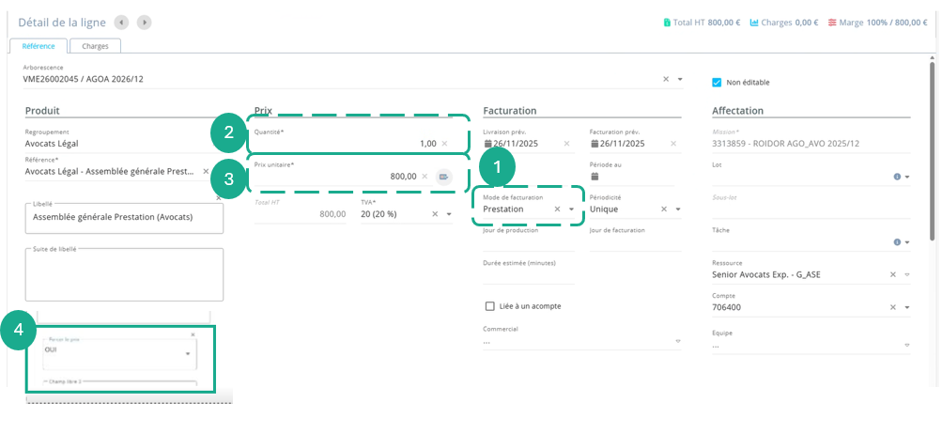

Le paramétrage de la ligne doit à présent être le suivant

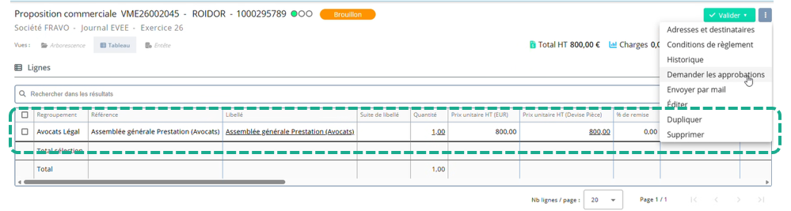

si c’est le cas enregistrer la proposition puis demander les approbations

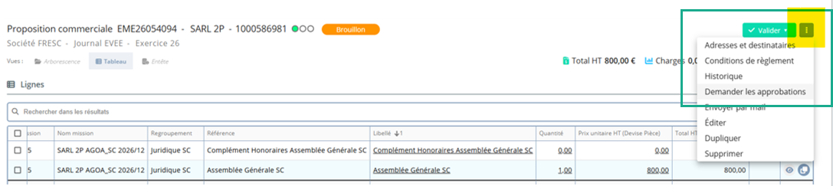

En parallèle de la proposition commerciale, il est possible d’initialiser le projet de convention d’honoraires, qui peut être envoyée pour signature au client **dès que l’acceptation client/mission est OK**.

1. **-> Saisie des prestations et saisie des temps réalisés** (nota bene : aucune planification)

La saisie des temps des collaborateurs se fait au fil du temps en fonction des temps réalisés. *Se référer à la procédure de saisie des temps commune à tous les métiers.*

*Nota bene : les temps ne pourront pas être planifiés (absence de tâche sur la mission initiale) mais pourront être saisis.*

La saisie de la prestation permet de déclencher la facturation et est en général réalisée en fin de mission. La prestation peut néanmoins être saisie plus tôt (facturation d’un acompte par exemple) et la saisie peut être inférieure ou supérieure au montant de la proposition commerciale si nécessaire (négociation client ou demande complémentaire client en cours de mission par exemple).

* Depuis l’écran Collaborateur / Prestations, lancer la saisie d’une nouvelle prestation

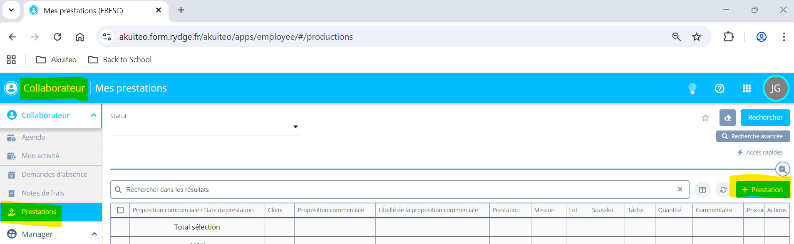

* 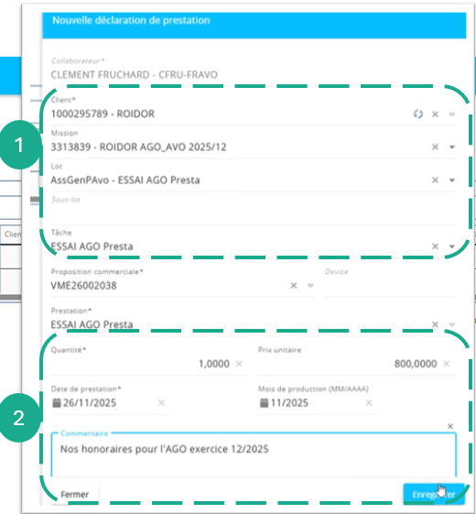Rechercher le client puis la mission, sélectionner le lot et la tâche
* Saisir la quantité à 1, le prix unitaire total, et un commentaire qui sera repris dans la facture

**Nota bene :** les équipes Business Support Avocats ne modifient / ne complètent pas les libellés de facture, car les factures sont émises via un automatisme.

**Validation des prestations** par un collaborateur ayant des droits ‘responsable de mission’

Depuis l’écran Manager, rechercher la prestation via le client ou la mission ou le chef de mission par exemple et la valider.

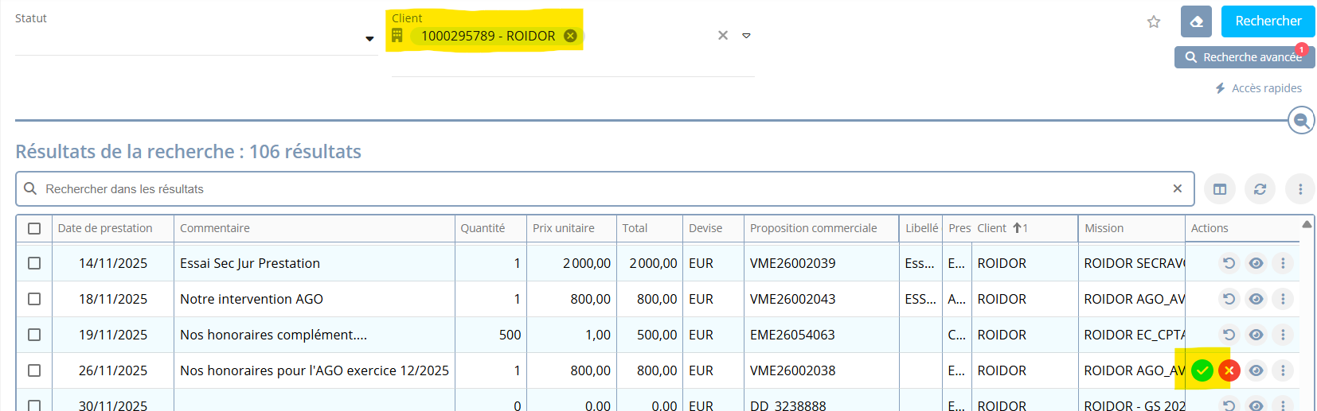

Valider la prestation via le pictogramme vert ‘validation’.

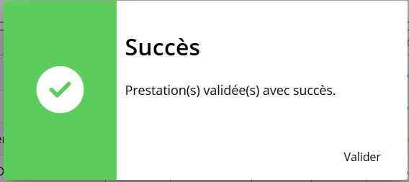

**Facturation automatique des prestations validées**

La facturation des prestations saisies et validées est réalisée tous les mois selon le calendrier de facturation transmis par les équipes Business Support Avocats.

La facturation est déclenchée par un automatisme initié par l’équipe Finance suivi par une action de l’équipe BS Avocats pour comptabiliser les factures. Ces actions sont transparentes pour les équipes Avocats. La fréquence peut être modulée (exemple : dissolution) si besoin en lien avec les responsables Business Support.

### Approuver une propositions commerciale supérieure à 10k €

Les propositions commerciales de plus de 10k € et/ou disposant d’un pourcentage de remise > 5% sont soumises à approbations du Responsable de BU.

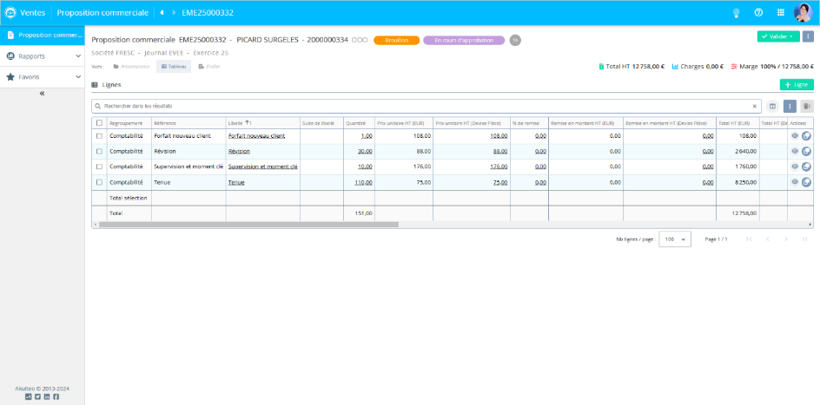

Lorsque l’opportunité et la proposition sont créées, elles sont envoyées au Responsable de BU alerté par mail.

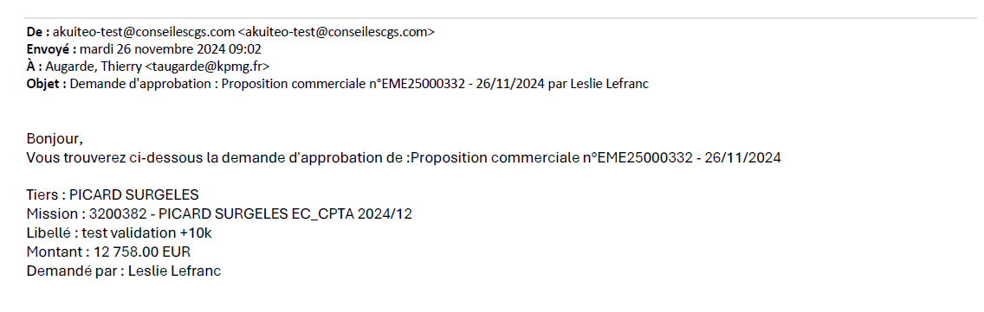

Celui-ci se connecte donc au module « Collaborateur » via le Launcher

Puis Manager > Approbation

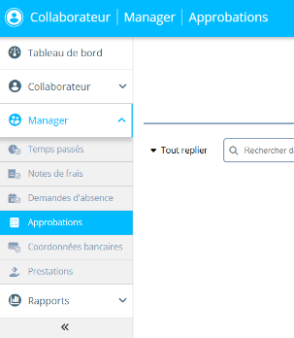

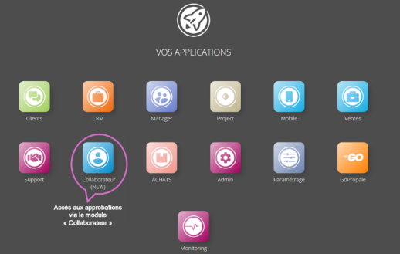

La Proposition apparait, si ce n’est pas le cas il est possible de faire une recherche en utilisant les critères d’état de la proposition qui par défaut est « A approuver » ou le demandeur qui est précisé sur le mail reçu.

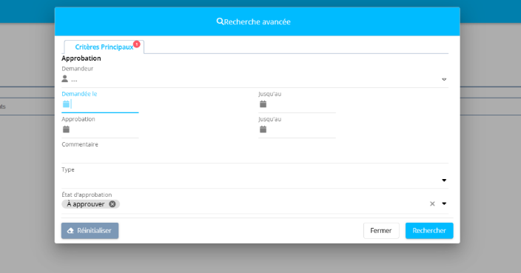

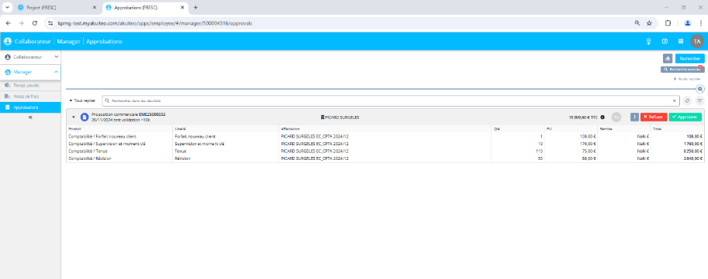

Une fois la proposition trouvée, il suffit de l’approuver.

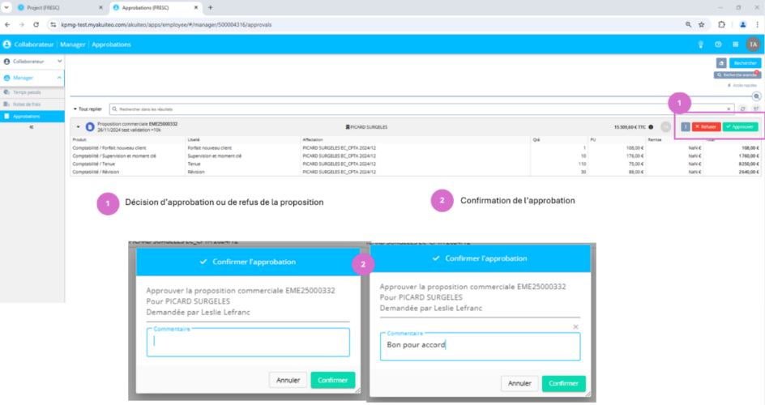

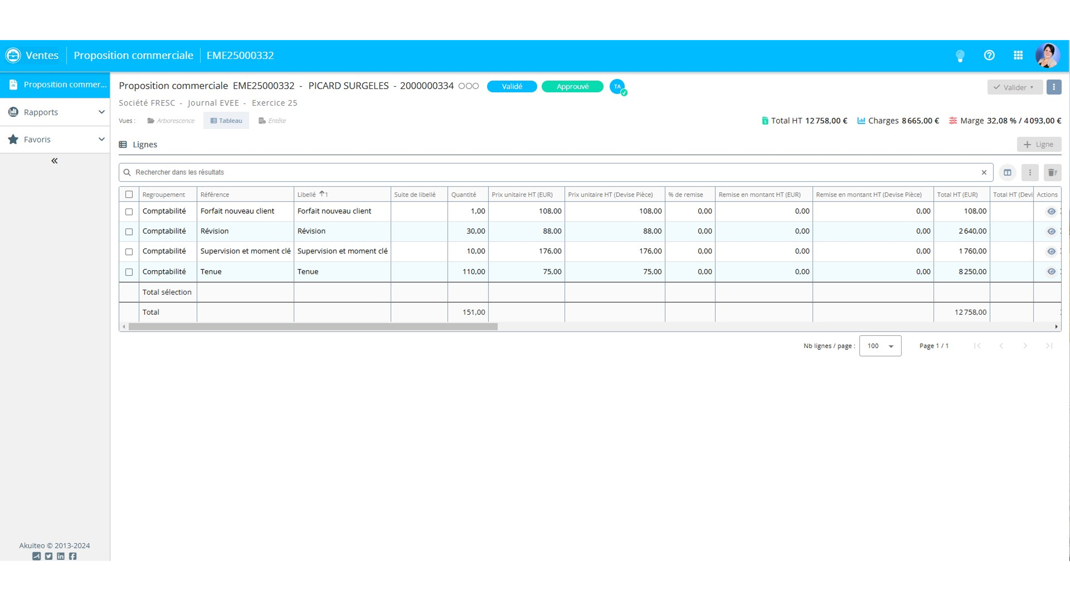

La proposition est approuvée, elle disparait.

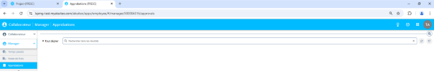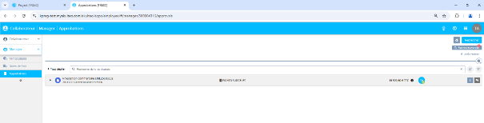

Afin d’avoir un visuel de l’ensemble des propositions commerciales qui ont été soumises à approbations, il suffit de lancer une recherche en précisant bien l’Etat d’approbation avec tous les statuts soit « Approuvé » ;« Refusé » ;« A approuver ».

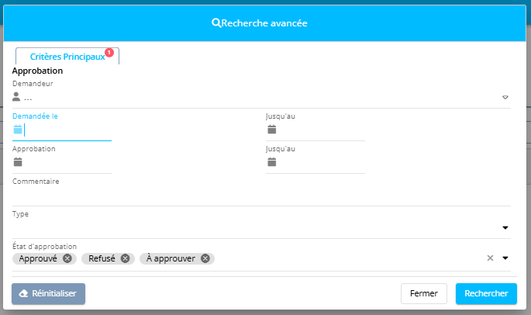

Il est également possible d’approuver les propositions commerciale dans le desktop. ​Dans la page d’accueil du Desktop, aller dans « Ventes » puis sélectionner « Proposition commerciale »​

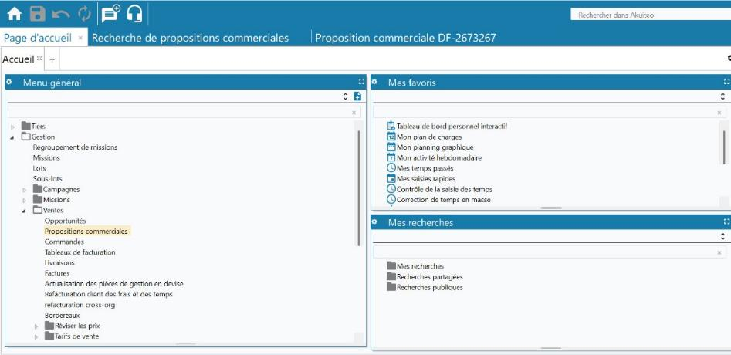

Dans le champ du code état, sélectionner « Validé » pour rechercher les propositions commerciales en brouillon puis renseigner votre nom au niveau du champ « Responsable – Signataire de mission » ​

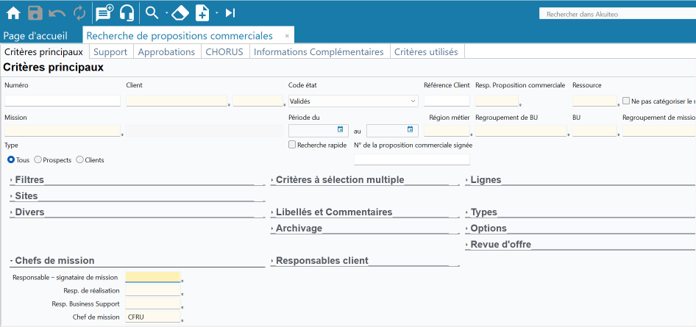

Sur la recherche qui s’affiche, double cliquer sur la première proposition commerciale de la liste. ​

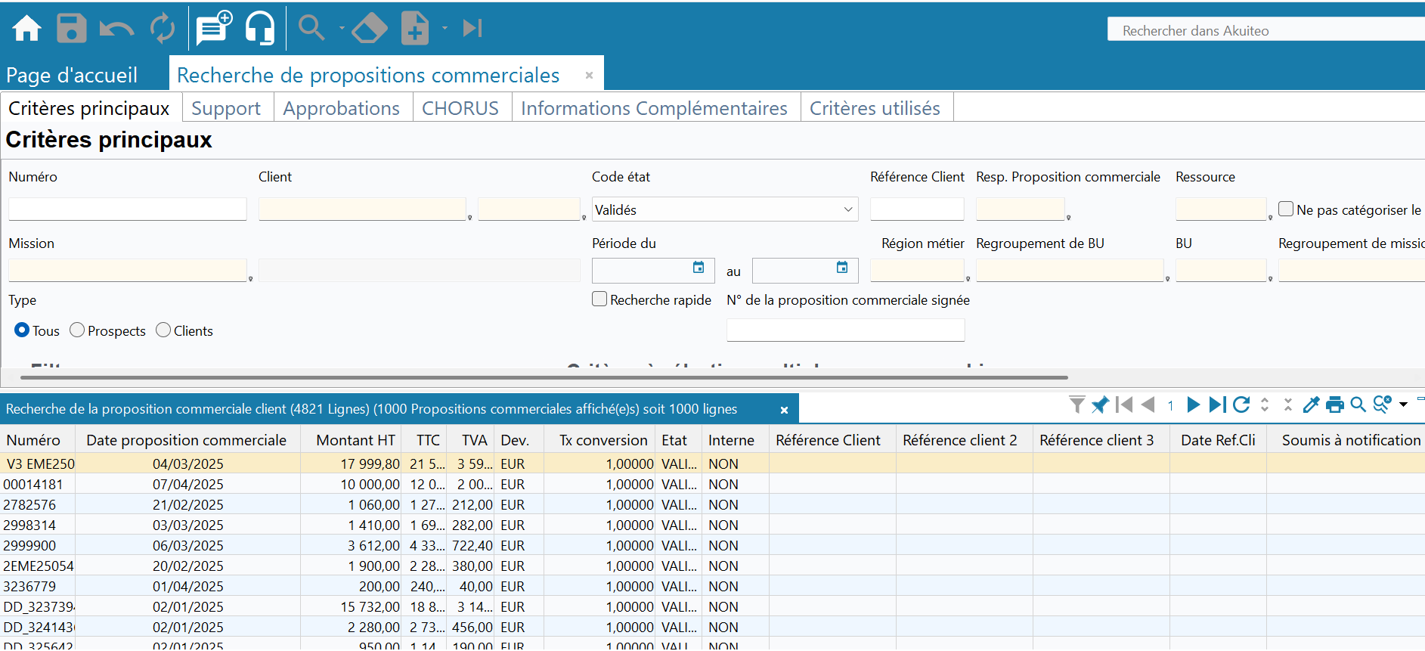

Cliquer sur l’icône en forme de serpent pour valider la proposition commerciale. Une fois approuvée, l’icône se grise. ​

Pour approuver rapidement les missions, vous pouvez cliquer enfin sur la flèche allant sur la droite pour passer à la proposition commerciale suivante. Répéter le processus autant de fois qu’il le faut.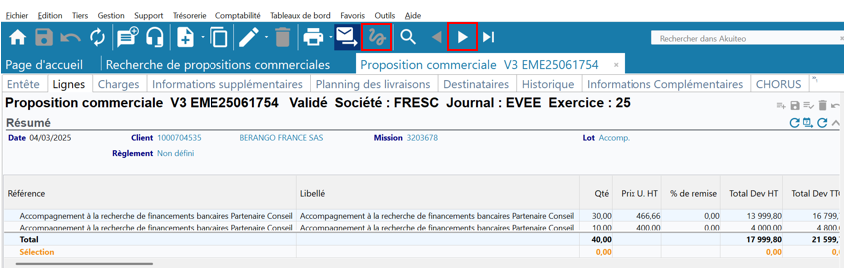

### Déléguer ses droits d’approbations

En cas d’absence, il est possible pour un Directeur de BU/DH de déléguer ses approbations. Notez que vous conservez toujours vos droits pendant cette délégation et que vous verrez toujours les propositions commerciales en demande d’approbation.

Dans le Desktop, allez dans l’onglet « Favori » puis cliquer sur « Mes délégations ».

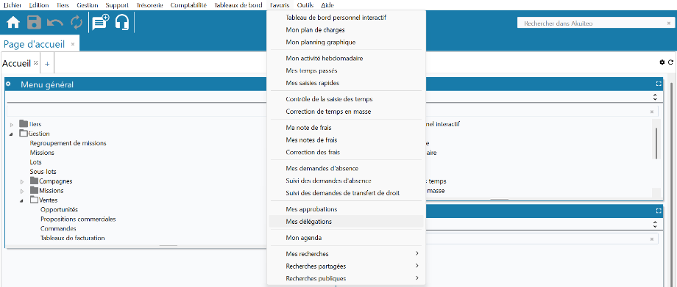

Sur l’écran suivant, vous devrez cliquer sur l’icône  puis sur « Déléguer à un collaborateur ».

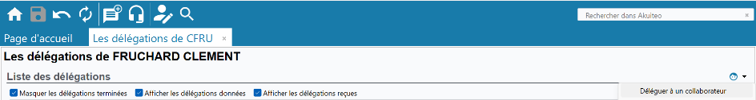

Sur la fenêtre qui s’affiche, vous devez renseigner le nom de l’associé à qui vous déléguez vos droits puis saisir la période de temps pendant laquelle cette délégation aura effet et enfin sélectionner « Module Approbations » puis « Valider ». La délégation est créée.

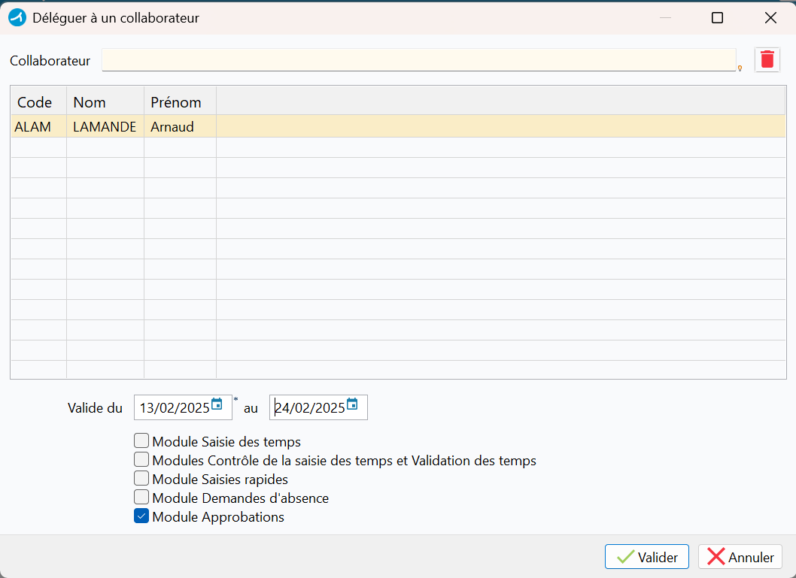

L’associé verra alors ses nouveaux droits temporaires dans « Mes approbations » de l’onglet « Favoris » (suite slide suivante)

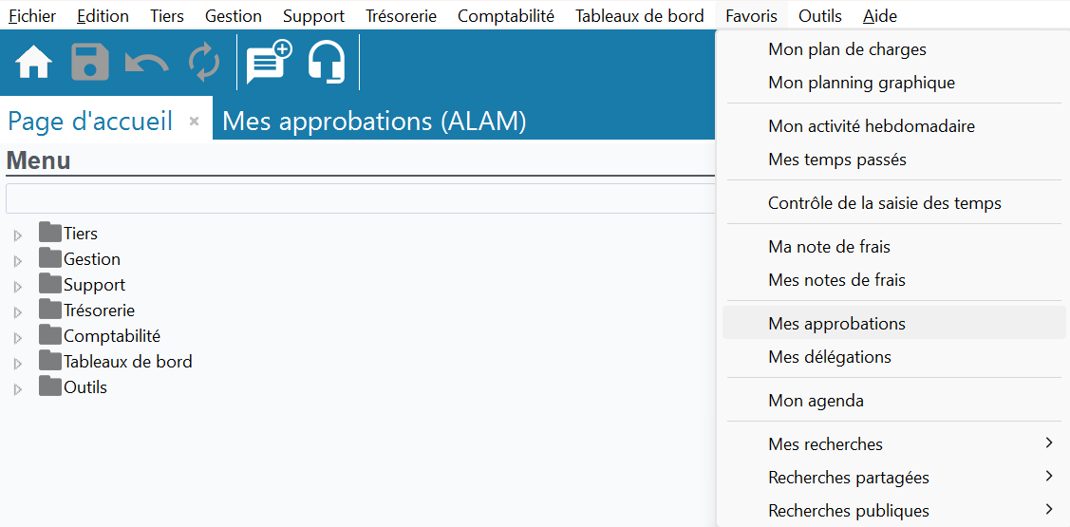

Il faudra qu’il clique sur cette icône  pour sélectionner les demandes d’approbations en cours que vous avez reçu.

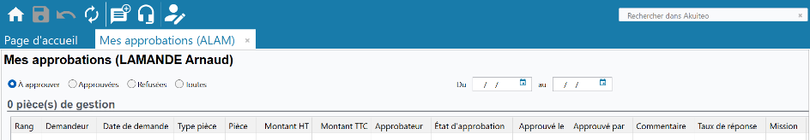

Dans l’écran qui s’affiche, il n’aura qu’à double cliquer sur le champ de recherche « Collaborateur ». Puis sélectionner votre nom (ici « Clément Fruchard ») et faire valider.

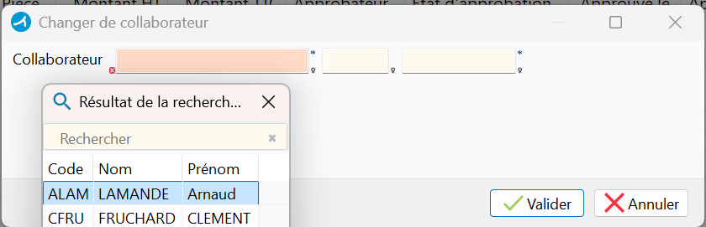

Il verra alors toutes les propositions commerciales en attente de votre approbation.

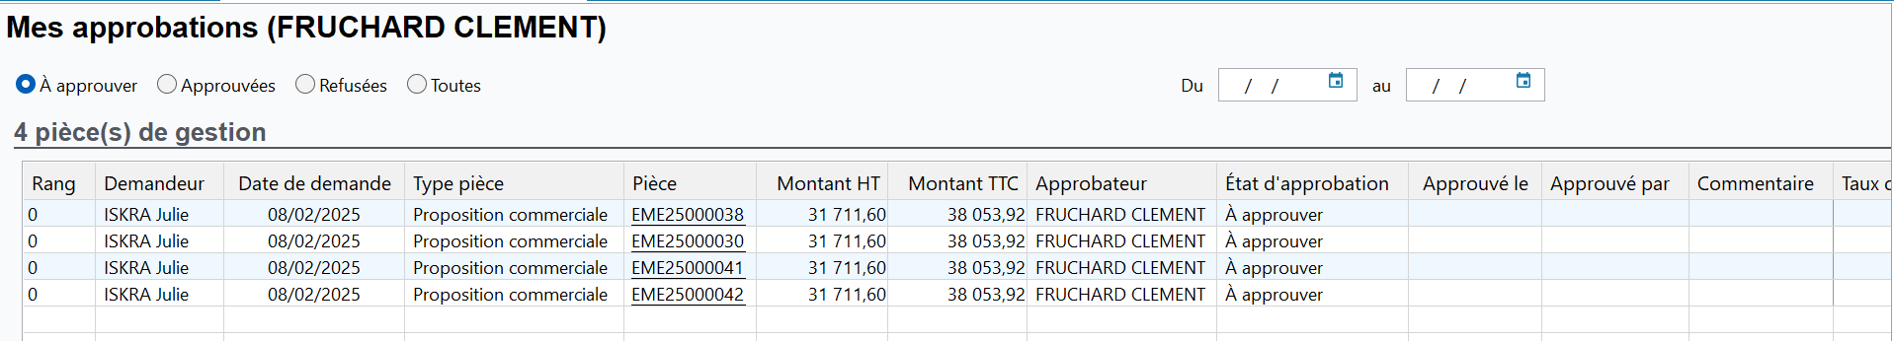

Pour valider les approbations, il devra aller dans le Web au module « Collaborateur (new) » puis aller dans l’onglet « Manager » et cliquer « Approbation ». Et enfin cliquer sur l’icône   
Il est conseillé de rajouter le champ de recherche « Etat d’approbation » puis renseigner « A approuver » à l’intérieur pour ne voir que les demandes d’approbation en cours.

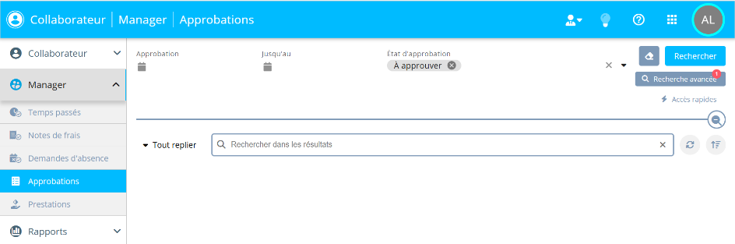

Dans la fenêtre qui s’affiche cliquer pour avoir la liste déroulante puis sélectionner le nom de votre Directeur de BU et faite valider.

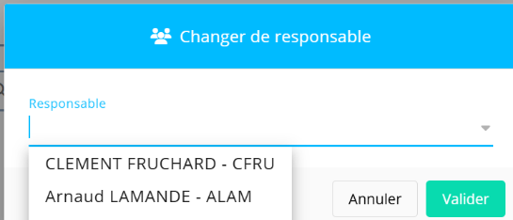

Vous voyez alors apparaître toutes les propositions commerciales en attente d’approbation transmises au Directeur de BU avec la possibilité de les approuver ou refuser.

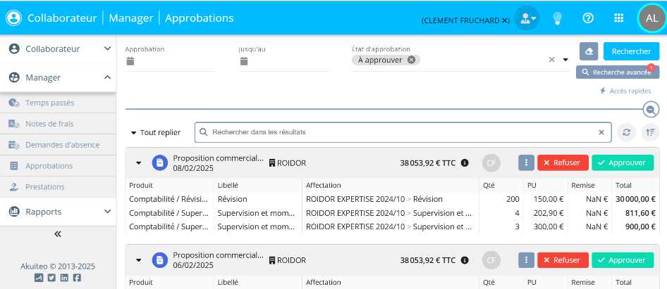

## Réviser une proposition commerciale avant ou après signature de la lettre de mission

La révision d’une proposition commerciale consiste à partir d’une proposition commerciale initiale et en quelque sorte créer une 2ème version qui annule et remplace la précédente.

Le manager peut réaliser la révision de son côté sur la version web de l’application – exemple : sa proposition commerciale initiale évaluée à 6000€ / HT est refusée par le client, le manager peut la réviser en créant une version 2 à 5800€/HT en modifiant le nombre d’heures ou le taux horaire par produit.

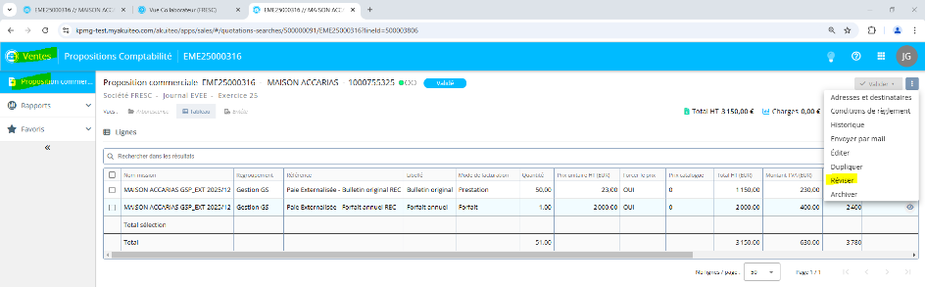

Le manager devra renommer le devis en fonction de la dernière version 2, 3, etc.

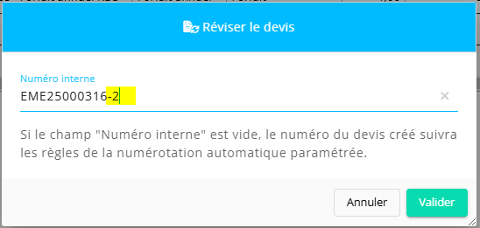

**A retenir : seuls les chefs de mission, équipes OM, BD/RC, modifient les propositions commerciales avant la signature de la lettre de mission. Les équipes Business Support n’interviennent pas sur ce périmètre. Il appartient au chef de mission de valider la répartition du montant de la lettre de mission par profil, nombre d’heures et taux horaire car ces éléments impactent ensuite la planification de la mission et la reconnaissance du revenu.**

#### Proposition commerciale sur l’offre Comptabilité

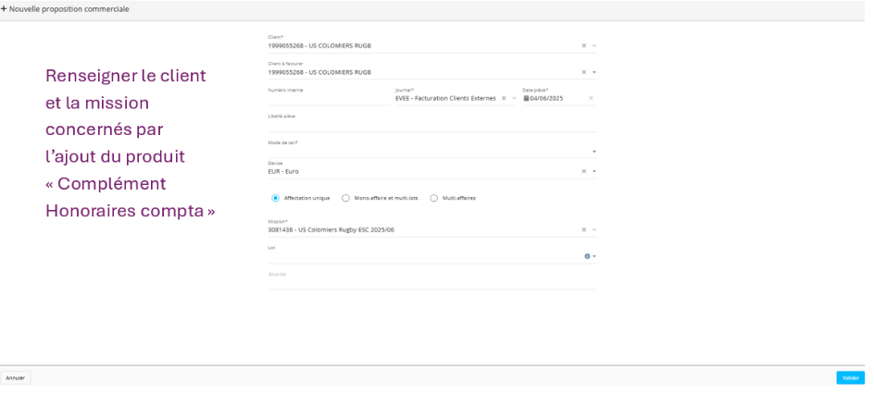

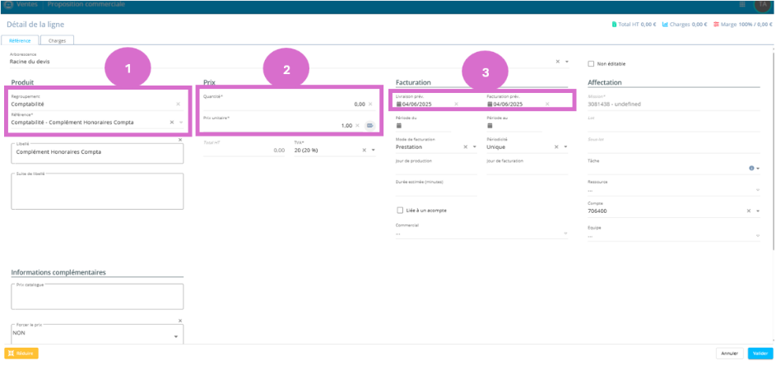

Renseigner la référence puis la quantité à 0 et le prix unitaire à 1. Les dates de livraison et de facturation prévue sont des champs obligatoires mais n’auront pas d’incidence sur la suite du processus. Une fois les informations renseignées, enregistrer la proposition commerciale.

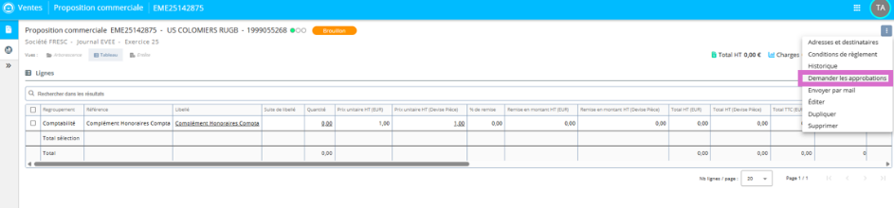

Demander les autorisations et la proposition passe en statut validé.

Afin de pouvoir saisir la prestation, il faut initier une demande à Business Support pour transformer la proposition commerciale en signée. Les prestations ne sont pas soumises à la transformation et à la validation d’une commande.

# Planification et suivi de mission

## Objectifs et enjeux de la planification

* *Préambule de la planification*

Dans Akuiteo, il est possible de personnaliser les champs de recherche par rapport à son usage. Par exemple il est conseillé systématiquement d’avoir le champ « chef de mission » ou le champ « collaborateur », « client » et enregistrer son paramétrage.

Pour ce faire dans le module Project, aller dans l’onglet vue projet, élargir la zone de recherche et sélectionner accès rapide pour ajouter les champs désirés :



**A retenir :**

* Pour les chefs de mission en sélectionnant son nom dans « chef de mission » on retrouve l’ensemble de ses missions.
* Pour les collaborateurs en sélectionnant son nom dans « collaborateur » on retrouve l’ensemble de ses missions.

Les « recherches enregistrées » permettent de conserver en favori une certaine combinaison de filtres afin de les réutiliser ultérieurement. Les « recherches enregistrées » sont accessibles depuis l'écran de recherche dans la liste déroulante à droite des filtres. Une recherche enregistrée peut être ajoutée en favori pour être également accessible en raccourci depuis le menu Favoris.



**A retenir :** une recherche enregistrée peut être partagée à des collaborateurs, des profils utilisateur et des groupes de travail pour permettre de l’utiliser et même de la modifier.

Afin de retrouver son équipe le chef de mission peut créer une recherche enregistrée dans la vue **projet et collaborateur** du module Project.

Il sélectionne ses collaborateurs dans la barre de recherche puis clique sur l'étoile et inscrit un nom à sa recherche et peut enregistrer la recherche

**A retenir :** pour sélectionner les options appropriées lors d’une nouvelle recherche enregistrée :

* Cliquer sur l'étoile recherche ajoutée en favori permet de garder la recherche en favori
* Cliquer sur l’option de lancement automatique de la recherche permet de lancer automatiquement la recherche
* Cliquer sur l’option “écran d’accueil“ permet d’afficher la recherche au lancement du module

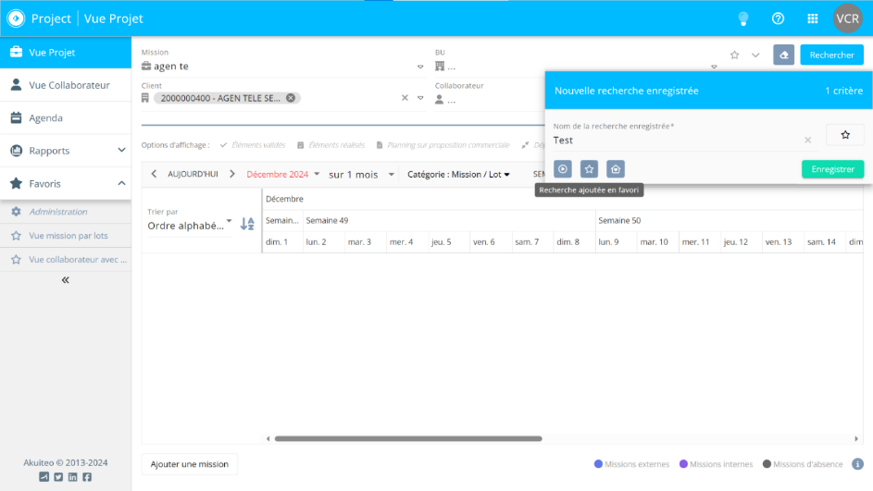

* *Objectifs :*

L’objectif de la planification est :

* Répartir de façon efficace la charge de travail des collaborateurs tout au long de l’année au regard du volume d’activité du hub
* Assurer un bon équilibre de la charge entre collaborateur
* Sécuriser la réalisation des missions au travers d’une allocation optimale des dossiers sur l’année entre les différents sites et collaborateurs du hub
* Lisser la saisonnalité de l’activité.
* *Enjeux :*

À la validation de la proposition commerciale et création des blocs temps dans Akuitéo voici la démarche par rôle :

## Pré-planification – vue CM

À la suite de l’acceptation de la proposition commerciale, un bloc correspondant à l’ensemble des heures de production de la mission est automatiquement créé dans Akuiteo sur une ressource générique ou sur un ou des collaborateurs si précisés dans la proposition commerciale. Le chef de mission doit s’assurer que cette pré-planification correspond à la réalité de la mission ou l’ajuster au cours de la mission en lien avec le RSC.

**Cas particuliers** :

* Dans le cas d’une nouvelle recrue non arrivée mais déjà présente dans le SIRH, il convient de planifier le collaborateur sur les missions qui lui seront affectées
* Dans le cas d’une nouvelle recrue non arrivée et non présente dans le SIRH, il convient de l’affecter à un profil générique sur les missions sur lesquelles il sera planifié, puis de lui affecter les blocs planning à son arrivée

### Recréer son équipe et son portefeuille

A la bascule le CM recrée son équipe dans Akuiteo afin de disposer du planning de l’ensemble des collaborateurs avec lesquels il travaille. A ces fins, il crée une recherche enregistrée dans la vue projet, collaborateur du module Project (*cf. préambule).*

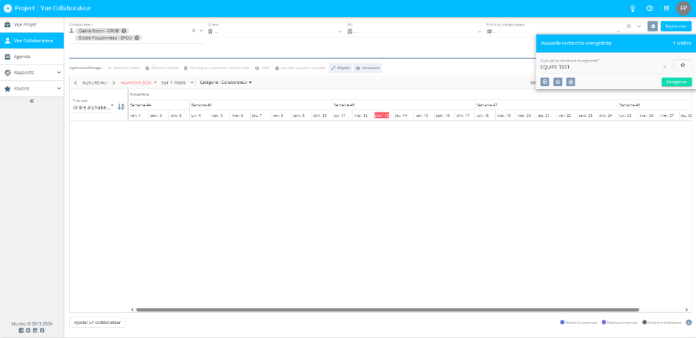

**A retenir :** Saisir le quadrigramme du collaborateur si connu, sinon taper le prénom ou le nom et le sélectionner dans la liste déroulante.

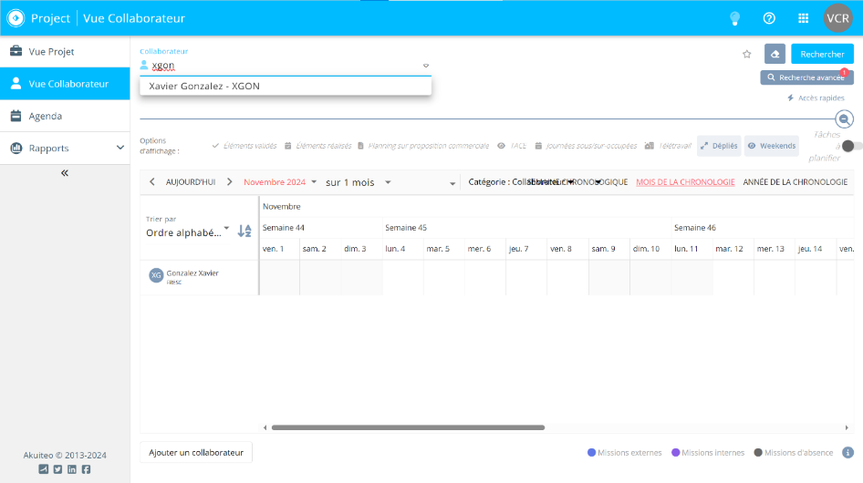

### Modifier son équipe

Le chef de mission peut s’il le souhaite modifier son équipe selon son besoin.

Pour ce faire cliquer sur sa recherche enregistrée et ajouter des collaborateurs dans la barre de recherche puis cliquer sur l’étoile (devenue à moitié pleine) et enregistrer.

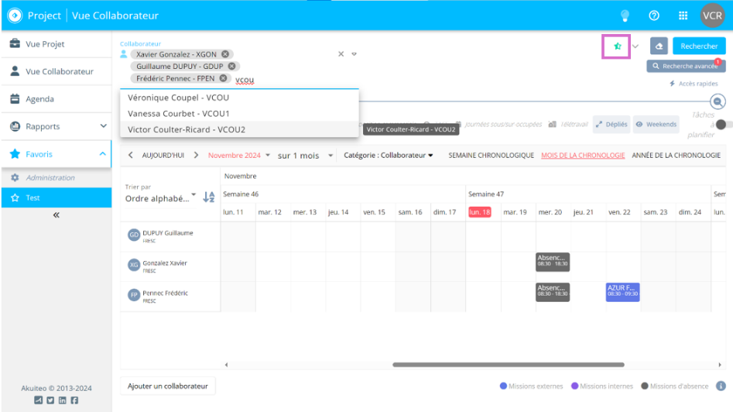

## Planifier son équipe – vue CM

Dès lors que l'opportunité est gagnée, les blocs de pré-planification associés à un profil générique passent à l’état de planification à des ressources réelles, selon leur disponibilité qui peut être consultée de façon globale.

Visuel d’un bloc planning de 72 heures à réaffecter :

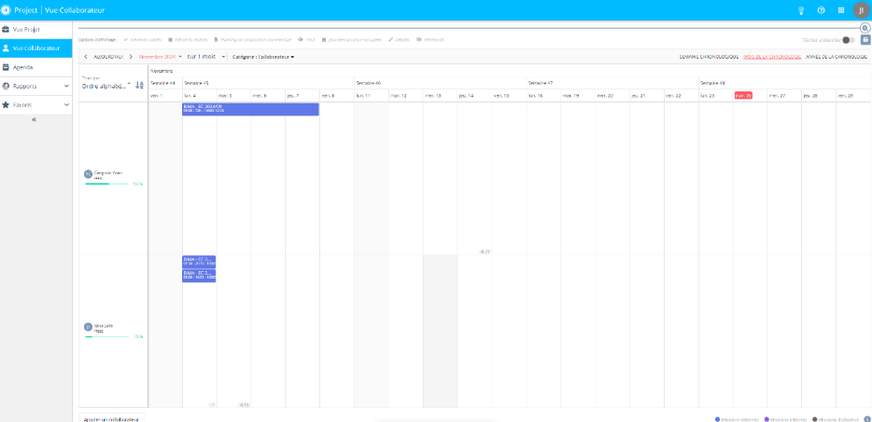

**A retenir :**

* Le responsable de portefeuille conduit une réunion de cadrage en début de mission pour s’assurer que tous les collaborateurs ont la même compréhension du dossier et des attendus
* Afin d’assurer une planification proche du réel pendant le cycle de la mission le CM et le RSC se doivent de faire des revues de mission régulières.

### Affecter une mission à un collaborateur

Si je souhaite affecter le bloc à un collaborateur de mon équipe : après avoir recherché la mission dans la vue Projet du module Project, je sélectionne le bloc et le faire glisser aux dates souhaitées dans le planning du collaborateur.

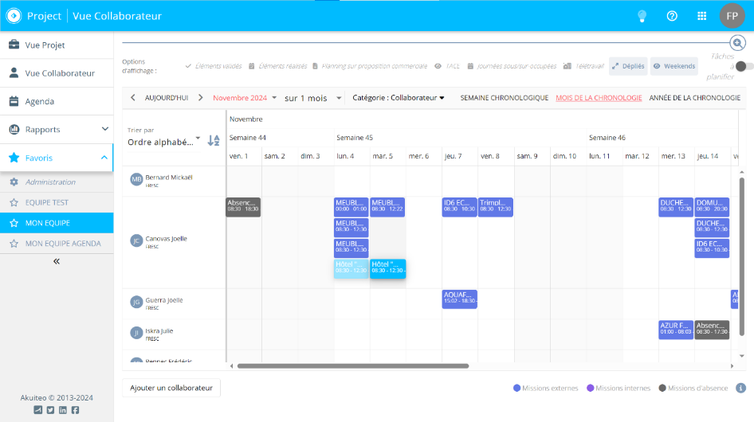

Si je souhaite affecter le bloc à un autre collaborateur hors de mon équipe je sélectionne « réaffecter à » puis je choisis le collaborateur et je valide. Le bloc sera réaffecté sur la même plage horaire.

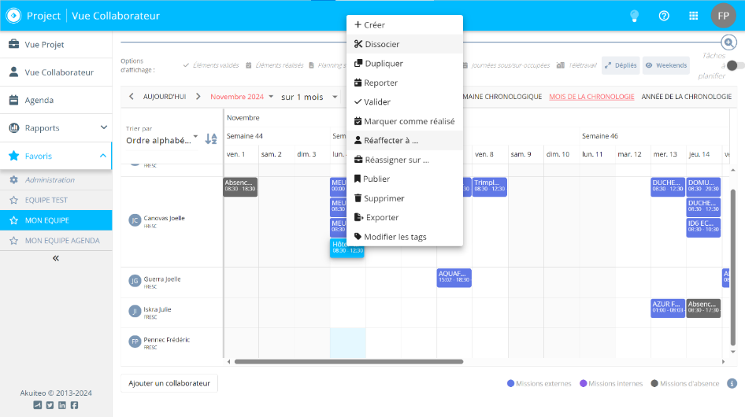

### Dissocier un bloc de planning en plusieurs périodes :

En tant que CM, je peux modifier les blocs de planning en fonction des besoins de la mission. Pour séparer les blocs en plusieurs éléments, j’ai l’option de « dissocier » les blocs de planning en faisant un Clic droit + dissocier.

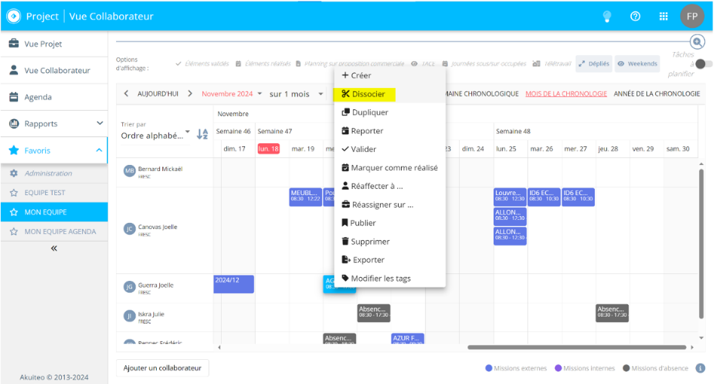

Un menu apparait avec des options pour dissocier mon bloc en plusieurs éléments de durée et périodicité spécifiques.

Sélectionner « + » ou « - » pour choisir le nombre d’éléments souhaité, sélectionner la durée de chacun et leur périodicité et décocher autoriser les samedis, dimanches et jours fériés.

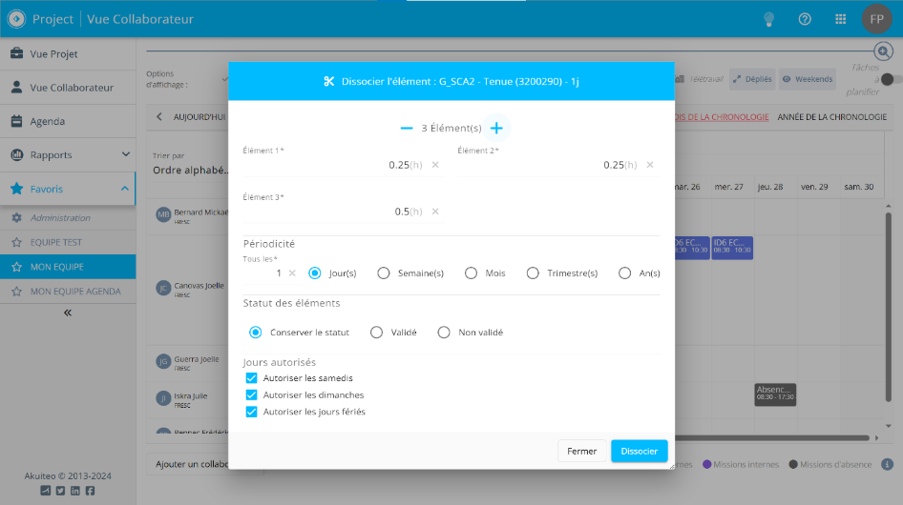

**A retenir :**

* Commencer par affecter une mission plutôt que de la dissocier car sinon tous les blocs dissociés seront à réaffecter
* Pour toute échéance en cours de mois à une date connue, bien déplacer avant de dissocier le bloc. Par exemple pour la TVA, je déplace d’abord mon premier bloc au 15 puis je dissocie en 12 mois (et je déplace le bloc d’août en septembre).
* S’assurer de décocher « autoriser les samedis », « autoriser les dimanches » et « autoriser les jours fériés »
* S’assurer à ce que le total des nouveaux blocs correspond bien aux heures initiales.

**Réaffecter et dissocier - exemple d’une mission TVA :**

En tant que RSC, je retrouve sur mon planning un bloc temps de 72 heures pour une mission de tenue avec TVA :

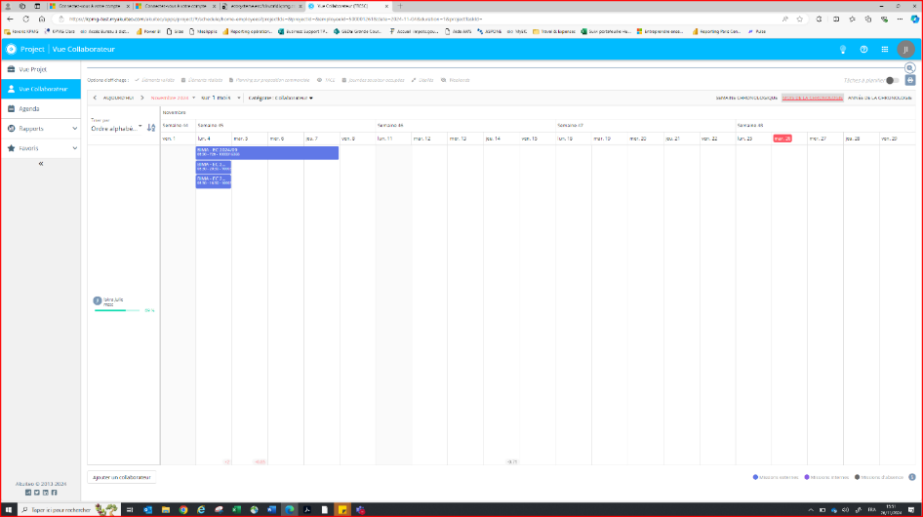

Je sélectionne le bloc temps pour le réaffecter au collaborateur :

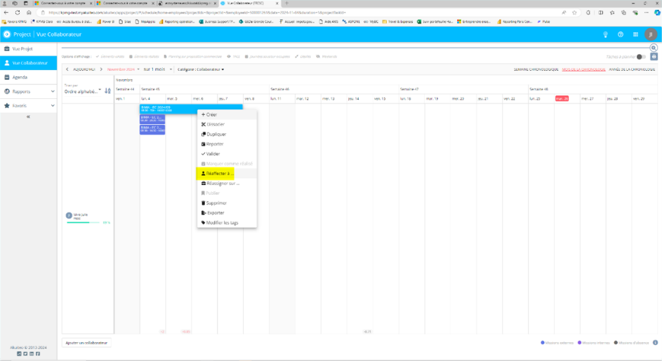

Je saisis le quadrigramme ou le nom du collaborateur correspondant dans le champ :

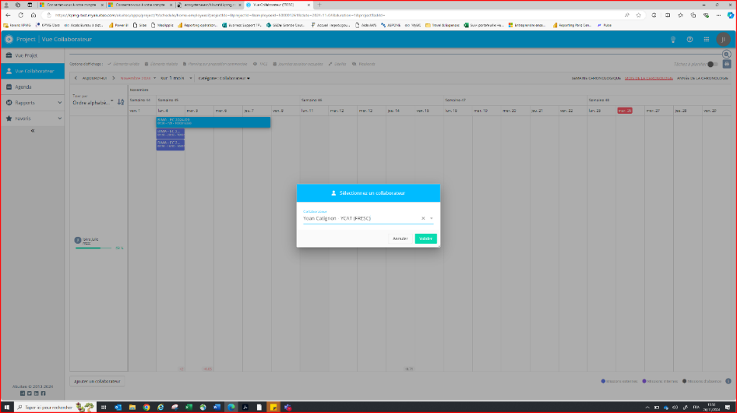

Le bloc temps se retrouve désormais dans le planning de ce collaborateur :

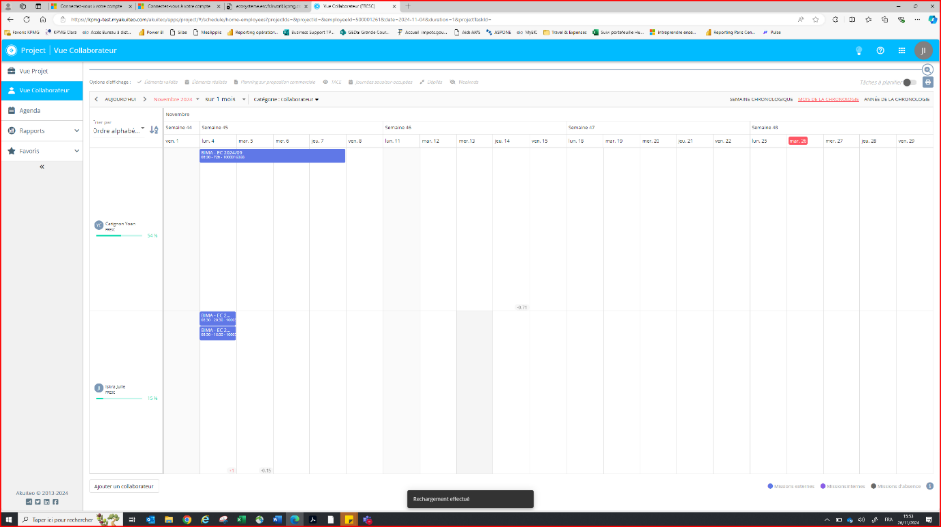

Je sélectionne ce bloc pour le dissocier en plusieurs blocs :

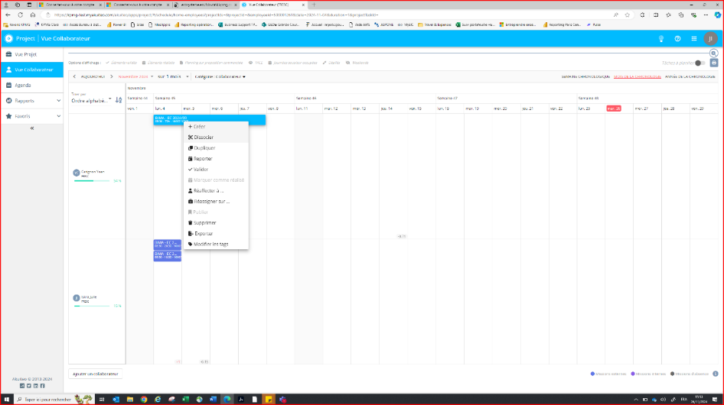

Pour avoir 12 blocs mensuels de 6 heures chacun dans l’année je sélectionne 12 éléments avec une périodicité en mois. Je fais attention à désélectionner les samedis, dimanches et jours fériés :

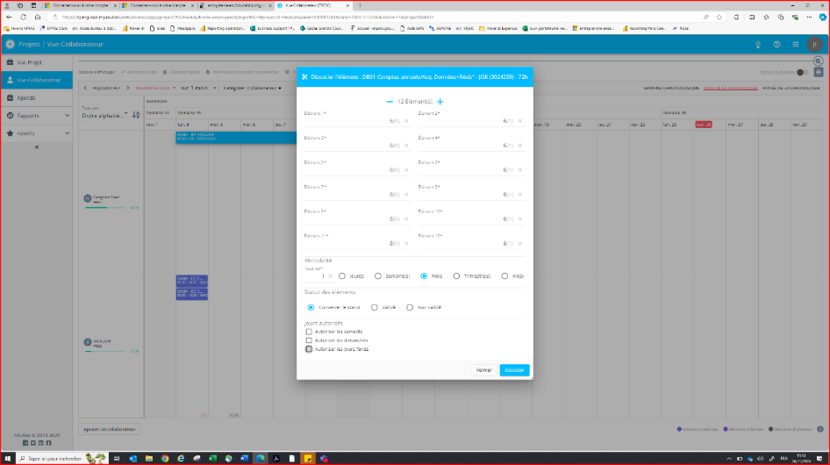

Je retrouve bien des blocs de 6 heures mensuels dans le planning du collaborateur pour traiter la TVA :

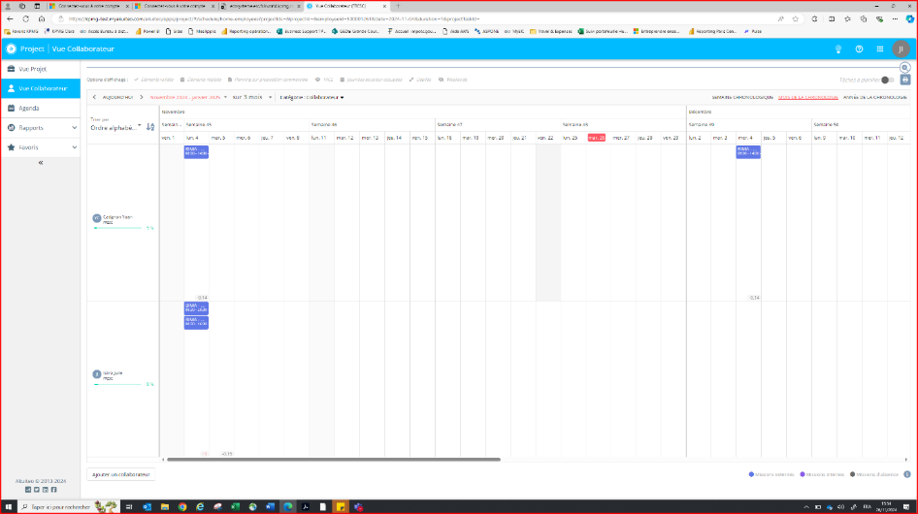

### Modifier son planning

Je souhaite modifier le planning de mon équipe car il n’est pas aux bonnes dates ou le planning a changé.

Sélectionner le bloc à déplacer et le faire « glisser » à la date souhaitée ou cliquer sur le bloc et changer la date manuellement.

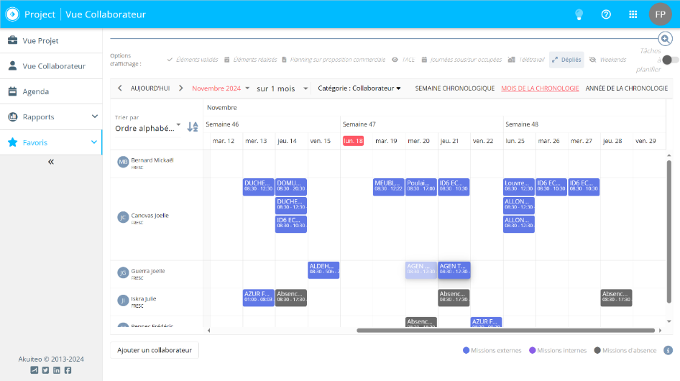

**Attention** : **ne surtout pas supprimer un bloc planning** !

Supprimer un bloc de planification supprimerait une partie de la reconnaissance du CA. Une demande d’évolution a été formulée afin de retirer l’option « Supprimer » du menu déroulant.

### Créer un bloc de planning

Les blocs planning sont créés automatiquement à partir des propositions commerciales dans Akuitéo. Néanmoins, il est possible de créer un bloc planning dans le module Project. **Seuls les chefs de mission et OM peuvent créer bloc planning.**

Cette option de créer un bloc planning est utilisée pour 2 cas de figure si vous souhaitez planifier des temps pour un collaborateur :

* Un bloc planning a été supprimé par erreur, il faut donc créer un nouveau bloc planning de la même durée que le bloc supprimé ;
* L’ensemble des bloc planning de la mission ont été transformés mais du temps de production doit encore être saisis sur une ou plusieurs tâches de la mission. Il faut donc créer un bloc planning correspondant au temps nécessaire supplémentaire à passer sur la mission **si vous souhaitez planifier des temps au collaborateur afin de bloquer son agenda car il peut tout aussi bien saisir des temps sur la mission hors bloc planning**.

**Attention : en créant des blocs planning supplémentaires (ou en saisissant des temps hors bloc planning), cela va générer un mali.**

Il y’a 2 possibilités pour créer un bloc planning :

* 1. **Créer un bloc planning d’une mission**

Cette méthode vous permettra de créer des bloc planning à partir des tâches prévues sur la mission. Dans le module Project puis vue Projet, après avoir recherché votre mission dans la barre de recherche cliquer sur « Tâches à planifier » :

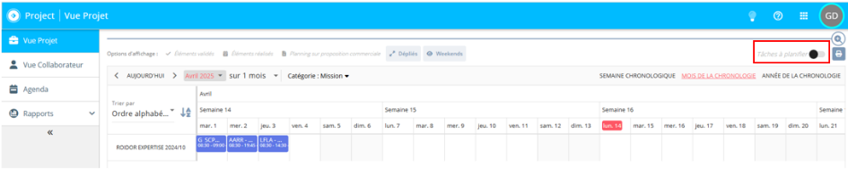

Apparaît alors l’ensemble des tâches de la mission, vous n’avez plus qu’à glisser déposer une tâche à la date souhaitée dans l’agenda puis venir modifier les informations que vous souhaitez comme la durée ou le collaborateur :

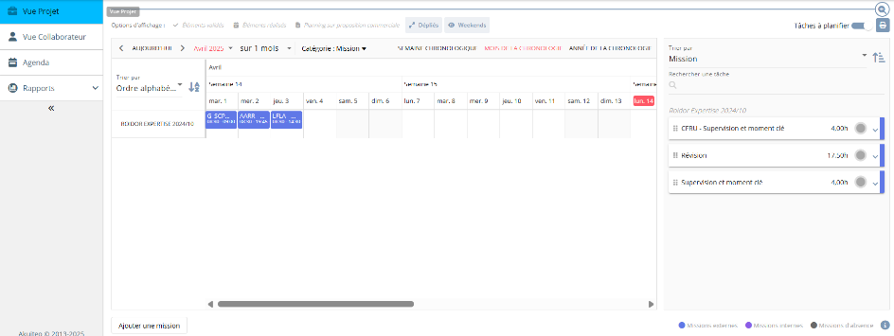

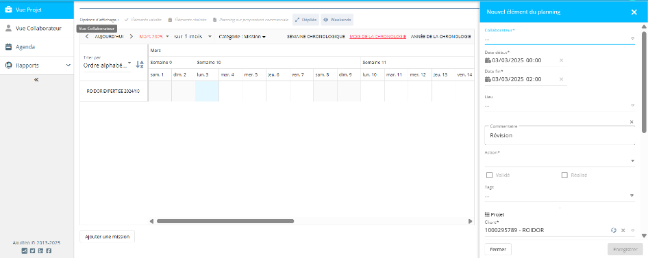

* 1. **Créer un bloc planning directement à partir de l’agenda** :

Pour ce faire, il faut passer par le module Collaborateur et la vue Agenda, faire un clic droit puis sélectionner « +Créer » à une date souhaitée dans l’agenda puis rechercher et sélectionner la mission souhaitée.

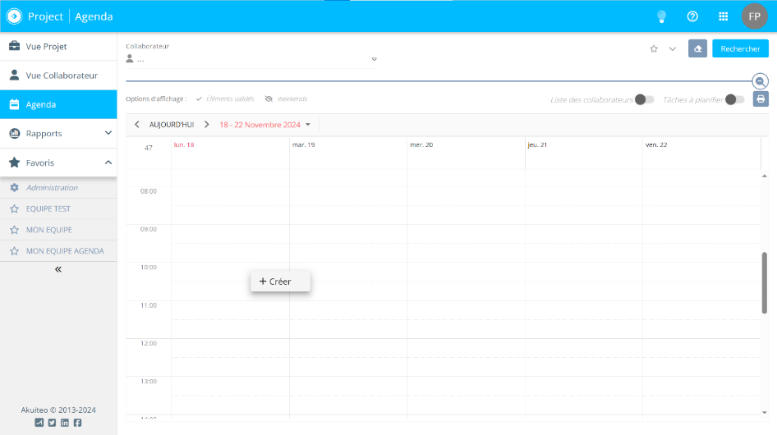

**Astuces :** Je peux copier/coller mes blocs de temps dans mon planning en utilisant « Ctrl+C » « Ctrl+V ». Je sélectionne mon bloc planning et si je souhaite en sélectionner plusieurs je maintiens la touche « Ctrl ».

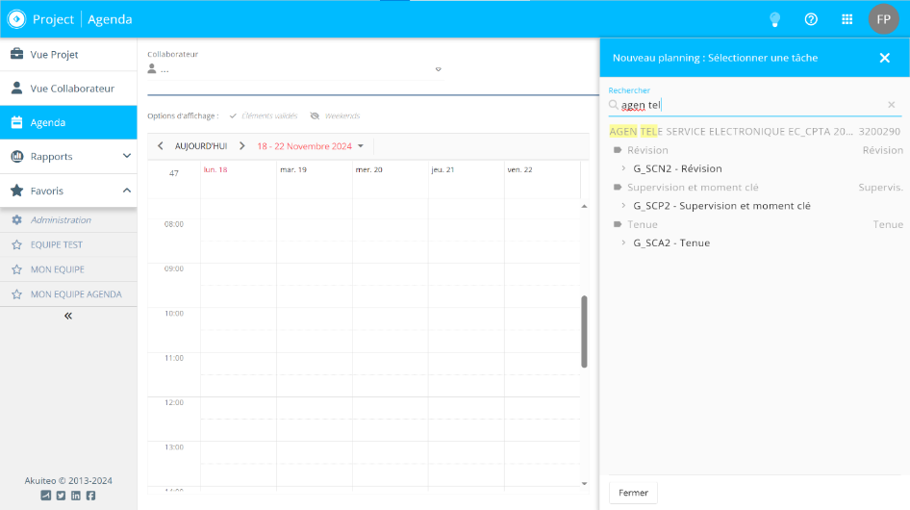

## Ajuster son planning – Vue collaborateur

En tant que collaborateur je peux visualiser mon planning sur les jours, semaines et mois à venir. Plusieurs affichages sont disponibles dans pour la visualisation de son planning.

* La vue Liste : Affichage de chaque journée sous forme de liste

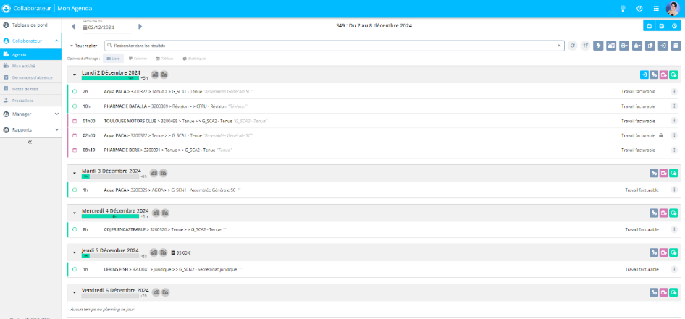

* La vue Tableau : Affichage de toutes les lignes sous forme d’un tableau détaillé (attention : cet affichage ne permet pas de faire de la saisie de temps)

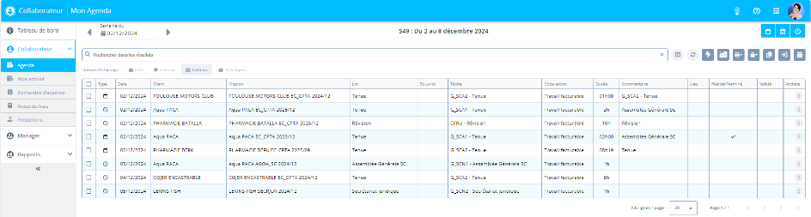

* La vue statistique : Affichage qui présente la répartition des temps passés par mission, code action et par semaine sous forme de graphique

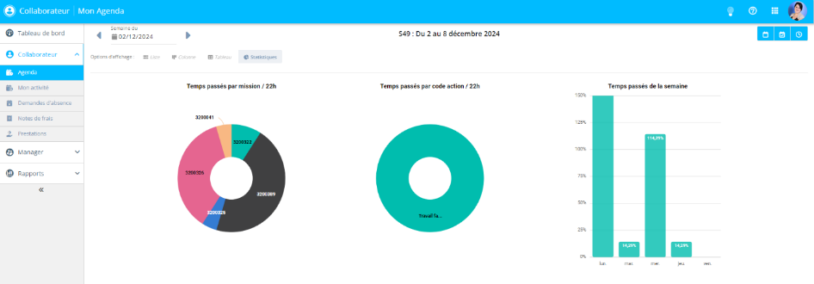

* La vue Colonne : Affichage des journées sous forme d’agenda (façon Outlook).

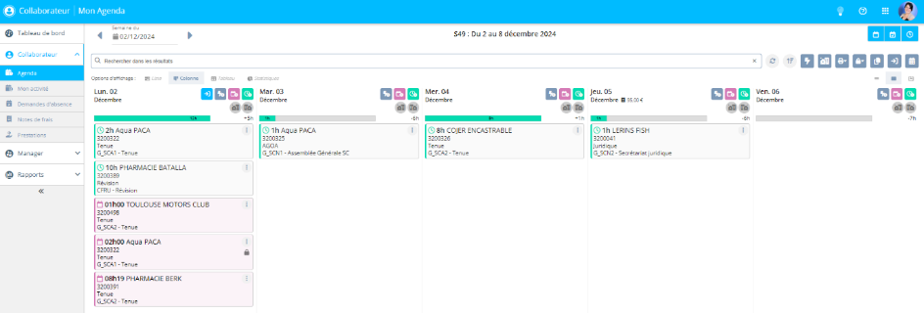

A retenir :

* Mettre l’option d’affichage en colonne pour avoir une vue sur sa semaine.
* Il est essentiel d’ajuster ses blocs planning uniquement dans le module « Project » et non dans l’Agenda.

### Modifier son planning

Je souhaite modifier mon planning car il n’est pas aux bonnes dates ou le planning a changé.

Sélectionner le bloc à déplacer et le déplacer à la date souhaitée ou cliquer sur le bloc et changer la date manuellement.



### Dissocier un bloc planning en plusieurs périodes de production

En tant que collaborateur, je retrouve mon bloc planning planifié par le chef de mission dans mon planning. Je peux modifier les blocs de planning en fonction des besoins de la mission. Pour séparer les blocs en plusieurs éléments, j’ai l’option de « dissocier » les blocs de planning en faisant un Clic droit + dissocier.

**Important :** Ne jamais dissocier un bloc planning qui n’est pas le sien.

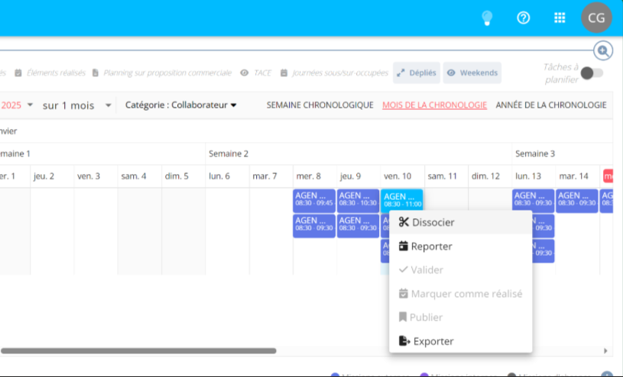

Un menu apparait avec des options pour dissocier mon bloc en plusieurs éléments de durée et périodicité spécifiques.

Sélectionner « + » ou « - » pour choisir le nombre d’éléments souhaité, sélectionner la durée de chacun et leur périodicité et décocher autoriser les samedis, dimanches et jours fériés.



**A retenir :**

* Commencer par affecter une mission plutôt que de la dissocier car sinon tous les blocs dissociés seront à réaffecter
* Pour toute échéance en cours de mois à une date connue, bien déplacer avant de dissocier le bloc. Par exemple pour la TVA, je déplace d’abord mon premier bloc au 15 puis je dissocie en 12 mois (et je déplace le bloc d’aout en septembre).
* S’assurer à ce que le total des nouveaux blocs correspond bien aux heures initiales.
* S’assurer de décocher « autoriser les samedis », « autoriser les dimanches » et « autoriser les jours fériés »

**Exemple d’une mission TVA :**

En tant que collaborateur, je retrouve sur mon planning un bloc planning de 72 heures pour une mission de tenue avec TVA :



Je sélectionne ce bloc pour le dissocier en plusieurs blocs :

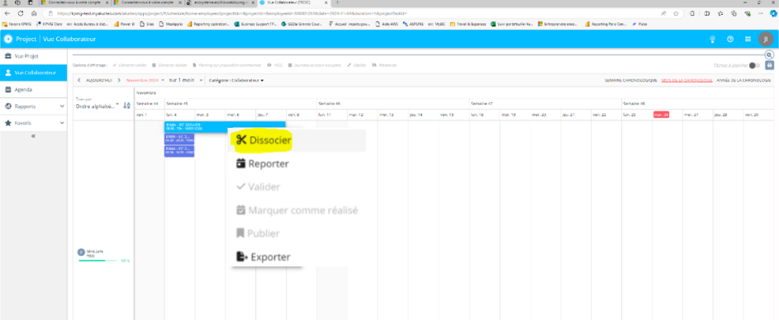

Pour avoir 12 blocs mensuels de 6 heures chacun dans l’année je sélectionne 12 éléments avec une périodicité en mois. Je fais attention à désélectionner les samedis, dimanches et jours fériés :



Je retrouve bien des blocs de 6 heures mensuels dans mon planning pour traiter la TVA :



#### Consulter le planning dans le Web

Les RSC et DSC accèdent à l'ensemble du planning de leur périmètre (BU ou hub) à l’aide de l’onglet « Favoris » où ils auront enregistré leurs équipes. Ils pourront ainsi consulter leur niveau de chargement.

Il est possible d’afficher la planification des équipes en :

* Vue en semaine chronologique :

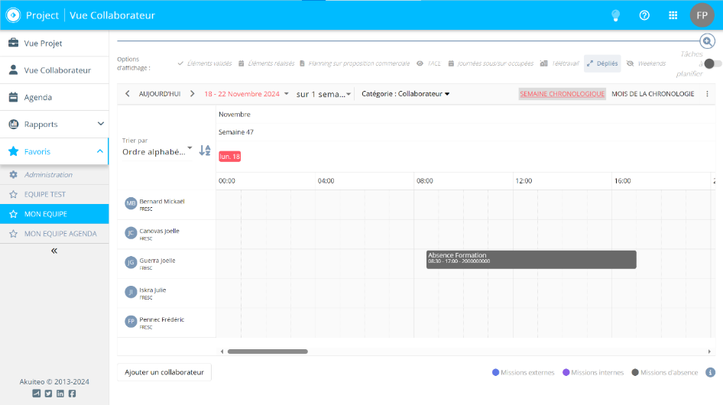

* Vue en mois chronologique :

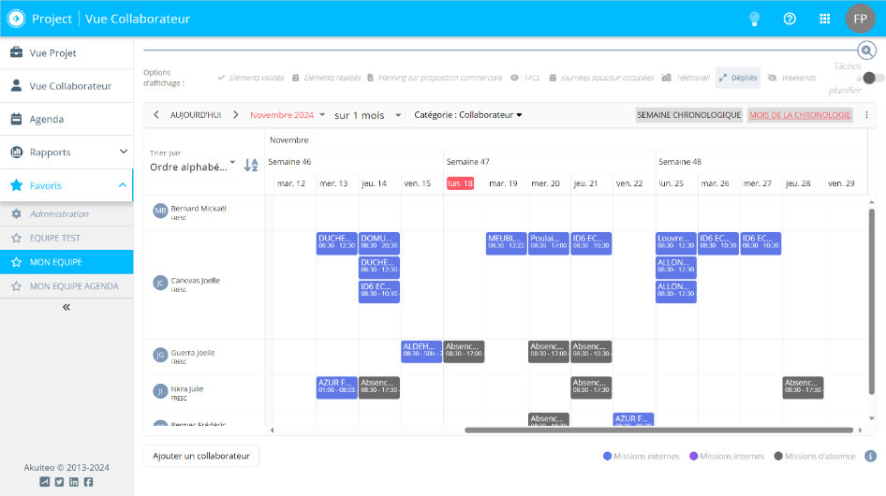

#### Consulter le taux de chargement de mon équipe

Vous pouvez consulter le taux de chargement et l’occupation des collaborateurs.

Pour ce faire, aller dans le module Project, Vue Collaborateur, renseigner le nom du ou des collaborateurs pour afficher leur planning. Ensuite cliquer sur TACE et « Journées sous/sur-occupées » :

* TACE (pastille 1) : en passant la souris sur le pourcentage, s’affiche le détail du nombre d’heures planifiées, travaillées et le nombre de congés validés sur la période sélectionnée.
* Journée sous/sur-occupées (pastille 2) : uniquement disponible sur la vue au mois, affiche le différentiel entre le nombre d’heures théoriques à réaliser et le nombre d’heures réalisées

**A retenir** : A ce jour, la fonctionnalité n’est pas encore entièrement développée.

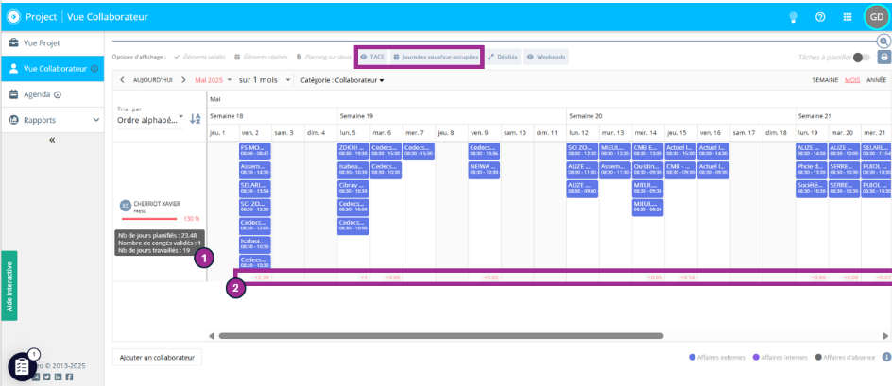

# Saisie des temps et des notes de frais

## Saisir et valider ses temps – vue Collaborateur

Le collaborateur reçoit des affectations de planning sur des missions. Il peut ajuster son planning dans le respect des bornes définies selon les tâches. Il peut modifier ses affectations pour organiser son temps de travail comme il le souhaite, avant la date butoir fixée par le CM (ex : je dois réaliser les 12 heures de la tâche "Tenue" pour le client "XXX" avant le 15 du mois). Pour saisir ses temps sur une ou plusieurs missions qui lui sont affectées, il se connecte au portail "Collaborateur" et les transfère en temps passés.

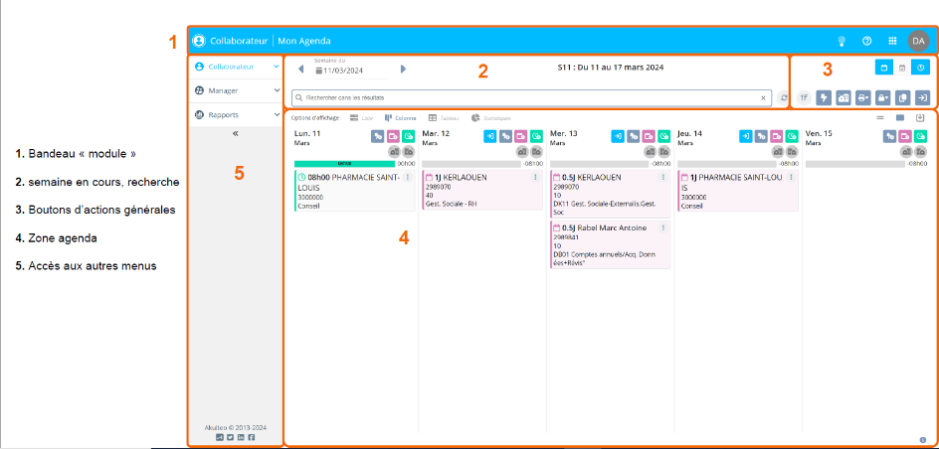

**Bonne pratique** :

* Si un collaborateur saisi ses temps sans passer par les blocs planning, il déclenchera un mali pour la mission.
* **Les saisies de temps doivent être terminées sans exception à la fin de chaque semaine**, aux heures réellement passées et en respect des règles de nos accord sociaux (déclarer des heures clients en heures administratives est absolument proscrit). Les RSC doivent suivre chaque début de semaine les temps des collaborateurs de la semaine passée.

### Transférer ses blocs planning en temps passés :

La saisie des temps passés dans Akuiteo s’opère dans le module « collaborateur », dans l’onglet « Agenda » je retrouve mes bloc plannings :

* En vert : les blocs planning déjà transférés en temps passés
* En violet : les blocs planning en attente de transfert

En cliquant sur les 3 points du bloc je sélectionne « Transférer dans les temps passés ». Vous retrouverez les différentes étapes à suivre ci-dessous.

**Tous les temps réalisés doivent se faire en transformant un bloc planning en temps passés. Aucun temps réalisé ne doit être saisie en-dehors des blocs planning, cela fausse la reconnaissance du revenu.**

**Point d’attention** : L’option « valider » ne doit pas être utilisée.

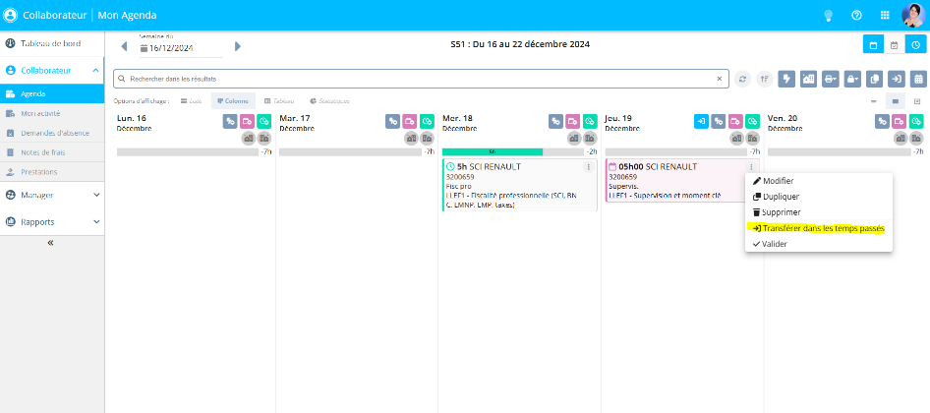

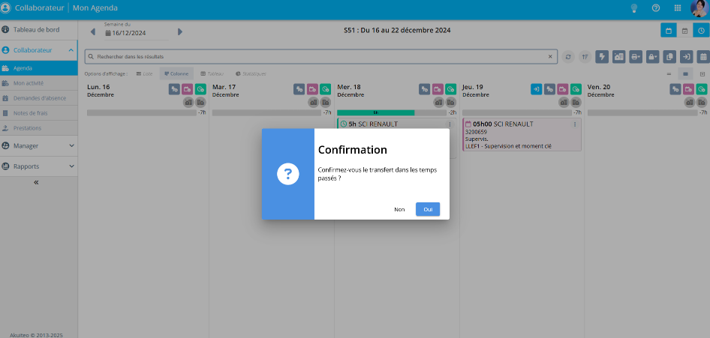

Après la confirmation du transfert des temps, le bloc change de couleur ce qui permet une visualisation plus simple.

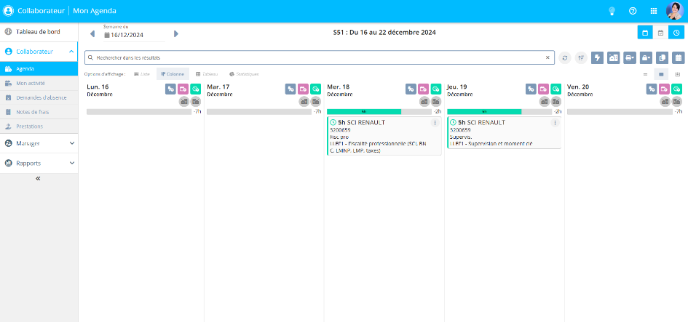

**Attention : un bloc violet avec un cadenas apparait. Ce n’est pas un doublon mais la confirmation que le bloc planifié est réalisé.**

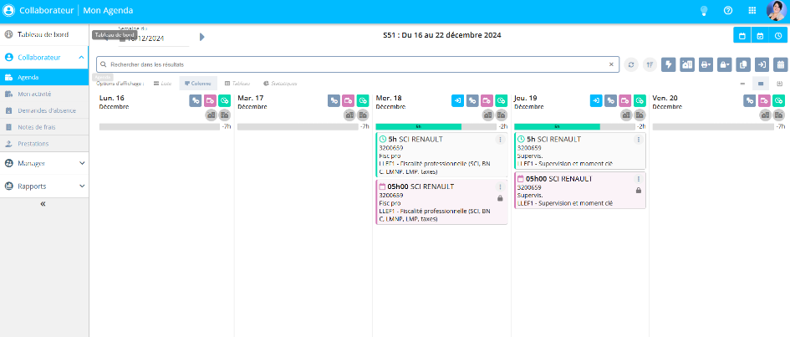

**Je peux filtrer uniquement sur les plannings non réalisés et validés en décochant planning réalisé (2).**

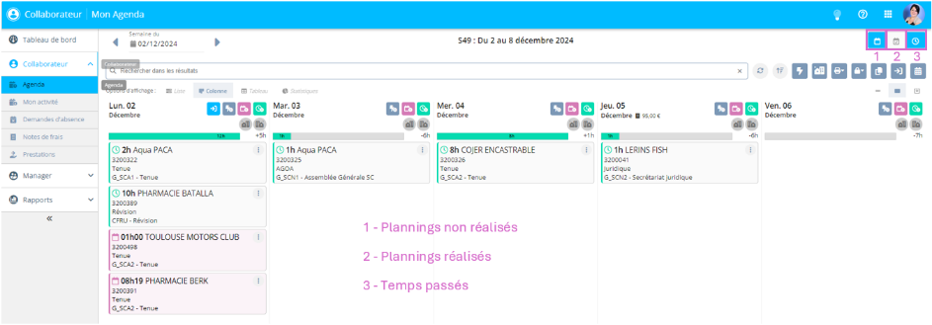

**Corriger des temps passés :**

Si vous vous êtes trompés au moment de transformer vos temps en temps passés, i.e. au moment de saisir ses temps, il est possible de corriger les temps. Pour ce faire vous devez faire un clic droit sur le bloc de temps passé en question et sélectionner modifier.

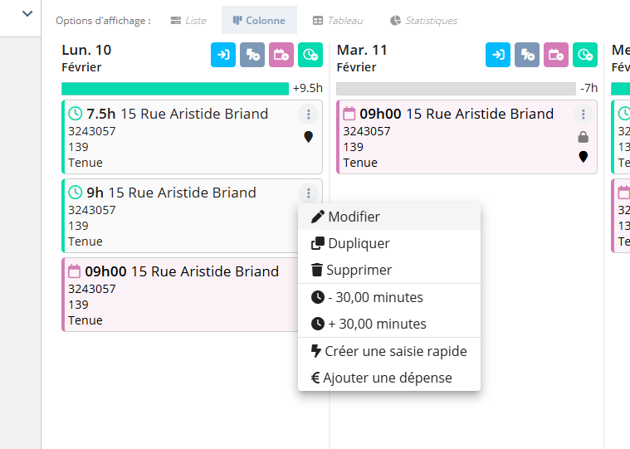

L’écran ci-dessous apparait où vous pouvez modifier les temps saisis :

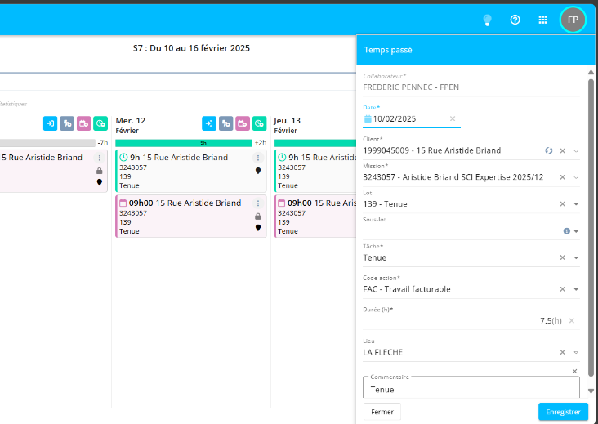

Plusieurs affichages sont disponibles pour la visualisation de son planning.

La vue Liste : Affichage de chaque journée sous forme de liste :

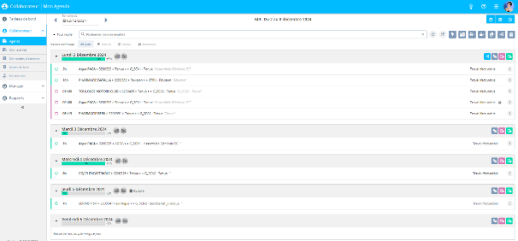

La vue Tableau : Affichage de toutes les lignes sous forme d’un tableau détaillé (attention : cet affichage ne permet pas de faire de la saisie de temps)



La vue statistique : Affichage qui présente la répartition des temps passés par mission, code action et par semaine sous forme de graphique

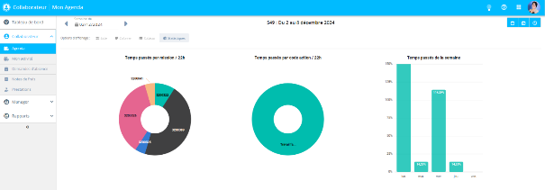

La vue Colonne : Affichage des journées sous forme d’agenda.



Bonne pratique : Mettre l’option d’affichage en colonne pour avoir une vue sur sa semaine.

Le transfert en temps est possible à la semaine, à la journée ou à la tâche. Dans ce cas, dans la vue collaborateur, cliquer sur l'onglet Agenda puis sélectionner l’option souhaitée :

* Semaine : cliquer sur transférer à droite
* Journée : transférer dans les temps passés
* Tâche : cliquer uniquement sur chacune des tâches- semaine : cliquer sur transférer à droite à côté de la barre de recherche
* Journée : transférer dans les temps passés « flèche bleue » à côté de la journée
* Tâche : cliquer uniquement sur chacune des tâches puis transférer.

**Cas de figure :** Dans le cas où le collaborateur passe plus ou moins de temps sur la mission que ce qui était planifié il est possible de modifier le temps après avoir transférer le bloc planning.

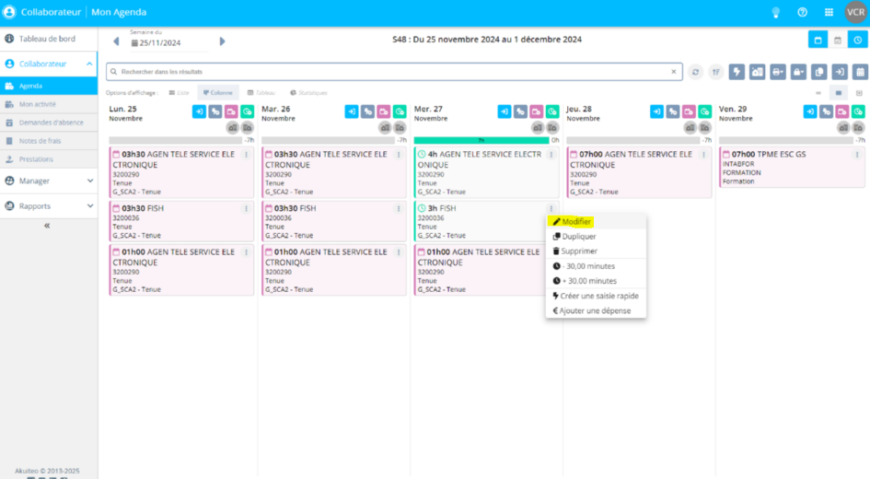

### Saisir un temps hors planning (uniquement pour des temps internes)

Dans le module Collaborateur, sélectionner l’onglet agenda puis cliquer sur le pictogramme

 pour saisir un temps passé hors planning. Voici les différents cas de figure pour lesquels des temps doivent être saisis hors bloc planning :

* Les formations ;
* Temps alternance. Les alternants doivent saisir leur temps sur le code « INTABPART – Absence Temps partiel semaine alternée » ;
* Dans le cas où tous les blocs plannings ont été transférés en temps passés mais il reste encore du temps de production à saisir sur la mission. **Attention : Si un collaborateur saisi ses temps sans passer par les blocs planning sur une mission, il déclenchera un mali pour la mission ;**
* Les temps internes (ex : développement, projets, …)

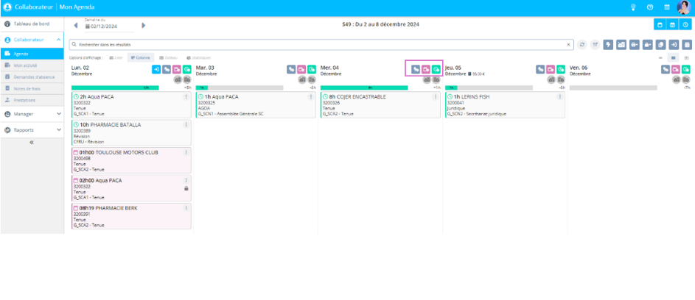

Pour saisir des temps internes (ex : développement, projets, …) ou des formations, il faut saisir « Rydge Conseil » dans le champ « Client » :

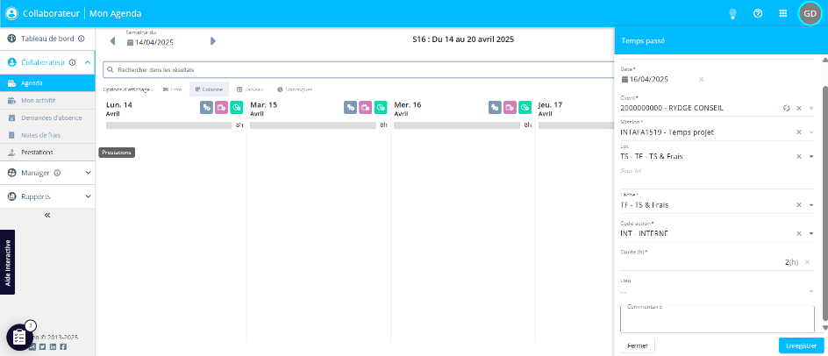

## Saisir les temps des collaborateurs sortis des effectifs

En préambule, notez que cette saisie de fait uniquement via le desktop et **que seuls les CFR ont les droits pour réaliser cette action.**

Il est possible d’y faire :

* La saisie des absences (provenant du SIRH)
* L’ajout et la saisie des heures sur missions internes
* La saisie d’heures sur mission externes planifiées uniquement

Dans le Desktop d’Akuiteo on commence par se rendre dans Favoris > Mes temps passés :

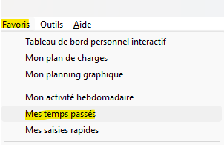

Par défaut vous arriverez sur votre écran personnel, mais l’icône ci-dessous permet de choisir un autre collaborateur à gérer :

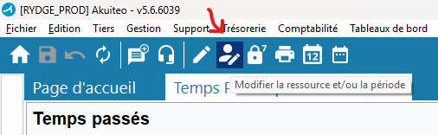

On indique dans le popup la période et le nom du collaborateur concerné :

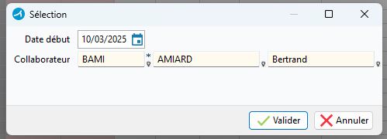

Si besoin de naviguer d’une semaine à l’autre, utilisez les flèches à droite de l’écran :

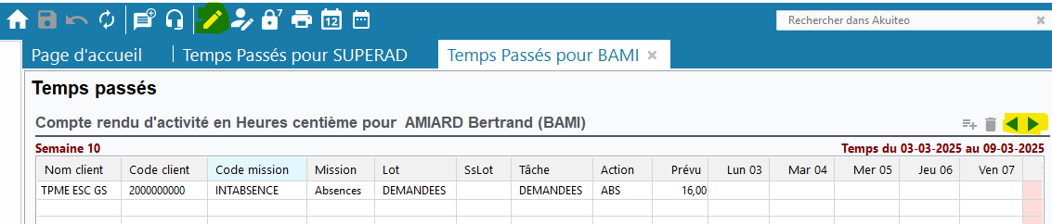

Et cliquez sur le crayon pour passer en mode modification et affecter les temps sur les jours qu’il convient, ici pour l’absence, puis la disquette pour enregistrer :

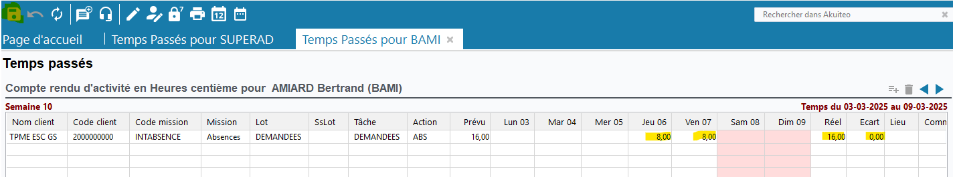

Les colonnes « Réel » et « Ecart » se mettent à jour ensuite avec les bonnes valeurs, le temps d’absence a été saisi.

C’est la même chose pour les temps de missions externes planifiés.

Pour les temps sur les missions internes, il faut cliquer sur le crayon pour passer en mode édition, puis sur l’icône « nouveau » à la droite du tableau pour ajouter une ligne :

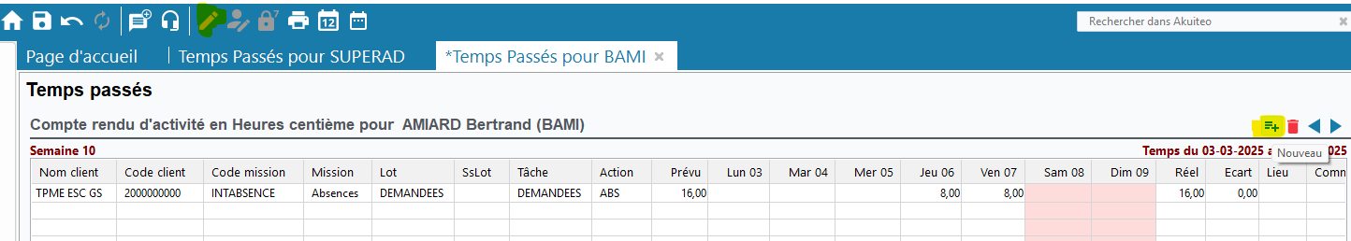

On indique ensuite la mission et le lot :

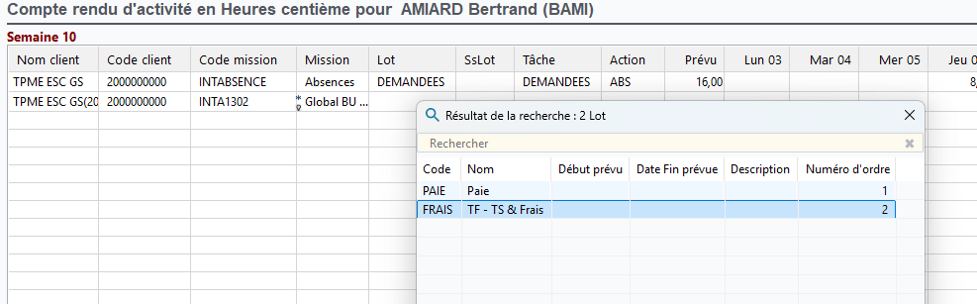

Puis l’action :

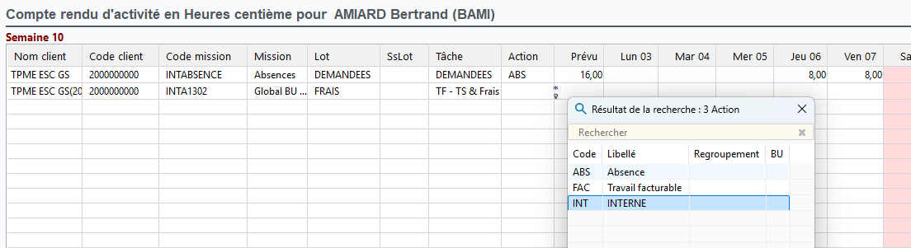

On indique les heures pour chaque jour concernés, et il ne reste plus qu’à enregistrer, les temps sont saisis.

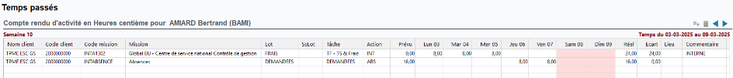

## Consulter les temps des collaborateurs – vue Chef de mission

Les CM ont la possibilité de consulter les temps de leurs équipes dans le module « Collaborateur » onglet Manager, il faut ensuite sélectionner « temps passés » et cliquer sur le collaborateur souhaité.

Bonne pratique : Les RSC suivent de façon hebdomadaire les temps de leurs collaborateurs pour bien gérer les situations de différence entre temps planifié et réalisé et préparer le rituel de planification du début de semaine.

Le CM sur cet écran peut consulter l’ensemble des temps de son équipes. Il peut les relancer de manière individuelle ou collectives en cas de non-action de leur part via l’icône .

Vision équipe :

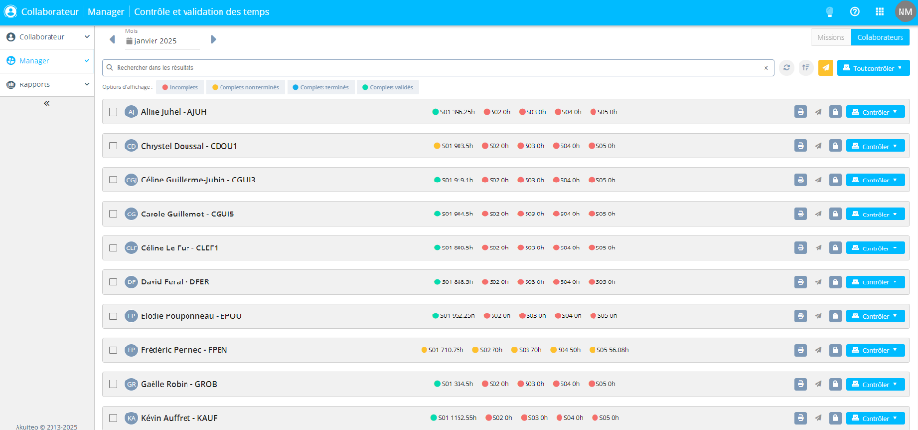

Vision par collaborateur :

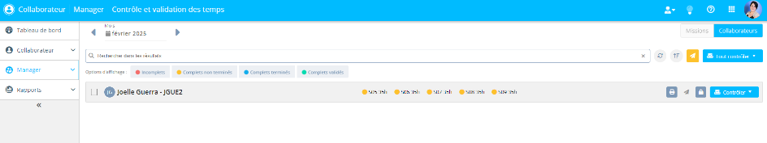

Le CM peut faire une extraction de temps avec l’icône .

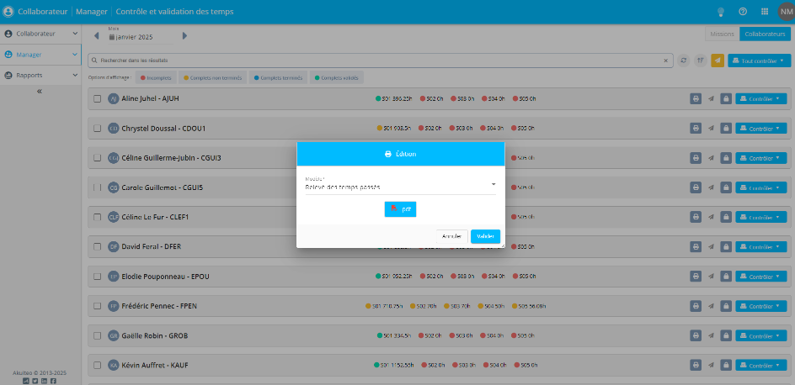

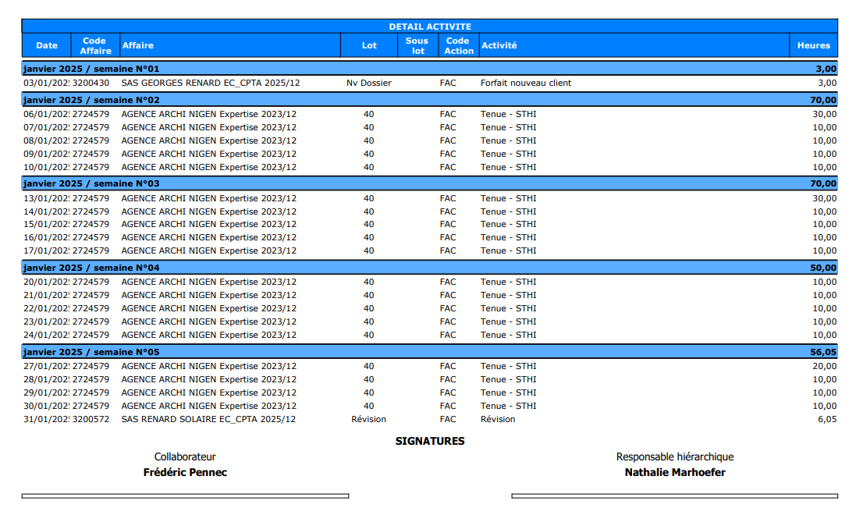

**Tous les temps non validés sont automatiquement validés en fin de mois par Akuiteo.**

## Vérifier et/ou saisir des prestations GS

Se connecter à Akuiteo Web

Se rendre dans le module « Collaborateur »

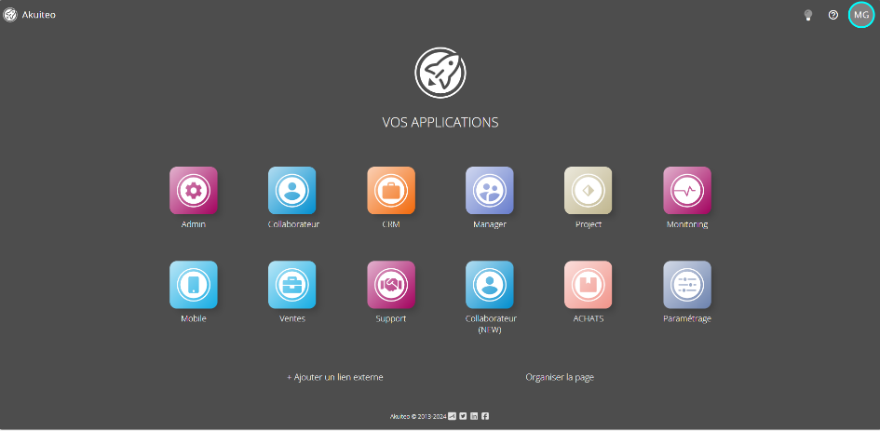

Dans le menu à gauche, cliquer sur « Prestations » 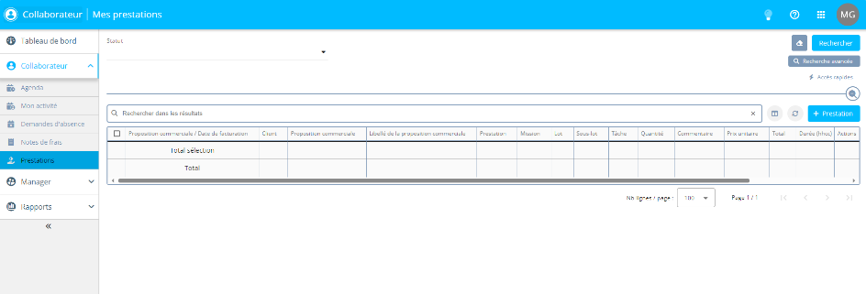

**Vérification et modification des prestations paies et contrats**

Silae et Octave injectent la production dans Akuiteo quotidiennement.

Dans Statut, filtrer sur les « non validée ». Dans « rechercher les résultats » taper le nom du client pour lequel on souhaite vérifier / modifier la production bulletin.

Pour modifier un élément cliquer sur l’œil à droite 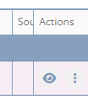

On accède alors au détail de la prestation et on peut modifier la quantité puis enregistrer.

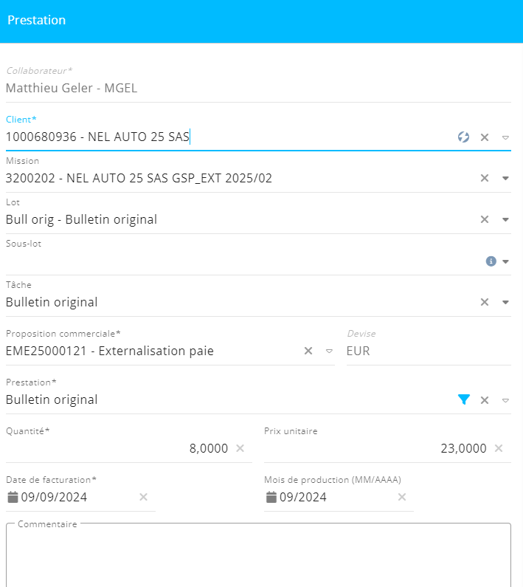

**Saisie d’une prestation**

Prenons l’exemple d’un juriste ayant terminé une procédure de licenciement.

Il souhaite saisir la prestation afin que celle-ci soit facturée.

Cliquer sur « + Prestation » à Nouvelle déclaration unitaire

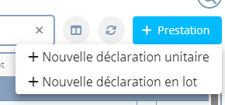

Taper le début du nom ou le numéro du client

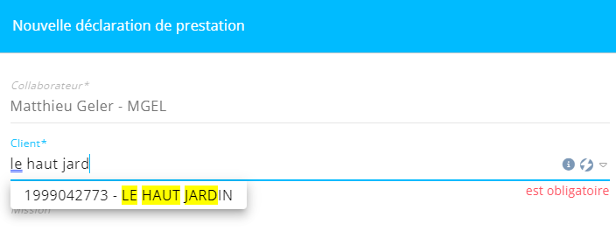

Sélectionner la mission concernée (ici GSC__DT)

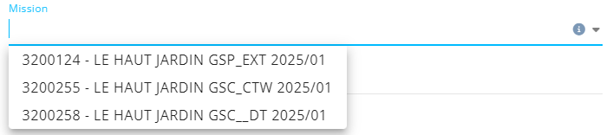

Sélectionner le Lot (Item de prestation à facturer, ici Licenciement)

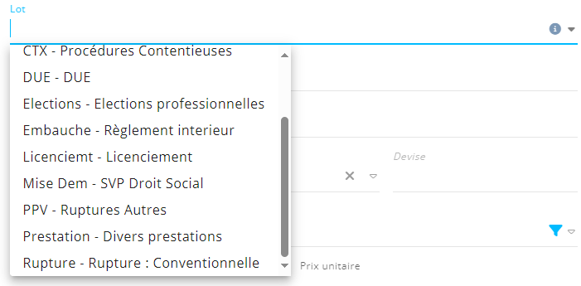

Le prix se renseigne automatiquement grâce à la proposition commerciale qui est validée dans Akuiteo. Il reste à renseigner la quantité

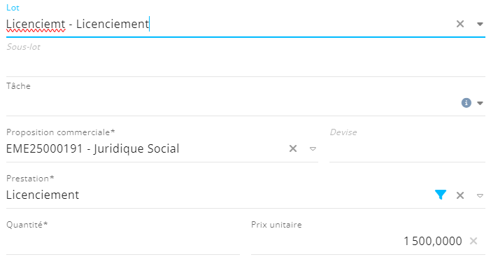

Il est possible de choisir la date de facturation souhaitée.

Dans tous les cas la facturation se déclenchera lors du lancement du Batch Automatique de facturation.

Exemple : Je saisi une facturation au 24/12/2024, le batch est lancé le 26/12/2024.

La facture sera générée au 26/12/2024.

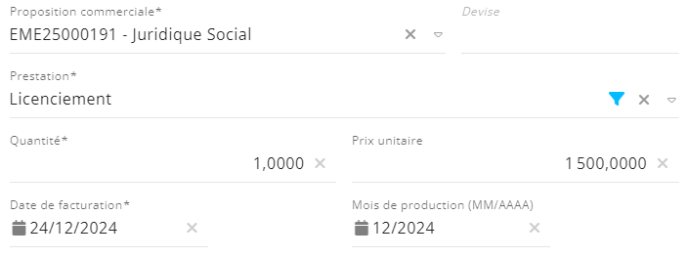

Le manager a la possibilité de contrôler la saisie voire de la modifier.

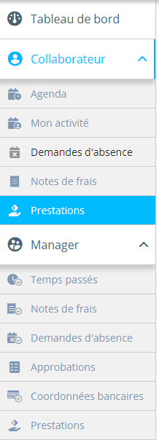

Un batch validera en automatique les prestations saisies (périodicité à définir).

Le manager n’a pas à procéder à une validation manuelle.

## Notes de frais

### Règles de gestion

Plafonds des notes de frais : 1000€ pour les collaborateurs et 5000€ pour les associés sur une période mensuelle.

### Visualiser ses notes de frais

Les notes de frais sont accessibles dans le module collaborateur à l’onglet notes de frais.

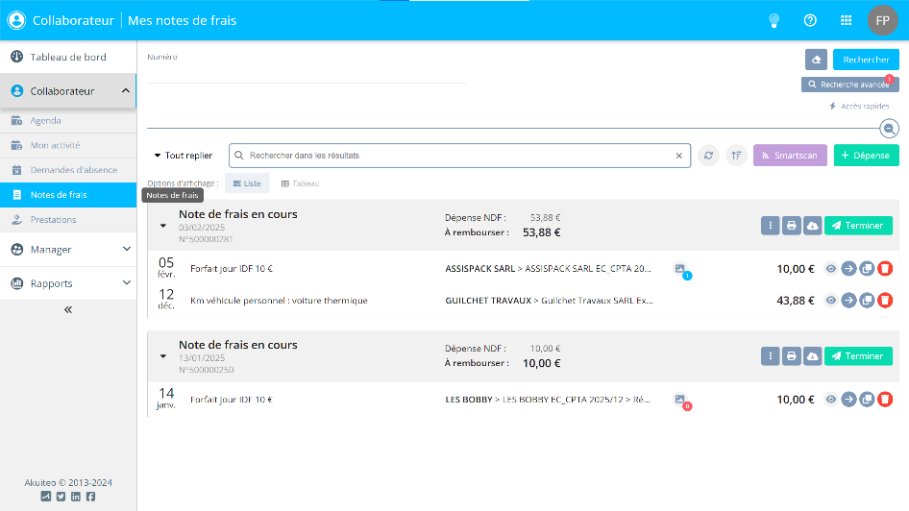

**Notes de frais en cours**

Cette page affiche vos notes de frais en cours. Une note de frais regroupe plusieurs dépenses. Tant que le collaborateur ajoute des dépenses, la note reste "en cours".

**Terminer une note de frais**

Quand toutes les dépenses sont saisies, le collaborateur termine la note de frais. Elle est alors envoyée aux approbateurs définis ou directement au responsable, selon la configuration. Une fois terminée, aucune dépense supplémentaire ne peut y être ajoutée.

### Créer une nouvelle dépense

Je peux ajouter une dépense en passant directement par mon bloc de temps passé (méthode recommandée) ou en passant par l’onglet « notes de frais ». Pour ce dernier cas, il faut s’assurer que des temps aient été saisis sur la tâche sur laquelle vous voulez imputer une dépense.   
  
**Ajout d’une dépense par le bloc de temps passé** :

Sur le bloc de temps passé, cliquez sur les 3 petits points  et sélectionnez « Ajouter une dépense ».

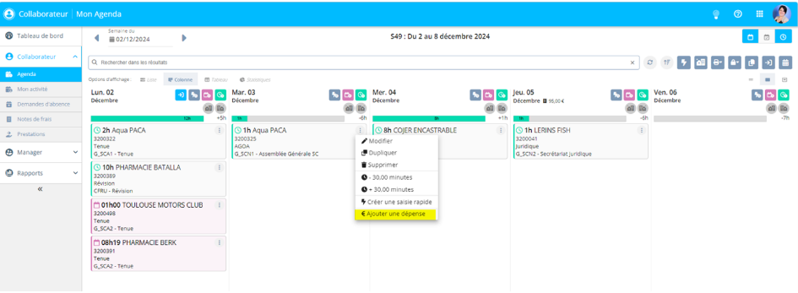

**Ajout d’une dépense par l’onglet « notes de frais » :**

Depuis le menu « Notes de frais », cliquez sur « + Dépense » à droite de l'écran.

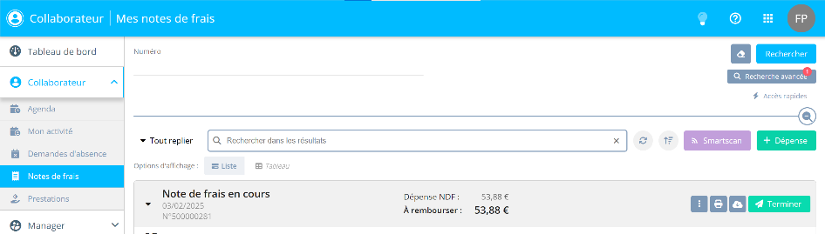

Dans les 2 cas figure (ajout d’une dépense par le bloc de temps passé et directement par l’onglet « notes de frais »), un formulaire s'ouvre pour saisir la dépense. Dans le formulaire, renseignez tous les champs marqués d’une étoile (*) pour la dépense : nature, date, montant, devise, montant de la TVA, client et mission. Assurez-vous que la coche « Refacturable » soit cochée pour que les frais soient refacturés au client.

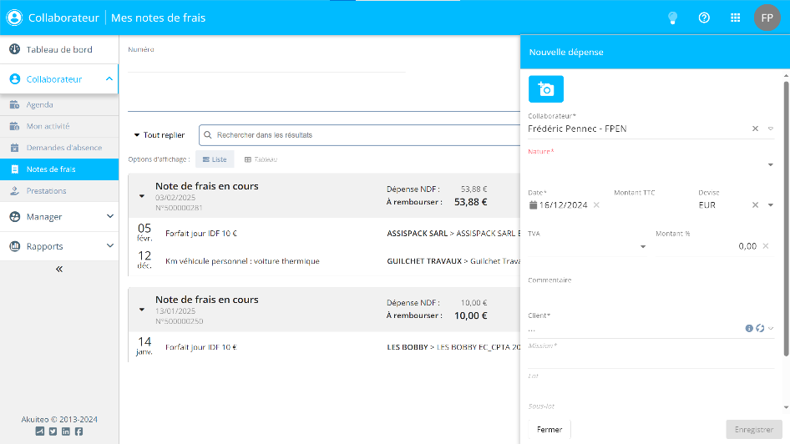

Dans le formulaire, ajoutez un ou plusieurs justificatifs de dépense, par exemple la photo d'un ticket de caisse ou le justificatif d'achat d'un billet de train. Pour cela, vous pouvez : glisser/déposer ou charger les justificatifs souhaités sur l'icône

Cliquez sur « Enregistrer ».

La dépense est créée et s'ajoute à la note de frais appropriée dans le menu Notes de frais. Depuis le menu Agenda, les dépenses ajoutées sont indiquées dans les blocs de temps passés associés.

**Saisie d’indemnités kilométriques avec utilisation de l’API Google :**

Cliquer sur les  du bloc temps concerné par la dépense et sélectionner « Ajouter une dépense »

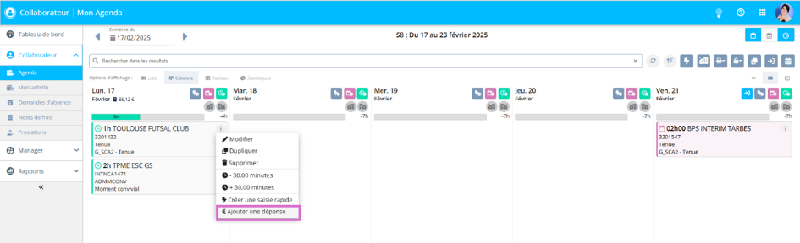

Sélectionner la nature de la dépense

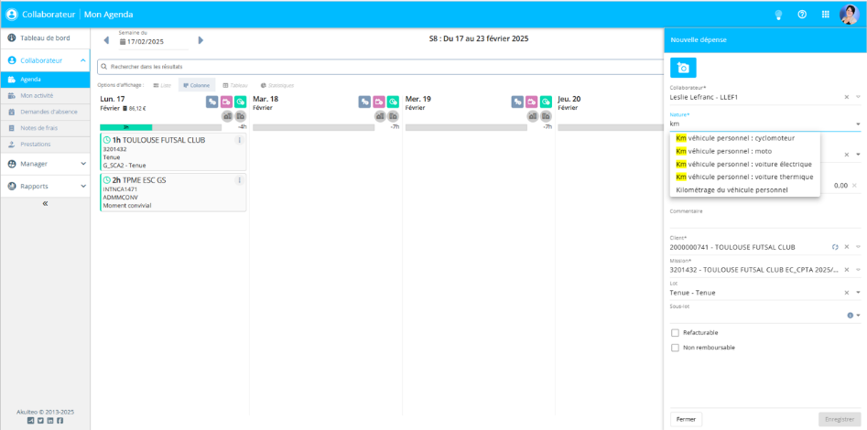

Saisir les adresses de départ et d’arrivée : il est possible de chercher avec l’entité ou l’adresse

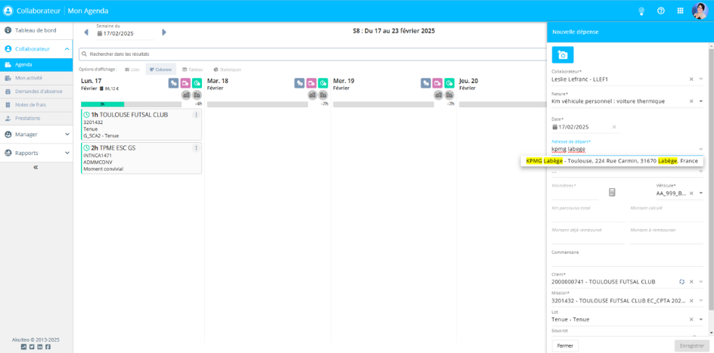

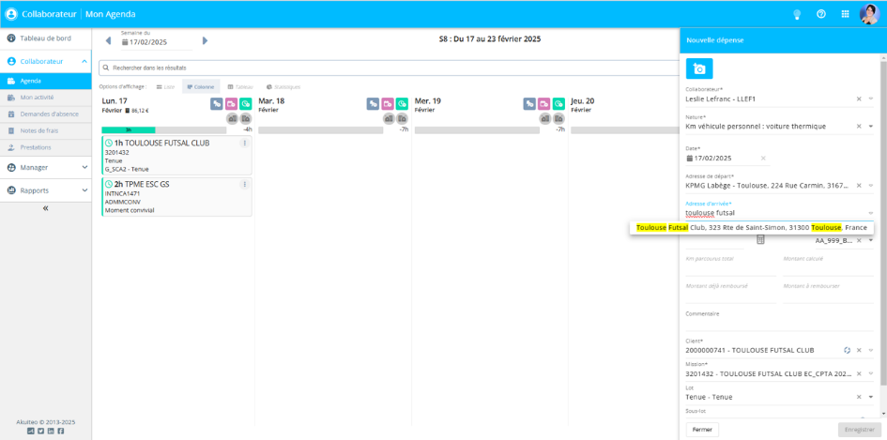

Choisir la méthode de calcul proposée et utilisée en cliquant sur 

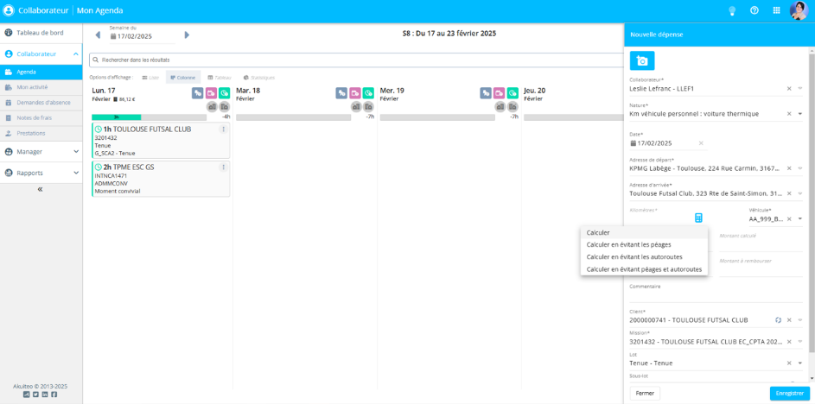

Le kilométrage s’affiche avec en information le cumul des km parcourus et le montant de remboursement relatif à la dépense. Cliquer sur « Enregistrer ».

Il faut renouveler cette opération pour saisir la dépense sur le trajet retour.

Si la saisie a été faite par le bloc temps, il suffit de réaliser la même action en inversant les adresses d’arrivée et de départ.

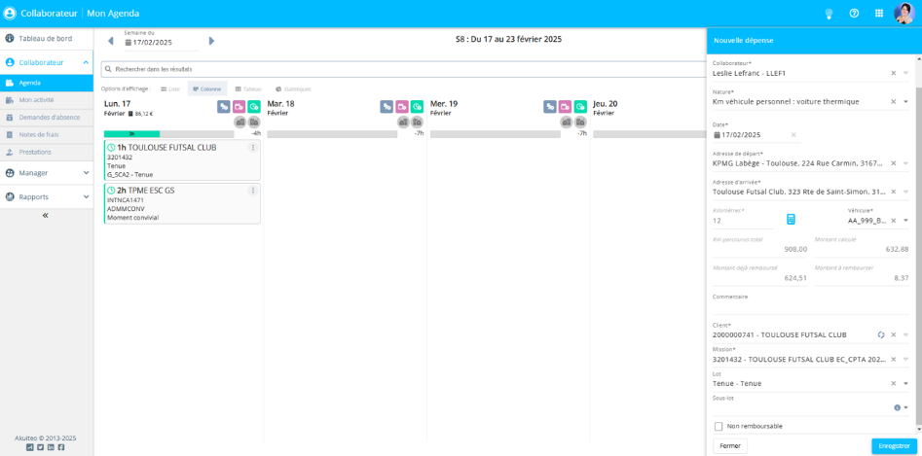

Si la saisie est faite via le module Collaborateur à Notes de frais, vous pouvez dupliquer la dépense enregistrée sur le trajet aller puis venir la modifier pour saisir votre dépense du trajet retour, pas besoin de recliquer sur la calculette.

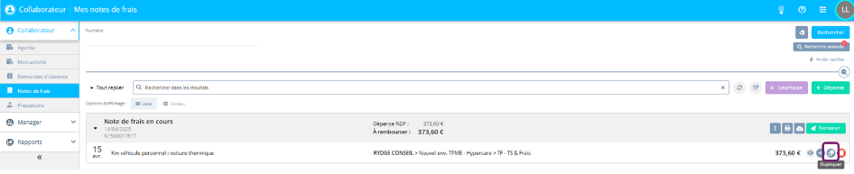

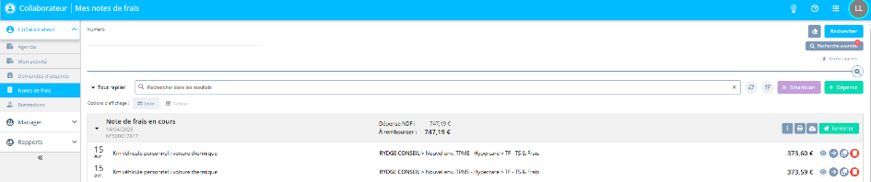

Les frais sont saisis et affectés sur le jour et le bloc de temps passés relatif à la mission

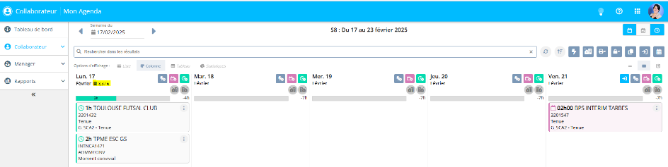

La dépense est aussitôt dupliquée dans l’onglet note Collaborateur > Notes de frais

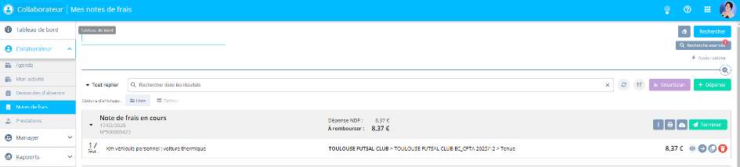

### Parcours Office Manager : saisir une note de frais pour son associé

Un OM peut saisir des notes de frais de son associé à sa place. Une fois que l’associé a transformé en temps passé le bloc planning sur laquelle doit être rattachée la note de frais, vous allez dans le Web.

Cliquer sur les initiales de votre nom. La fenêtre ci-contre apparaît où vous devez cliquer sur « Utilisateurs secondaires ». Vous retrouvez le compte de l’associé lié à votre profil. Ici « fmoussu-ABER ». Cliquer dessus.

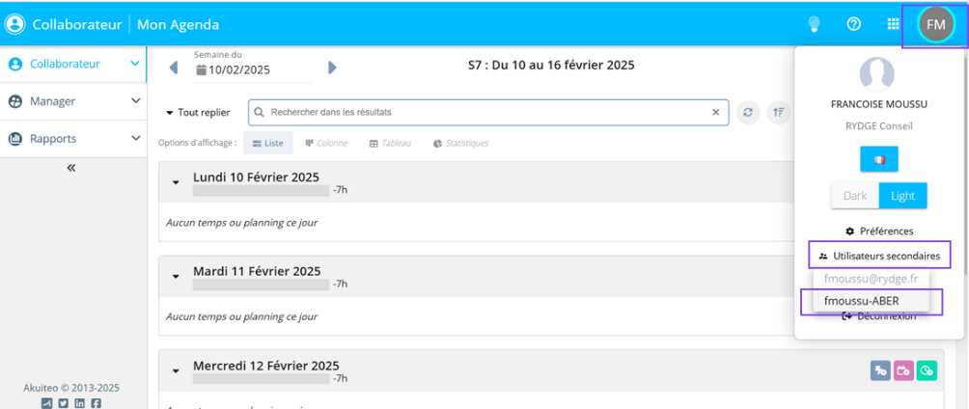

Aller dans le module « Collaborateur » puis sur l’onglet du même nom et enfin sur l’agenda. Retrouvez le bloc de temps passé. Ici le temps passé sur lequel nous voulons saisir une note de frais a eu lieu le 3 février 2024 sur la mission 22RueClem SCI.

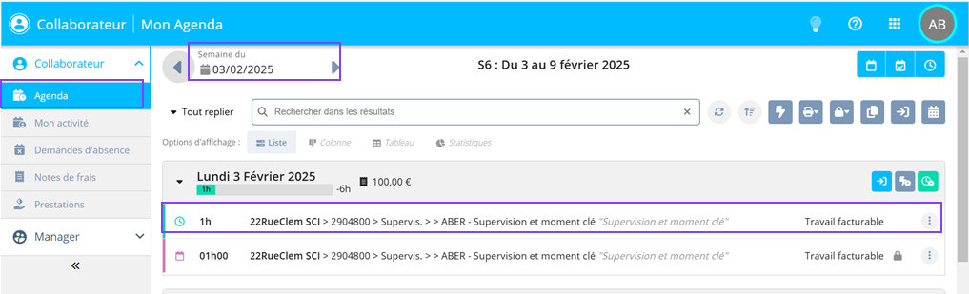

Au niveau du bloc de temps passé (en vert) cliquer sur les 3 petits points puis sur « Ajouter une dépense ».

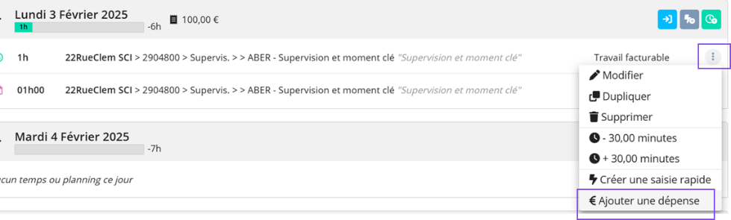

La fenêtre ci-contre apparaît où vous allez devoir renseigner les différents éléments de la note de frais : photo, montant, commentaire, TVA. Puis cliquer sur « Enregistrer ». La note de frais est enregistrée et votre associé la verra sur son compte.

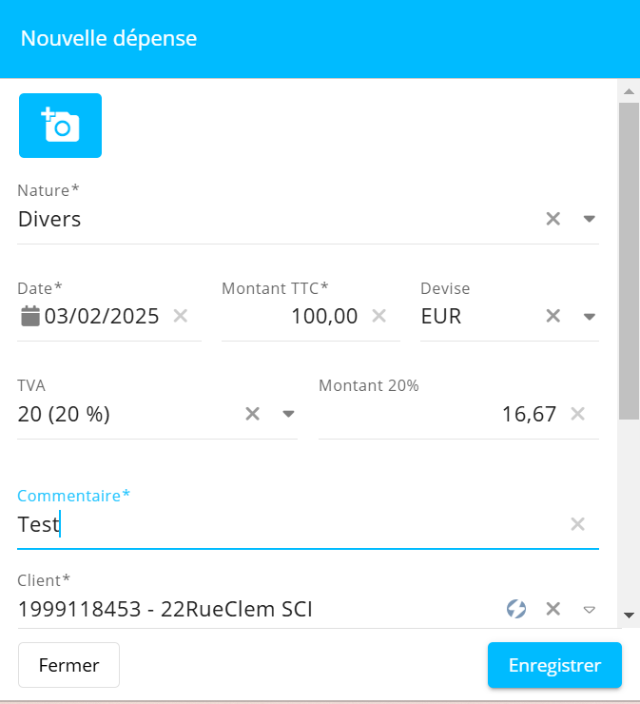

### Approuver les notes de frais – vue Chef de mission

En tant que manager vous avez les droits afin d’approuver les notes de frais de vos équipes.

Pour ce faire il faut se rendre sur le module collaborateur et accéder à l’onglet « notes de frais ».

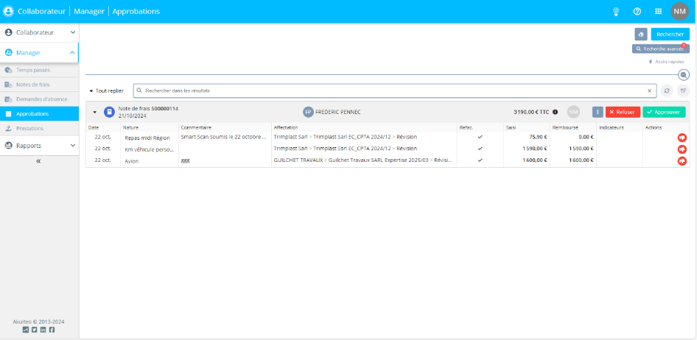

Différentes options sont possibles dont la possibilité de rejeter une ligne, l'ensemble ou valider.

En cas d’approbation ou de rejet de note de frais il est possible d’ajouter un commentaire puis valider.

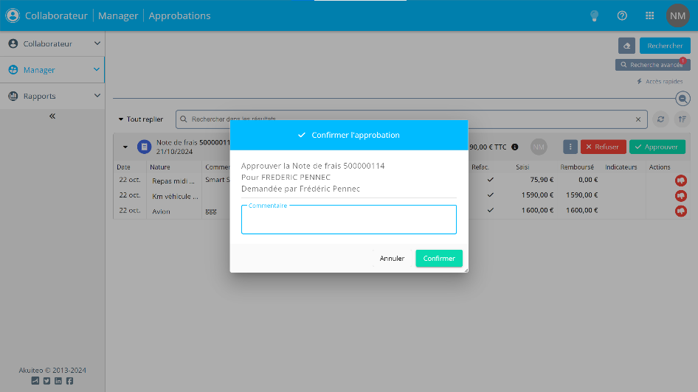

## Version mobile

### Saisie des temps/absences

Il est également possible d’effectuer la saisie de ses temps, de ses absences et de ses notes de frais sur mobile. Pour ce faire je sélectionne le menu correspondant et impute le temps correspondant en cliquant « + ».

